1. 概述
   1. 消息队列的几种模式

消息队列是分布式系统开发中的一种重要的中间件，在消息队列中，存在两种场景：

·生产者-消费者模式：一个消息只能有一个消费者

·发布者-订阅者模式：一个消息可以被多个消费者收到

* + 1. 点对点模式

点对点模式是最原始的生产者-消费者模型，消息的生产者向一个特定的消息队列(queue)发送消息，消息的消费者从该队列中接收消息并消费(consuumes)，每一个成功处理的消息(msg)都由消息消费者签收确认（Acknowledge）

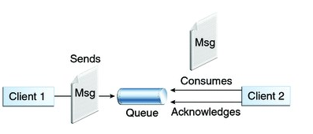

点对点的消息队列有一个特点：一个消息只能被消费一次，也就是说，当存在多个消费者时，对于一个消息，有且只有一个消费者会接受到。即一旦消费者读取队列中的消息，消息就从该队列中消失，这和发布-订阅模式有着极大的不同

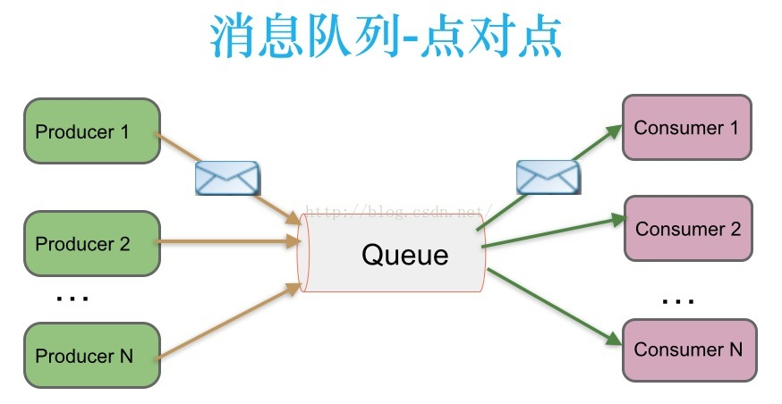

* + 1. 发布-订阅模式

在讨论发布-订阅模式之前，我们需要先了解一种设计模式——观察者模式

* + - 1. 观察者模式

什么是观察者模式？观察者模式不同于上面所说的模式，他是23中软件设计模式中的最常用的一种。它在对象之间定义了一对多的依赖，这样一来，当父对象改变状态，它的依赖对象会收到通知并自动更新。

比如一个公众号(被观察者)，公众号持有一个用户列表，存储所有关注该公众号的用户信息(观察者)，当公众号有文章推送时，就会去遍历所有持有用户，并通知他们，用户接到通知后，自行进行相应操作

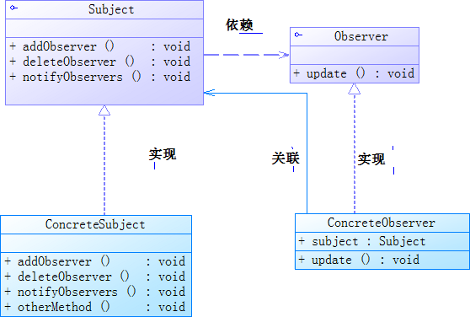

从上图中可以看出，该模式包含四种角色：

* 抽象被观察者角色(Subject)：也就是一个抽象Subject，它把所有观察者对象的引用保存在一个集合中，每个Subject都可以有任意数量的观察者。抽象Subject提供可以增加和删除观察者角色的接口 为，还有一个通知观察者对象的接口。一般用一个抽象类和接口来实现。

public interface Subject {

public void registerObserver(Observer o);

public void removeObserver(Observer o);

public void notifyObserver();

}

* 抽象观察者角色(Observer)：为所有的具体观察者定义一个接口，在得到主题通知时更新自己，执行相关操作。

public interface Observer {

public void update(String message);

}

* 具体被观察者角色(ConcreateSubject)：也就是一个具体的主题，在集体主题的内部状态改变时，所有登记过的观察者发出通知。

public class ConcreateSubject implements Subject {

//注意到这个List集合的泛型参数为Observer接口，设计原则：面向接口编程而不是面向实现编程

private List<Observer> list;

private String message;

public ConcreateSubject () {

list = new ArrayList<Observer>();

}

@Override

public void registerObserver(Observer o) {

list.add(o);

}

@Override

public void removeObserver(Observer o) {

if(!list.isEmpty())

list.remove(o);

}

//遍历

@Override

public void notifyObserver() {

for(int i = 0; i < list.size(); i++) {

Observer observer = list.get(i);

observer.update(message);

}

}

public void setInfomation(String s) {

this.message = s;

System.out.println("微信服务更新消息： " + s);

//消息更新，通知所有观察者

notifyObserver();

}

}

* 具体观察者角色(ConcreateSubject)：实现抽象观察者角色所需要的更新接口，一边使本身的状态与制图的状态相协调。

public class ConcreateSubject implements Observer {

private String name;

private String message;

public User(String name) {

this.name = name;

}

@Override

public void update(String message) {

this.message = message;

read();

}

public void read() {

System.out.println(name + " 收到推送消息： " + message);

}

}

* + - 1. 发布-订阅模式

那么发布-订阅模式和观察者模式有什么关联吗？发布-订阅模式是消息队列的一种消息模式，不属于23种设计模式，其类似于观察者模式，但也有不同之处

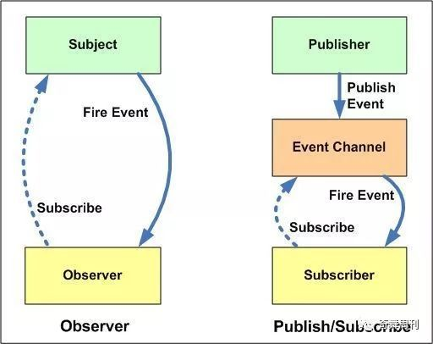

如上图所示，左侧是观察者模式，右侧是发布-订阅模式，那么他们最大的不同在哪呢？

1. 观察者模式中，发布者是知道订阅者有哪些的，然而，在发布-订阅模式中，发布者并不知道订阅者有哪些，它们只有通过消息代理进行通信。
2. 观察者模式大多数时候是同步执行的，比如当事件触发，Subject就会去遍历调用观察者的update方法(通知观察者)。而发布-订阅模式大多数时候是异步的（使用消息队列）。

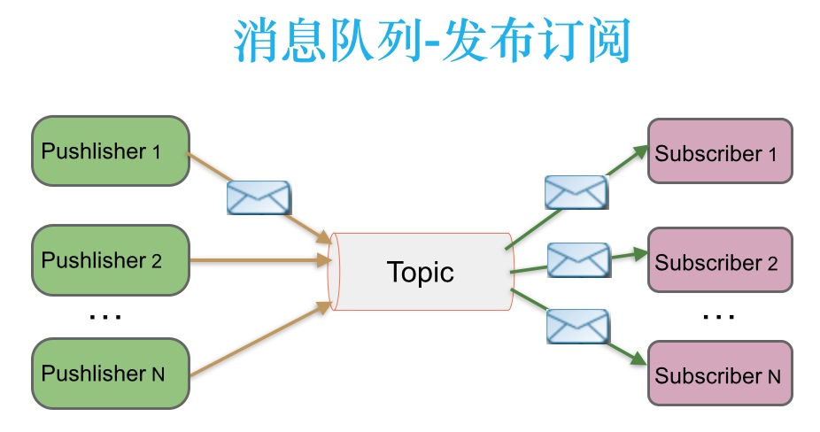

传统的观察者模式并没有加入消息队列的机制，当有发布消息的需要时，被观察者会立即遍历通知所有观察者，并依次调用观察者的update方法，当这一切都完成后，才算发布完毕，这是极为耗时的操作，试想一下，如果观察者达到数万甚至数十万的量级，或者观察者的update方法耗时极长，那么每次的消息发布，我们都需要付出极大的代价。而发布-订阅模式加入了消息队列，发布者发送到topic的消息，只有订阅了topic的订阅者才会收到消息，并且所有订阅了topic的订阅者都会收到，这样一来，发布者只需要把要发布的消息发送到对应的topic队列中，发布就算完成了，订阅者会自行去topic中取出消息进行” 消费”。

* + 1. 两种模式的比较



生产者发送一条消息到queue，一个queue可以有很多消费者，但是一个消息只能被一个消费者接受

当发布者发布一个消息，所有订阅这个topic的服务都能得到这个消息，所以从1到N个订阅者都能得到这个消息的拷贝。

* + 1. 消费模式之推模式和拉模式

推模式(Push)： 即当生产者(Producer)发出的消息到达后，服务端马上将这条消息投递(push)给消费者(Consumer)；

拉模式(Pull)： 即服务端收到这条消息后什么也不做，只是等着消费者(Consumer)主动到自己这里来读，即消费者(Consumer)这里有一个“拉取”(Pull)的动作。

这两种模式都是消费端获取消息的方式，那么这两种方式有什么区别呢？这里根据几种场景进行分析：

**场景1：Producer 的速率大于 Consumer 的速率(生产>消费)**

对于 Producer 速率大于 Consumer 速率的情况，有两种可能性需要讨论，第一种是Producer 本身的效率就要比 Consumer 高(比如说：Consumer 端处理消息的业务逻辑可能很复杂，或者涉及到磁盘、网络等I/O操作)；另一种则是Consumer出现故障，导致短时间内无法消费或消费不畅。

Push模式：

在这种情况下，Push 方式由于无法得知当前 Consumer 的状态，所以只要有数据产生，便会不断地进行推送，在以上两种情况下时，可能会导致 Consumer 的负载进一步加重，甚至是崩溃。需要Consumer 有合适的反馈机制能够让服务端知道自己的状况。

Pull模式：

而采取 Pull 的方式问题就简单了许多，由于 Consumer 是主动到服务端拉取数据，当消费者跟不上生产者的效率时，只需要降低消费者的访问(pull)频率就好了。

**场景2：强调消息的实时性**

在一些强调实时性的场景中

Push模式：

采用 Push 的方式时，一旦消息到达，服务端即可马上将其推送给服务端，这种方式的实时性显然是非常好的

Pull模式：

采用 Pull 方式时，为了不给服务端造成压力（尤其是当数据量不足时，不停的轮询显得毫无意义），需要控制好自己轮询的间隔时间，但这必然会给实时性带来一定的影响。

**场景3：Pull 的长轮询**

Pull 模式有什么问题呢？由于主动权在消费方，消费方无法准确地决定何时去拉取最新的消息。如果一次 pull 取到消息了还可以继续去 pull，如果没有 pull 取到消息则需要等待一段时间再重新 pull。

但等待时间就很难判定了。你可能会说，我可以有xx动态拉取时间调整算法，但问题的本质在于，有没有消息到来这件事情决定权不在消费方。也许1分钟内连续来了1000条消息，然后半个小时没有新消息产生，可能你的算法算出下次最有可能到来的时间点是31分钟之后，或者60分钟之后，结果下条消息10分钟后到了，是不是很让人沮丧？

当然也不是说延迟就没有解决方案了，业界较成熟的做法是从短时间开始（不会对 CMQ broker 有太大负担），然后指数级增长等待。比如开始等5ms，然后10ms，然后20ms，然后40ms……直到有消息到来，然后再回到5ms。即使这样，依然存在延迟问题：假设40ms 到80ms 之间的50ms 消息到来，消息就延迟了30ms，而且对于半个小时来一次的消息，这些开销就是白白浪费的。

有一种优化的做法-长轮询，来平衡 pull/push 模型各自的缺点。基本方式是：消费者如果尝试拉取失败，不是直接 return，而是把连接挂在那里 wait，服务端如果有新的消息到来，把连接拉起，返回最新消息。（典型如腾讯的CMQ）

**场景4：部分或全部Consumer不在线**

在消息系统中，Producer 和 Consumer 是完全解耦的，Producer 发送消息时，并不要求Consumer 一定要在线，对于 Consumer 也是同样的道理，这也是消息通信区别于 RPC 通信的主要特点；但是对于 Consumer不在线的情况，却有很多值得讨论的场景。

首先，在 Consumer 偶然宕机或下线的情况下，Producer 的生产是可以不受影响的，Consumer 上线后，可以继续之前的消费，此时消息数据不会丢失；但是如果 Consumer 长期宕机或是由于机器故障无法再次启动，就会出现问题，即服务端需不需要为 Consumer 保留数据，以及保留多久的数据等等。

Push模式：

采用 Push 方式时，因为无法预知 Consumer 的宕机或下线是短暂的还是持久的，如果一直为该 Consumer 保留自宕机开始的所有历史消息，那么即便其他所有的 Consumer 都已经消费完成，数据也无法清理掉，随着时间的积累，队列的长度会越来越大，此时无论消息是暂存于内存还是持久化到磁盘上（采用 Push 模型的系统，一般都是将消息队列维护于内存中，以保证推送的性能和实时性），都将对服务端造成巨大压力，甚至可能影响到其他 Consumer 的正常消费，尤其当消息的生产速率非常快时更是如此；但是如果不保留数据，那么等该 Consumer 再次起来时，则要面对丢失数据的问题。

折中的方案是：给数据设定一个超时时间，当 Consumer 宕机时间超过这个阈值时，则清理数据；但这个时间阈值也并太容易确定。

Pull模式：

在采用 Pull 模型时，情况会有所改善；服务端不再关心 Consumer 的状态，而是采取“你来了我才服务”的方式，Consumer 是否能够及时消费数据，服务端不会做任何保证（也有超时清理时间）。

|  |  |  |
| --- | --- | --- |
|  | PUSH | PULL |
| 优点 | 服务端主动推送，及时性高 | 消费者可以根据自身情况进行消息拉取 |
| 缺点 | 消费速度远小于生产速度时，mq会堆积消息，甚至导致消费者缓存溢出，可能产生错误或丢失数据(可以通过类似rabbitmq的qos进行流量控制) | 难以控制拉取消息的频率，间隔太短，对服务器压力大，间隔过长，会造成数据延迟 |

|  |  |  |
| --- | --- | --- |
|  | PUSH | PULL |
| RabbitMQ | 支持 | 支持 |
| Kafka | —— | 支持 |
| RocketMQ | 支持 | 支持 |

* 1. 消息队列的应用场景
     1. 异步处理

用户注册后，需要发注册邮件(也可以是其他操作比如给用户发注册后的优惠券等)和注册短信。传统的做法有两种 1.串行的方式；2.并行方式：

1.串行方式：将注册信息写入[数据库](http://lib.csdn.net/base/mysql)成功后，发送注册邮件，再发送注册短信。以上三个任务全部完成后，返回给客户端

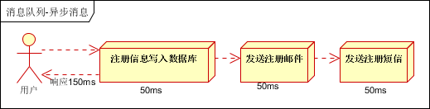

2.并行方式：将注册信息写入数据库成功后，发送注册邮件的同时，发送注册短信。以上三个任务完成后，返回给客户端。与串行的差别是，并行的方式可以提高处理的时间

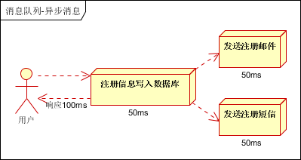

上述对比，串行处理需耗时150ms，并行需耗时100ms，但是这样的执行方式，效率仍然低下，下面引入消息队列

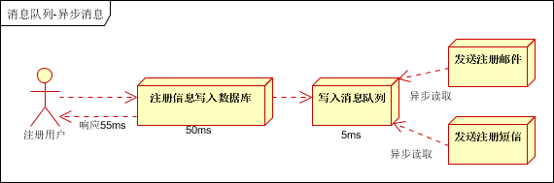

由图可知，响应时间降低到55ms，大幅提升了系统的吞吐量

* + 1. 流量削峰

秒杀活动，一般会因为流量过大，导致流量暴增，应用挂掉。为解决这个问题，一般需要在应用加入消息队列。

用户的请求，服务器接收后，首先写入消息队列。假如消息队列长度超过最大数量，则直接抛弃用户请求或跳转到错误页面，秒杀业务根据消息队列中的请求信息，再做后续处理

* + 1. 应用解耦

用户下单后，订单系统需要通知库存系统。传统的做法是，订单系统调用库存系统的接口

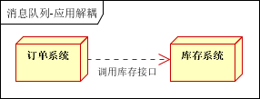

假如库存系统无法访问，则订单减库存将失败，从而导致订单失败，传统方式还会导致订单系统与库存系统耦合

加入消息队列后

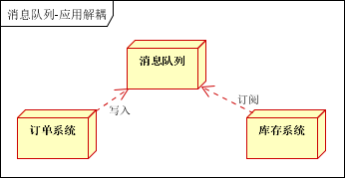

• 订单系统：用户下单后，订单系统完成持久化处理后，将消息写入消息队列，返回用户订单下单成功

• 库存系统：订阅下单的消息，采用拉/推的方式，获取下单信息，库存系统根据下单信息，进行库存操作

这样一来即使库存系统宕机，用户仍然可以进行下单操作，同时也实现订单系统与库存系统的应用解耦

当然这里只是举个不恰当的例子，上述处理方式很容易造成商品的超买超卖

* + 1. 日志处理

在一些应用场景中，需要对日志进行大量采集和处理操作，比如能源管理系统，底层设备将本设备能源使用情况记录成日志，并将日志传输给上层处理，kafka更适用当前场景

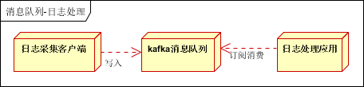

日志采集客户端，负责日志数据采集，定时写入Kafka队列

Kafka消息队列，负责日志数据的接收，存储和转发

日志处理应用：订阅并消费kafka队列中的日志数据

上述所列只是消息队列的部分应用场景，仅供参考

## 1.3 不同MQ对比与选型

1. Kafka
   1. Kafka基本概念

Kafka专为分布式高吞吐量的系统设计，相比于其他消息队列，Kafka非常快，并保证零停机和零数据丢失。

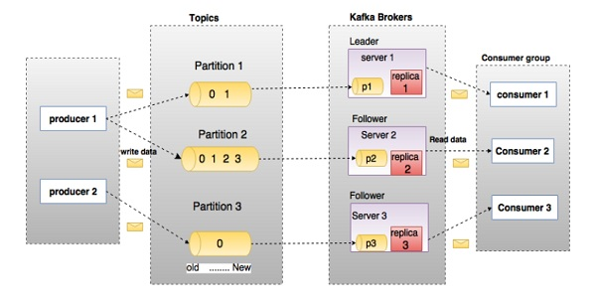

* + 1. 生产者
    2. 消费者
    3. 主题(Topics)

同一类消息被归纳进一个topic中。生产者发送消息到指定的Topic下，消费者从这个Topic下消费消息。

* + 1. 消息分区(Partition)

一个Topic下面会分为很多分区，同一topic下不同partition中的消息是不同的，因此partition可以看作topic在物理上的分组。

Partition可以分布在不同的broker上，也就意味着topic可以横跨多个broker。每一条消息在发送到broker前，会根据我们指定的分区规则存储到对应partition中，只要分区规则设定得当，消息就可以均匀分布到各个partition中去

每个 partition 是一个有序的队列。

* + - 1. 偏移量(offset)

partition 中的每条消息都会被分配一个有序的 id，即offset，offset是消息在分区中的唯一标识，kafka通过它保证单个partition中消息的有序性，这也意味着kafka将保证partion有序而不是topic有序

* + - 1. 副本(replicas)

为了提高消息的可靠性，Kafka每个topic的partition有N个副本（replicas），其中N(>=1)是topic的复制因子的个数，实际上就是为partition中的消息指定副本个数

* + - * 1. Leader副本和Follower副本

副本(replicas)之间存在主从关系，其中leader负责处理读写请求，follower只负责与leader进行消息同步，因此生产者和消费者只与leader交互，follower只做备份，不负责读写。如果某台broker挂了，那么这台broker中的所有leader都没了，就需要从follower中选举出某个follower来作为partition的leader

消息是先发送给leader副本，Follower副本从Leader副本拉取消息进行同步，因此Follower相对于Leader来说会有一定程度的消息滞后

* + - * 1. AR、ISR和OSR

1. **AR(Assigned Replicaas)：**Partition中的所有副本统称为AR。
2. **ISR(In-Sync Replicaas)**：所有与leader副本保持一定程度同步的副本称为ISR，leader副本也属于ISR，ISR是AR的子集
3. **OSR(Out-Sync Replicaas)**：与leader副本滞后过多的副本组成OSR

由此可见AR = ISR + OSR，在正常情况下OSR集合应当为空

Leader副本负责维护ISR中所有follower的状态，当某个副本滞后过多时，leader将其从ISR中剔除，当OSR中某个follower追上来了，leader再将其从OSR转移到ISR中，如果leader副本发生了故障，只有ISR中的副本有资格被选举为新的leader（默认情况下）

* + - * 1. LW、HW和LEO

下面将介绍两个特定的offset位置

1. **LEO(LogEndOffset)：**它表示了下一条待写入消息的offset。其大小为当前副本日志中最后一条消息的offset值加1
2. **LW(Low Watermark)：**低水位，代表AR集合中最小的logStartOffset的值。副本的拉取请求(FetchRequest，它有可能触发新建日志分段而旧的被清理，进而导致logStartOffset 的增加)和删除消息请求(DeleteRecordRequest)都有可能促使LW的增长
3. **HW(High Watermark)：俗称高水位**，它代表消费者只能拉取到此offset之前的消息。ISR集合所有副本中最小的LEO将作为整个partition的HW

如下图：

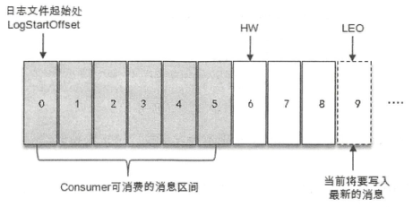

当前副本中共有9条消息，第一条offset为0，最后一条为8

LEO为9，代表下一条将写入的消息offset为9

HW为6，代表该partition中所有ISR集合中的副本，其中最小的LEO为6

Consumer可消费消息的offset区间为[0,1,2,3,4,5]

* 1. 生产者

KafkaProducer是线程安全的，可以在多个线程中共享此对象发送消息

* + 1. 发送消息

在kafka中，发送消息分为3种模式：

* 1. 发后即忘(fire-and-forget):只关心是否发送而不关心消息是否正确到达，消息存在丢失的可能
  2. 同步(sync):发送完消息后会阻塞，等待broker返回ack确认
  3. 异步(async):发送完消息后不阻塞，消息发送完后的处理放在回调函数中进行

下图是我们的消息对象ProducerRecord

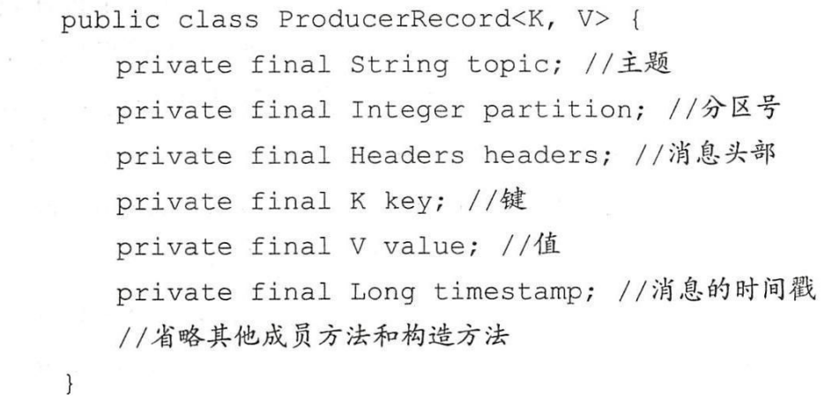

key是消息的键，它不仅是消息的附加信息，同时还被用于计算分区，有key的消息还支持日志压缩功能

* + - 1. 发后即忘

发后即忘只管发送消息，而不关心消息是否到达，它拥有最好的性能和最差的可靠性，这种方式在发生不可重试异常，或者重试失败时，将会出现消息丢失的情形，eg

producer.send(record);

* + - 1. 同步发送

同步发送将会在发送后阻塞当前线程，直到获取结果，eg：

producer.send(record).get();

* + - 1. 异步发送

异步发送可以指定一个Callback回调，kafka将在返回结果时调用该函数，eg：

producer.send(record, new Callback() {  
 @Override  
 public void onCompletion(RecordMetadata metadata, Exception exception) {  
 if (exception != null) {  
 exception.printStackTrace();  
 } else {  
 System.*out*.println("metadata.topic() = " + metadata.topic());  
 }  
 }  
});

* + - 1. 重试机制

对于发送失败发生的异常，一般分为可重试异常和不可重试异常

对于可重试异常，如果配置了retries参数，那么只要在规定重试次数内自行恢复，就不会抛出异常，eg：NetWorkException。对于这类异常，如果直接抛给客户端处理未免有些兴师动众，可以通过kafka客户端本身提供的重试机制来应对

但对于不可重试异常，生产者将不会重试，直接抛出异常，eg：RecordTooLargeException

因此有些异常是可以触发自动重试的，而有些异常则不行，需要我们自行处理

* + 1. 分区器Partitioner

分区器的作用是确定消息要发送的分区，如果消息ProducerRecord对象中指定了partition字段，那么就不需要分区器了，因为它已经指定了消息要发往哪个partition。也就是说，如果消息中指定了分区，那么就不会使用分区器计算分区

Kafka中默认的分区器是DefaultPartitioner对象，它实现了Partitioner接口，这个接口有两个方法

public interface Partitioner extends Configurable, Closeable {

*//计算分区号的方法*  
 int partition(String topic, Object key, byte[] keyBytes, Object value, byte[] valueBytes, Cluster cluster);  
  
 void close();  
  
 default void onNewBatch(String topic, Cluster cluster, int prevPartition) {  
 }  
}

下面是DefaultPartitioner类的实现

public int partition(String topic, Object key, byte[] keyBytes, Object value, byte[] valueBytes, Cluster cluster) {  
 return this.partition(topic, key, keyBytes, value, valueBytes, cluster, cluster.partitionsForTopic(topic).size());  
}

public int partition(String topic, Object key, byte[] keyBytes, Object value, byte[] valueBytes, Cluster cluster, int numPartitions) {

*//如果key为null，消息将以轮询的方式发送到各个partition*

*//如果key不为null，会采用MurmurHash算法对key进行hash，然后用hash值对partition数量取余得到分区号*  
 return keyBytes == null ? this.stickyPartitionCache.partition(topic, cluster) : Utils.*toPositive*(Utils.*murmur2*(keyBytes)) % numPartitions;  
}

* + 1. 生产者拦截器Interceptor

Kafka中一共有两种拦截器，分别是生产者拦截器和消费者拦截器，这里只说生产者拦截器

实现生产者拦截器需要实现ProducerInterceptor接口，拦截器将在消息序列化、计算分区之前调用下面的onSend()方法：

public interface ProducerInterceptor<K, V> extends Configurable {

*//消息序列化、计算分区前调用*  
 ProducerRecord<K, V> onSend(ProducerRecord<K, V> var1);  
 *//消息被应答之前，或者消息发送失败时调用该方法，优先于Callback回调之前执行，这个方法需要尽量简单，否则会影响消息发送速率*  
 void onAcknowledgement(RecordMetadata var1, Exception var2);  
 *//关闭拦截器前执行清理操作*  
 void close();  
}

Kafka种可以指定多个拦截器，形成拦截器链，其执行顺序是按照参数配置的顺序进行

* + 1. 生产者客户端的整体架构

经过上面几节我们知道，消息在发往broker之前，需要依次经过拦截器、序列化器、分区器，下面我们介绍一下producer的整体架构，如下图：

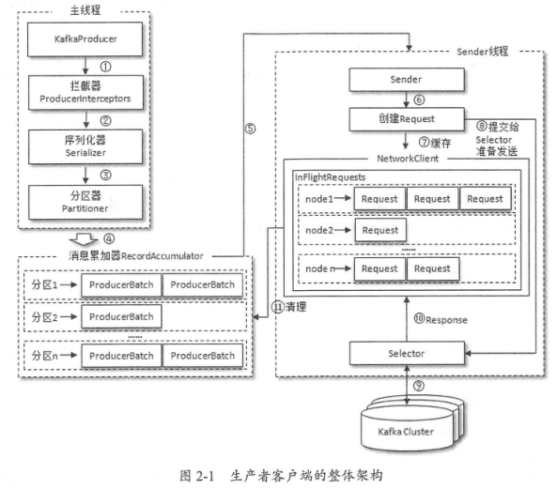

整个生产者客户端由主线程和发送线程sender组成，主线程负责创建消息，Sender线程负责发送消息

* + - 1. RecordAccumulator消息收集器

如果我们创建了一条消息后就立即发送是相当消耗资源的，因此producer提供了RecordAccumulator消息收集器来缓存消息以实现消息的批量发送，其缓存大小可以用生产者客户端的参数buffer.memory配置，默认32MB

RecordAccumulator将数据累计到一定大小**(batch.size)**，或者在一定过期时间内**(linger.ms)**，便将数据以批次的方式发送出去

RecordAccumulator中的消息将由Sender线程负责发送，如果消息生产太快而sender线程来不及发送，缓冲区就会满了，这时候send方法要么阻塞，要么抛出异常，max.block.ms参数将决定producer的阻塞时长，当超过阻塞时长后缓冲区仍是满的，将抛出异常

* + - * 1. 双端队列

从架构图中我们可以看到，消息会被追加到RecordAccumulator消息收集器的某个双端队列中，在RecordAccumulator消息收集器中，每个partition都有一个双端队列，双端队列中存放着ProducerBatch，即Deque<ProducerBatch>结构

消息写入缓存时，追加到Deque的队尾，每次读取消息时，从Deque的队头读取，因此，消息在双端队列中遵循FIFO原则

需要注意的是，ProducerBatch中可以包含一到多条消息ProducerRecord，它是一个消息批次，分批次发送可以减少网络次数提高吞吐量

* + - * 1. Buffer Pool

除了双端队列，RecordAccumulator消息收集器中还有一个Buffer Pool，它用来实现ByteBuffer的复用

每当我们想要创建一个ProducerBatch对象时，我们都需要创建一块内存，这块内存实际上就是一个java.io.ByteBuffer。但是我们都知道，创建、销毁内存空间是很重的操作，在java中，销毁内存空间往往是通过GC进行的，这样就会更加消耗性能，为了实现ByteBuffer的复用，RecordAccumulator消息收集器通过Buffer Pool来管理ByteBuffer

不过**Buffer Pool只负责管理特定大小的ByteBuffer，这个大小由参数batch.size来指定，默认为16kb**。这个参数和ProducerBatch的大小也有关系，当一条消息(ProducerRecord)被追加到消息收集器时，它会先寻找与消息分区对应的双端队列(如果没有则新建)，查看双端队列尾部的ProducerBatch是否还可以写入，如果可以则写入，否则将新建一个ProducerBatch。新建ProducerBatch时将判断这条消息的大小是否超过batch.size，如果不超过，就以batch.size创建ProducerBatch，超过则以消息的实际大小来创建ProducerBatch(按需分配)，同时这段超长的ByteBuffer将不会被复用

BufferPool用一个ReentrantLock来保证其线程安全

* + - 1. Sender线程
         1. 转化与封装

Kafka发送消息都是往partition的leader replica中发，即leader副本，对于网络连接来说，producer客户端应当向具体的broker服务器发送消息，而不关心消息属于哪个partition，因此Sender线程首先需要将<Partition , Dequeue<ProducerBatch>>的消息保存形式转化为<Node , Dequeue<ProducerBatch>>，其中Node代表Broker节点

发送必须要将消息的内容转化为对应的协议请求，因此还需要将<Node , Dequeue<ProducerBatch>>封装成<Node , Request>形式，这里的Request是指kafka中的各种协议请求

* + - * 1. InFlightRequests

在正式发往broker之前，请求还会被保存到InFlightRequests中，其保存形式为<NodeId , Dequeue<Request>>，其作用是缓存已经发出但还没收到ack响应的请求，可以通过参数max.in.flight.requests.per.connection来限制最多缓存的请求数，默认为5，即超过5个缓存的request后，就无法向该连接发送更多request，防止负载过大或网络连接有问题

在设置了producer重试次数retries后，max.in.flight.requests.per.connection值大于1可能会导致乱序，原因

* + - * 1. 元数据更新

我们在发送一条消息时，往往只知道要发送到哪个Topic，对于其他信息一无所知。KafkaProducer通过分区器计算出消息对应的分区后，还需要知道该分区的leader副本所在的broker节点地址和端口等信息才能发送消息，这些数据就是元数据

参数bootstrap.servers只需要配置部分broker节点即可，不需要全部broker节点地址，这是因为客户端会从某个broker中拉取到所有broker节点信息的元数据。当客户端中没有所需的元数据信息时，或者超过指定的metadata.max.age.ms(默认5分钟)时长没有更新元数据，都会引起元数据的更新操作，元数据的更新由kafka客户端自行维护，使用者无感知

每当需要更新元数据时，都会先挑选leastLoadedNode，由Sender线程向该Node发起请求获取元数据。leastLoadedNode是根据InFlightRequests获得，从InFlightRequests中挑选出Deque长度最小的<NodeId , Dequeue<Request>>，然后认定该Node为负载最小的leastLoadedNode

* + 1. 重要的生产者参数
       1. bootstrap.servers(必填)

该参数用来指定生产者客户端连接的broker地址清单，具体格式内容为：host1:port1,host2:port2，多个host以逗号隔开。并不需要列出所有host的地址，因为生产者可以从某个broker处找到其他broker的信息，不过建议至少配置两个以上的broker地址信息，防止因某个宕机导致无法连接到kafka集群

* + - 1. key.serializer和value.serializer(必填)

broker端接收的消息必须以字节数组(byte[])的形式存在，我们在使用的时候往往不会直接使用字节数组，而是使用其他类型构建消息，比如字符串。但是在发往broker的时候，这些类型必须被转化成byte[]，这就需要我们通过此参数指定key和value的序列化器

* + - 1. acks

该参数指定partition中至少要有多少个**ISR副本**接收到某条消息后，生产者才会认为此消息写入成功。该参数很重要，它设及kafka消息发送的可靠性和吞吐量之间的权衡

1. **acks = 1：**默认值。只要leader副本收到消息并写入磁盘后，生产者就会收到来自broker的ack成功响应，否则生产者将收到错误响应。这个模式的问题在于，如果消息写入leader并返回成功ack给producer后，且follower副本还未拉取之前，leader崩溃，新选举出来的leader副本还是没有该消息，就会丢失消息。这是吞吐量和可靠性的折中方案
2. **acks = 0：**生产者发送消息后不等待broker发送ack。这是牺牲可靠性以期望达到最高吞吐量的方案
3. **acks = -1或者acks = all：**生产者发送消息后需要等待**ISR中**所有副本都收到消息并成功写入磁盘后，生产者才会收到来自broker的响应。这是牺牲吞吐量以期望达到最大可靠性的方案
   * + 1. max.request.size

该参数指定了producer能发送的消息的最大大小，默认1MB。一般情况下用默认值即可，这个参数和其他参数存在联动，因此建议不要随意修改，假设我们将本参数修改为20B，而broker端的message.max.bytes参数为10，如果我们发送15byte大小的消息，producer就会抛出异常，这是因为我们producer允许发送20byte的数据，而broker最大只能接收10byte

* + - 1. retries和retry.backoff.ms

retries配置producer的发送重试次数，默认为0，即异常发生时不重试。上面我们说过，有些异常可以自行恢复，配置一个大于0的retries，只要在规定重试次数内自行恢复，就不会抛出异常，eg：NetWorkException

但对于不可重试异常，即使配置retries参数，生产者也不会重试，直接抛出异常，eg：RecordTooLargeException

retry.backoff.ms参数指定了两次重试之间的间隔，避免在异常恢复前过于频繁地重试

* + - * 1. retries和max.in.flight.requests.per.connection引起的partition乱序问题

kafka在正常情况下可以保证partition的有序性，但是如果使用了不恰当的配置，将可能导致partition乱序

如果retries参数为一个非0值，并且max.in.flight.requests.per.connection配置了一个大于1的值，就可能导致partition乱序

回忆一下，max.in.flight.requests.per.connection的作用是限制InFlightRequests中最多缓存的request请求数，该参数大于1，代表允许producer不必等到上一个request返回就可以发送下一个request。试想一下，如果我们需要按顺序发送A、B两个request，A发送失败，而B发送成功，然后producer通过重试机制重试发送A，然后发送成功，那么request发送的顺序就会变成B、A，从而导致partition消息乱序

一般而言，如果希望保证partition有序，又希望使用重试机制，那么就需要将max.in.flight.requests.per.connection设置为1，但是这样会牺牲掉消息发送的吞吐量

* + - * 1. compression.type

该参数用于指定消息的压缩方式，默认为none，即不压缩。压缩操作是在用户主线程完成的，通常都需要消耗较多的CPU，但对于减少网络IO有帮助，具体可以结合实际应用通过压测来衡量是否配置

该参数支持gzip，snappy和lz4几种配置

* + - * 1. linger.ms

该参数指定producer发送ProducerBatch之前等待更多消息缓存到ProducerBatch的时间，producer会在ProducerBatch被填满或者等待时间超过linger.ms值时，发送request到broker。增大该参数会增加消息延迟，但可以提升一定吞吐量

* + - * 1. request.timeout.ms

该参数配置producer等待ack的最长时间，默认为30s，请求超时后可以选择重试

最好将此参数配置得比broker端参数replica.lag.time.max.ms大，以尽量降低因客户端重试而出现重复消息的概率

replica.lag.time.max.ms是ISR中follower相比于leader的最大延迟时间，超过此时间的replica副本都会被踢出ISR，进入OSR中

一旦我们设置了acks = all，就意味着所有ISR中消息都写入成功才会返回ack，如果request.timeout.ms < replica.lag.time.max.ms，就会出现某些ISR中的副本还未同步导致无法发回ack(其实消息已经写入了，只是同步慢了)，进而导致producer认为消息发送失败进行重发，最后引发消息重复发送

* 1. 消费者
     1. 消费者与消费者组

消费者负责订阅kafka中的主题，在kafka中，还有一个概念叫消费者组，多个消费者组成消费者组，每个消费者都对应一个group，当消息发送到topic后，只会被投递给消费者组中的某一个消费者

如下图：



我们可以看出，按照kafka默认的分配规则，topic中的partition被均匀分配到每个group中，每个consumer只能消费所分配到的partition中的消息，因此我们可以认为同一个group中的consumer和partition的关系是一对多的

这样一来，我们就可以通过在group内增加/减少consumer个数来提高/降低整个group的消费能力。但需要注意，如果partition数量固定，一味增加consumer并不能一直提升消费能力，当group内的consumer数量超过partition数量时，必然会出现某个conusmer分配不到partition的情况出现，如下图

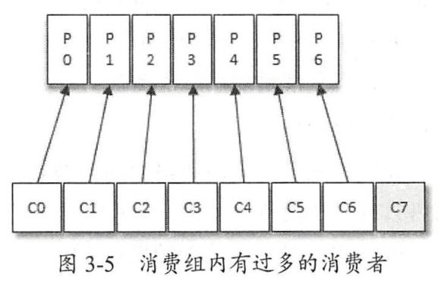

以上分配逻辑是根据kafka默认分配策略进行分析的，如果希望更改默认分配策略，可以通过参数partition.assignment.strategy来设置其他分配策略

消费者组是逻辑概念，它将消费者按某种规则分类，每个消费者仅隶属于一个消费者组。每个消费者组都有一个固定名称，consumer在进行消费前需要指定其所属消费者组的名称，该名称通过group.id参数来配置，默认为空字符串

请注意：

1. 如果消费者组中的某个消费者挂了，那么其中一个消费者可能就要消费两个partition了
2. 如果只有三个partition，而消费者组有4个消费者，那么一个消费者会空闲
3. 如果新加入一个全新的消费者组，即其group.id从未被该topic的任何消费者使用过，同时指定"auto.offset.reset"参数的值为earliest，新加入的消费者将从头开始消费topic的全部数据，参考auto.offset.reset

消费者是实际的实例，它可以是一个线程，也可以是一个进程，可以在同一台机器上，也可以在不同机器上

* + 1. 点对点模式和发布订阅模式

Kafka的消费者组，组间进行广播消费，组内进行集群消费。根据这一特性，Kafka同时支持两种消费模式

* + - 1. 点对点模式

在点对点模式中，一个消息只能被消费一次，也就是说，当存在多个消费者时，对于一个消息，有且只有一个消费者会接受到。即一旦消费者读取队列中的消息，消息就从该队列中消失

在kafka中，我们可以将所有的消费者都放在同一个group中，那么每条消息就只会被group中的一个消费者处理，即可实现点对点模式

* + - 1. 发布订阅模式

在发布订阅模式中，生产者向topic发送消息，所有订阅这个topic的消费者都能得到这个消息，即从1到N个订阅者都能得到这个消息的拷贝。

在kafka中，如果所有的消费者都隶属于不同的group，即一个group对应一个消费者，那么消息将被广播到所有的group中，就可以实现发布订阅模式

* + 1. 订阅主题与分区
       1. 订阅主题

一个消费者可以订阅一个或多个topic主题，如果需要订阅多个topic，应当将多个topic放到一个集合中，通过KafkaConsumer.subscribe()方法订阅。如果多次调用subscribe()方法，最后一次调用会覆盖前面所有subscribe()的调用，eg：

consumer.subscribe(Arrays.asList(topic_1));

consumer.subscribe(Arrays.asList(topic_2));

本例中，consumer只会订阅topic_2

取消订阅可以通过unsubscribe()方法实现，通过该方法可以取消consumer的所有订阅，也可以通过consumer.subscribe(new ArrayList<String>())实现

* + - 1. 订阅partition

KafkaConsumer.assign()方法可以实现订阅特定partition的功能，此方法的具体定义如下：

public void assign(Collection<TopicPartition> partitions)

此方法接受一组TopicPartition对象，其定义如下：

public final class TopicPartition implements Serializable {  
 private final int partition;  
 private final String topic;  
  
 public TopicPartition(String topic, int partition) {  
 this.partition = partition;  
 this.topic = topic;  
 }  
  
 public int partition() {  
 return partition;  
 }  
  
 public String topic() {  
 return topic;  
 }

……

}

下面是使用assign()的例子

consumer.assign(Arrays.*asList*(new TopicPartition("myTopic",0)));

如果事先不知道有多少个partition，可以通过KafkaConsumer.partitionsFor()获取指定topic的元数据信息，其定义如下：

public List<PartitionInfo> partitionsFor(String topic)

public class PartitionInfo {  
 private final String topic;  
 private final int partition;

//leader副本所在的node  
 private final Node leader;

//AR集合   
 private final Node[] replicas;

//ISR集合  
 private final Node[] inSyncReplicas;

//OSR集合

private final Node[] offlineReplicas;

}

可以通过consumer.assign(new ArrayList<TopicPartition>())实现取消订阅分区

* + - 1. 总结

通过subscribe()方法订阅Topic具有consumer自动再平衡功能，当消费者group内的消费者增加或者减少时，会自动根据分区分配策略调整各个消费者与分区的关系，以实现消息负载均衡和故障自动转移。

而通过assign()方法订阅partiton时，是不具备消费者自动平衡功能的

* + 1. 消息的拉取—推模式和拉模式

推/拉模式一般仅指consumer和broker之间的交互，而producer和broker之间是由producer主动推送消息到broker中的

* + - 1. 推模式Push

推模式是指消息由broker主动推送到consumer中

优点：

1. 消息实时性高

缺点：

1. 推送速率难以适应消费速率

如果broker的推送速率>消费速率，就会出现消息积压在consumer中，最后导致消费者缓存溢出，最后产生错误或丢失数据

* + - 1. 拉模式Pull

拉模式是指consumer主动向broker拉取消息

优点：

1. consumer可以根据自身消费情况来发起拉取消息的请求，避免造成consumer缓存溢出

缺点：

1. 消息延迟

难以控制拉取消息的频率，间隔太短，对服务器压力大，间隔过长，会造成数据延迟

1. 消息忙请求

有时候并不是一直有消息的，比如几个小时才有一条消息，那么几个小时内消费者的拉取都是在做无用功

Kafka采用的是拉模式pull

* + - 1. 长轮询poll

Poll提供了一个超时时间timeout作为参数，consumer将发起一次拉取请求

1. 如果此刻有消息，立即返回消息
2. 如果此刻没有消息，consumer将挂起阻塞timeout时长，阻塞超过timeout时长后仍然没有消息的话将返回一个空记录集

public ConsumerRecords<K, V> poll(final Duration timeout)

我们可以看到，有一个poll的重载函数已经被标记为过时了

@Deprecated  
@Override  
public ConsumerRecords<K, V> poll(final long timeoutMs)

这是因为在poll(0)的时候，下面的方法会有问题，在poll(0)中consumer会一直阻塞直到它成功获取了所需的元数据信息，之后它才会发起fetch请求去获取数据。虽然poll可以指定超时时间，但这个超时时间只适用于后面的消息获取，前面更新元数据信息不计入这个超时时间。poll(Duration)这个版本修改了这样的设计，会把元数据获取也计入整个超时时间。由于本例中使用的是0，即瞬时超时，因此consumer根本无法在这么短的时间内连接上coordinator，所以只能赶在超时前返回一个空集合。对于poll(Long)，如果远端的broker不可用了， 那么就一直拉取不到元数据，consumer程序会被无限阻塞下去，用户指定了超时时间但却被无限阻塞，显然这样的设计时有欠缺的，因此废弃了poll(Long)方法。

ConsumerRecords包含了多条ConsumerRecord，其定义如下：

public class ConsumerRecord<K, V> {  
 private final String topic;  
 private final int partition;  
 private final long offset;  
 private final long timestamp;  
 private final TimestampType timestampType;  
 private final int serializedKeySize;  
 private final int serializedValueSize;  
 private final Headers headers;  
 private final K key;  
 private final V value;  
 private final Optional<Integer> leaderEpoch;  
  
 private volatile Long checksum;

}

* + 1. 位移提交

对于partition来说，每条消息都有其offset，用来表示其在partition中对应的位置，消费者也使用offset表示自己消费到了分区的哪个位置。

为了保证consumer调用poll方法时每次拉取到的都是未消费的消息集，就必须记录consumer上一次消费的offset，并且这个offset必须持久化保存。在新版的消费者客户端中，kafka将消费位移offset存储在主题题 __consumer_offsets中，我们将把消费offset存储起来(持久化)的动作成为**位移提交**

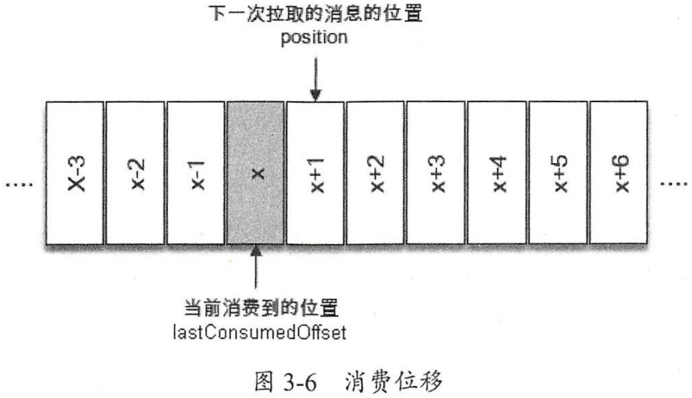

如上图所示，consumer已经消费了消息x，下一次将要从x+1开始拉取消息，那么当前消费者需要将x+1的offset进行位移提交(注意不是对x进行位移提交)

kafkaConsumer提供了两个方法用于获取消息最后一次被提交的位置(是上一次拉取的最后一条消息的offset+1) 和下一次拉取的消息位置

*//获取分区中最后一次被提交的消息的offset信息，timeout代表限定返回时长，超过该时长不能找到最后一次提交的offset将抛出异常*

public Map<TopicPartition, OffsetAndMetadata> committed(final Set<TopicPartition> partitions, final Duration timeout)

*//获取下一次拉取的offset，即上图中position的位置*

public long position(TopicPartition partition)

ps:看起来position的位置和最后一次被提交的位置相同，但是并不是所有场景下二者都相同的

* + - 1. 位移提交的时机

**消息丢失：位移提交的动作是在拉取到消息之后，消费完成之前执行。**当前 poll()操作所拉取的消息集为 [x+2, x+7]， x+2 代表上一次提交的消费位移，说明己经完成了 x+1 之前（包括 x+1 在内）的所有消息的消费。如果拉取到消息之后就进行了位移提交 ，即提交了 x+8，那么当前消费 x+5 的时候遇到了异常，在故障恢复之后，我们重新拉取的消息是从 x+8 开始的。也就是说， x+5至x+7 之间的消息并未能被消费，如此便发生了消息丢失的现象。

**重复消费：位移提交的动作是在消费完所有拉取到的消息之后才执行的**。那么当消费 x+5 的时候遇到了异常，在故障恢复之后，我们重新拉取的消息是从 x+2 开始的。也就是说， x+2到x+4 之间的消息又重新消费了一遍，故而又发生了重复消费的现象

* + - 1. 自动位移提交

kafka中默认的位移提交方式是自动提交，这个由consumer客户端参数enable.auto.commit配置，默认为true，即自动提交。

自动提交并不是每次消费都立即提交，而是定时提交，定时周期由客户端参数auto.commit.interval.ms配置，默认5s自动提交一次

自动提交配置下，消费者每隔 5秒会将拉取到的每个分区中最大的消息位移进行提交，自动位移提交的动作是在 poll ()方法的逻辑里完成的，在每次真正向服务端发起拉取请求之前会检查是否可以进行位移提交，如果可以，那么就会提交上一次轮询的位移。

自动提交也会发生消息丢失和重复消费的问题。**对于重复消费，如果业务敏感，就需要通过保证消费的幂等性来解决；对于消息丢失，如果业务敏感，则不建议采用自动位移提交配置，应改为手动提交**

* + - 1. 手动位移提交

手动提交分为同步提交和异步提交，分别对应kafkaConsumer中的commitSync()方法和commitAsync()方法

* + - * 1. 同步提交commitSync

commitSync ()方法会根据 poll()方法拉取的最新位移来进行提交，只要没有发生不可恢复错误（如Unrecoverable Error），它就会阻塞消费者线程直至位移提交完成()。对于不可恢复的错误，比如CommitFailedException、WakeupException、InterruptException、AuthenticationException、uthorizationException 等，我们可以将其捕获并做针对性的处理。

在成功提交或碰到无法恢复的错误之前，commitsync()会一直阻塞并重试。也就是说commitSync ()如果想要退出阻塞状态，需要满足以下3个条件中的任意一条

1. 提交成功
2. 使用了有参的commitSync，并阻塞超过了**Duration timeout**时长
3. 抛出不可恢复错误的异常

*//阻塞当前线程，并提交上次poll()方法返回的所有订阅的主题列表的偏移量*

public void commitSync()

*//阻塞当前线程，并提交上次poll()方法返回的所有订阅的主题列表的偏移量，提供了一个timeout，如果超过timeout没有提交成功，将停止阻塞*

public void commitSync(Duration timeout)

*//提交指定主题和分区列表的指定偏移量*

public void commitSync(final Map<TopicPartition, OffsetAndMetadata> offsets)

*//提交指定主题和分区列表的指定偏移量，带超时时间*

public void commitSync(final Map<TopicPartition, OffsetAndMetadata> offsets, final Duration timeout)

eg:

for (ConsumerRecord<String , String> record : partitionRecords){

*//消费partitionRecords*  
}

*//获取partitionRecords中最后一条已被消费的消息offset*

long lastConsumedOffset = partitionRecords.get(partitionRecords.size() - 1) .offset();

*//同步提交消息*  
consumer.commitSync(Collections . singletonMap (partition , new OffsetAndMetadata (lastConsumedOffset + 1)));

**如果必须保证数据的一致性，请选择commitsync()，因为它可以确保在执行任何进一步操作之前，我们将知道偏移量提交是成功还是失败.但由于它是同步和阻塞的，他将会导致更高的延迟**

* + - * 1. 异步提交commitAsync

异步提交不会阻塞消费者线程。也就是说，在异步提交场景下，可能提交位移的结果还未返回，消费者线程就已经开始了新一次的拉取操作

*//异步提交上次poll()方法返回的所有订阅的主题列表的偏移量，不会阻塞线程*

public void commitAsync()

*//提供一个异步提交的回调方法，当位移提交完成后会回调 OffsetCommitCallback 中的 onComplete（） 方法*

public void commitAsync(OffsetCommitCallback callback)

*//异步提交指定主题和分区的指定偏移量，不会阻塞线程*

public void commitAsync(final Map<TopicPartition, OffsetAndMetadata> offsets, OffsetCommitCallback callback)

在同步提交中，如果提交失败，我们消费主线程完全可以感知到(抛出异常或等待超时)，那么异步提交失败我们该如何处理呢？

我们可能最先想到的是重试，那么问题来了，假设我们发出一个请求用于提交偏移量 2000，这个时候发生了短暂的通信问题,服务器收不到请求,自然也不会作出任何响应。与此同时,我们处理了另 外一批消息,并成功提交了偏移量 3000。如果 commitAsync()重新尝试提交偏移量 2000，它有可能在偏移量 3000 之后提交成功。这个时候如果发生再均衡, 就会出现重复消息。

再回顾一下上面的例子，其实我们提交了偏移量3000以后，就不需要再提交偏移量2000了，因为下一次拉取将从3000开始。为此我们可以设置一个递增的序号来维护异步提交的顺序，每次位移提交之后就增加序号相对应的值。在遇到位移提交失败需要重试的时候，可以检查所提交的位移和序号的值的大小，如果 ：

1. 要提交的位移 < 序号，则说明有更大的位移己经提交了，不需要再进行本次重试；
2. 如果两者相同，则说明可以进行重试提交；
3. 一般不会出现前者大于后者的情况。

**如果可以接受某些数据不一致并希望获得低延迟，请选择 commitAsync()，因为它不会阻塞等待，它只会发出提交请求并稍后处理来自 Kafka 的响应(成功或失败)，同时，后续的代码将继续执行.**

* + 1. 控制/关闭消费者

KafkaConsumer提供了对消费速度的控制方法，有些场景下我们可能要暂停某些分区的消费而先消费其他分区，等达到某些条件后再恢复这些分区的消费

kafkaConsumer提供了pause()和resume()方法来分别暂停指定分区在拉取操作时返回数据给客户端和恢复某些分区向客户端返回数据的操作：

public void pause(Collection<TopicPartition> partitions)

public void resume(Collection<TopicPartition> partitions)

KafkaConsumer 还提供了一个无参的 paused()方法来返回被暂停的分区集合

public Set<TopicPartition> paused()

为了关闭消费者，kafka提供了3个重载方法

public void close()

*//* *timeout是等待消费者正常关闭的最大时间*

public void close(Duration timeout)

@Deprecated

public void close(long timeout, TimeUnit timeUnit)

* + 1. 指定位移消费
       1. auto.offset.reset

我们之前说过，消费位移是存储在__consumer_offsets主题内的，但是某些情况下，我们获取不到消费位移，eg：

1. 新的消费group刚建立，没有可查找的消费位移
2. 消费者group内的消费者订阅了一个新的主题
3. __consumer_offsets主题内关于该消费者group的位移信息过期后被删除

每当出现无法获取到消费位移情况时，kafka将根据消费者客户端配置的参数auto.offset.reset来决定从何处开始进行消费，该参数有以下几个配置项：

1. latest：默认配置，表示从partition的末尾开始消费，即LEO的位置，对应下图的offset=9
2. earliest：消费者将从partrition的起始处开始消费，即下图中offset=0的位置，因为有日志清理动作存在，也不一定从0开始
3. none：既不从开始也不从结尾消费，直接抛出NoOffsetForPartitionException异常

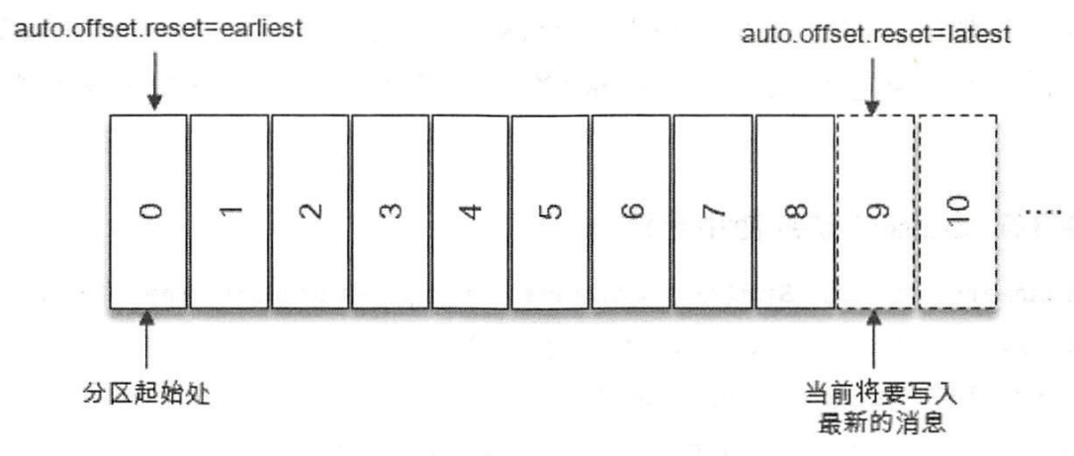

**需要注意的是，位移越界也会触发该参数的执行**

* + - 1. 回溯消费seek()

auto.offset.reset只能粗粒度地指定从开头或者结尾开始消费，并且如果在能够从__consumer_offsets主题内获取到消费位移的情形下，参数auto.offset.reset是不生效的。为了更灵活地控制消费起始位置，Kafka提供了一个seek()方法

*//* *重写消费者下一次调用poll()方法拉取消息时所使用的offset*

public void seek(TopicPartition partition, long offset)

需要注意的是，seek()方法只能重置消费者分配到的partition的消费位置，而partition分配是在poll()方法的调用过程中实现的。**因此seek()方法执行之前必须执行一次poll()方法**，等到分配到分区后才能重置消费位置。如果对为分配到分区的consumer执行seek()方法，将抛出IllegalStateException

另外，如果poll(0)，可能会导致方法立即返回而来不及进行分区分配，那么poll阻塞时长设为多久合适呢？

KafkaConsumer<String, String> consumer = new KafkaConsumer<>(props);  
consumer.subscribe(Arrays.*asList*(topic));  
Set<TopicPartition> assignment = new HashSet<>();  
while (assignment.size() == 0) {  
 //如采不为0，则说明已经成功分配到了分区  
 consumer.poll(Duration.*ofMillis*(100));  
 assignment = consumer.assignment();  
}  
  
for (TopicPartition tp : assignment) {  
 consumer.seek(tp, 10);  
 while (true) {  
 ConsumerRecords<String, String> records = consumer.poll(Duration.*ofMillis*(1000));  
 }  
}

在上面的例子中，我们通过一个循环解决了这个问题，如果KafkaConsumer.assignment() 方法有返回值(该方法用来获取分区信息)，则说明分区分配完成

通过seek()方法，我们可以突破kafka存储消费位移到__consumer_offsets主题内的限制，我们可以灵活地将消费位移存储到数据库、缓存、文件系统等任意位置

* + - 1. 获取分区的特定offset

为了配合seek()方法使用，KafkaConsumer提供了一系列方法获取特定的分区消费位置

endOffset()方法用来获取指定分区的末尾的消息位置

public Map<TopicPartition, Long> endOffsets (Collection <TopicPartition> partitions);

*//* *timeout是等待获取的超时时间*  
public Map<TopicPartition, Long> endOffsets (Collection <TopicPartition> partitions, Duration timeout)

beginningOffsets()方法用于获取指定分区的开始消息位置，需要注意的是，因为日志清理动作会清理旧数据，因此partition的起始位置会慢慢增加

public Map<TopicPartition, Long> beginningOffsets(Collection<TopicPartition> partitions)

public Map<TopicPartition, Long> beginningOffsets(Collection<TopicPartition> partitions, Duration timeout)

有时候我们也想根据某个时间点获取offset，比如希望重新消费昨天8点以后的消息，这时候可以使用offsetsForTimes()方法，该方法会返回大于等于待查询时间的第一条消息对应的offset和时间戳

*//* *timestampsToSearch的key是待查询的分区，value是待查询的时间戳*

public Map<TopicPartition, OffsetAndTimestamp> offsetsForTimes(Map<TopicPartition, Long> timestampsToSearch)

public Map<TopicPartition, OffsetAndTimestamp> offsetsForTimes(Map<TopicPartition, Long> timestampsToSearch, Duration timeout)

* + - 1. 位移越界

位移越界是指知道消费位置却无法在实际的分区中查找到，如下图中希望从offset=10处拉取消息就会发生位移越界，如果拉取offset=9就不会发生位移越界，offset=9代表**LEO(LogEndOffset)**

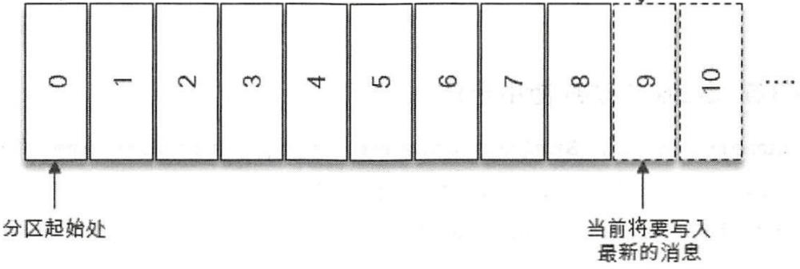

位移越界的报错信息如下：

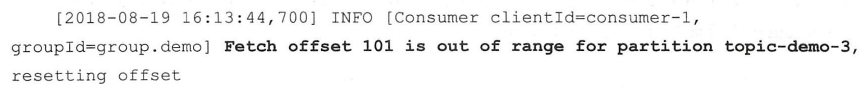

如果发生了位移越界，将会触发auto.offset.reset参数的执行，即重置我们的消费位置

* + 1. 再均衡

为了实现消费者组的高可用，实现消费组的伸缩性，kafkaConsumer提供了再平衡机制，该机制保证了我们可以方便安全地删除消费者组内的消费者，或者向group内添加消费者。不过**在再平衡期间内，消费者组内的消费者将暂时无法拉取消息**，即消费者组会短时间内不可用

再均衡也存在一定问题，比如消费者消费完某个分区中的一部分消息时还没有来得及提交消费位移就发生了再均衡操作，之后这个分区又被分配给了消费组的另一个消费者，原来被消费完的那部分消息就会又被重新消费一遍，也就是发生了重复消费。一般情况下，应尽量避免不必要的再均衡的发生

* + - 1. 再均衡监听器

我们在通过subscribe()方法订阅topic时，可以指定再均衡监听器ConsumerRebalanceListener，。再均衡监昕器用来设定发生再均衡动作前后的一些准备或收尾的动作。

public void subscribe(Collection<String> topics, ConsumerRebalanceListener listener)

ConsumerRebalanceListener接口定义如下：

public interface ConsumerRebalanceListener {

*//* *这个方法会在再均衡开始之前和消费者停止读取消息之后被调用。可以通过这个回调方法来处理消费位移的提交， 以此来避免一些不必要的重复消费现象的发生。参数 partitions示****再均衡前****所分配到的分区。*  
 void onPartitionsRevoked(Collection<TopicPartition> partitions);

*//* *这个方法会在重新分配分区之后和消费者开始读取消费之前被调用。参数 partitions示****再均衡后****所分配到的分区。*  
 void onPartitionsAssigned(Collection<TopicPartition> partitions);

*//* *timestampsToSe*  
 default void onPartitionsLost(Collection<TopicPartition> partitions) {  
 onPartitionsRevoked(partitions);  
 }  
}

下面的例子中将消费位移暂存到一个局部变量 currentOffsets 中，这样在正常消费的时候可以通过 commitAsync()方法来异步提交消费位移，在发生再均衡动作之前可以通过再均衡监听器的 onPartitionsRevoked()回调执行 commitSync()方法同步提交消费位移，以尽量避免一些不必要的重复消费

eg：

Map<TopicPartition, OffsetAndMetadata> currentOffsets = new HashMap<>();  
consumer.subscribe(Arrays.*asList*(topic), new ConsumerRebalanceListener() {  
 @Override  
 public void onPartitionsRevoked(Collection<TopicPartition> partitions) {  
 consumer.commitSync(currentOffsets);  
 currentOffsets.clear();  
 }  
  
 @Override  
 public void onPartitionsAssigned(Collection<TopicPartition> partitions) {  
 //do nothing .  
 }  
});  
try {  
 while (isRunning.get()) {  
 ConsumerRecords<String, String> records =  
 consumer.poll(Duration.*ofMillis*(100));  
 for (ConsumerRecord<String, String> record : records) {  
 //process the record .  
 currentOffsets.put(  
 new TopicPartition(record.topic(), record.partition()),  
 new OffsetAndMetadata(record.offset() + 1));  
 }  
 consumer.commitAsync(currentOffsets, null);  
 }  
} finally {  
 consumer.close();  
}

* + 1. 消费者拦截器

消费者也有拦截器，其定义如下：

public interface ConsumerInterceptor<K, V> extends Configurable, AutoCloseable {  
*//poll()方法返回值之前调用，可以通过它修改poll()返回的消息内容，或者按照某种规则过滤消息，比如某些业务对于一些过期消息将不再处理，就可以放在这里做过滤。需要注意，如果修改了poll拉取的消息数量，提交offset时一定要注意，否则可能提交了错误的offset位移信息（因为可能含有最大offset的消息被过滤了）*

ConsumerRecords<K, V> onConsume(ConsumerRecords<K, V> records);

*//提交完消费位移后调用该方法，可以用该方法跟踪所提交的位移信息*  
 void onCommit(Map<TopicPartition, OffsetAndMetadata> offsets);  
  
 void close();  
}

拦截器需要配置后才可以使用

props.put(ConsumerConfig.INTERCEPTOR_CLASSES_CONFIG , ConsumerInterceptorTTL.class.getName());

多个拦截器按照参数配置顺序依次执行

* + 1. 多线程的消费者
       1. 线程不安全的消费者

生产者KafkProducer线程安全，但KafkaConsumer并非线程安全

为了保证线程安全，KafkaConsumer提供了一个acquireAndEnsureOpen()方法来保证操作安全：

private void acquireAndEnsureOpen() {  
 this.acquire();  
 if (this.closed) {  
 this.release();  
 throw new IllegalStateException("This consumer has already been closed.");  
 }  
}

其中的acquire()方法，用来检测是否只有一个线程正在操作，如果有其他线程正在操作，则抛出ConcurrentModifcationException异常，否则通过cas修改currentThread属性。与acquire()方法对应的是release()方法，用来将currentThread属性置空

KafkConsumer中除了wakeup()外的每个方法都会在执行前调用acquireAndEnsureOpen()确保当前只有一个线程正在操作，以及此时消费者并未处于关闭状态。同样的，在方法结束时，都会在finally块中调用release()方法释放资源

下面是acquire()方法和release()方法的源码：

private final AtomicLong currentThread;

Private void acquire() {  
 long threadId = Thread.*currentThread*().getId();  
 if (threadId != this.currentThread.get() && !this.currentThread.compareAndSet(-1L, threadId)) {  
 throw new ConcurrentModificationException("KafkaConsumer is not safe for multi-threaded access");  
 } else {  
 this.refcount.incrementAndGet();  
 }  
}

private void release() {  
 if (this.refcount.decrementAndGet() == 0) {  
 this.currentThread.set(-1L);  
 }  
}

我们可以看到，这里并未使用synchronized、Lock等锁，而是通过一个原子变量currentThread来记录当前正在操作的线程id，同时通过一个refcount来保证操作可重入，这相当于实现了一个轻量级的可重入锁

acquire()和relelase()不需要使用者使用，但了解其中的机制可以帮助我们写出正确的程序。通过acquire()和release()，kafkaConsumer确保使用者不能在多个线程中共享KafkaConsumer对象(否则抛出异常)

* + - 1. 多线程消费

KafkaConsumer线程不安全，并不意味着我们只能以单线程进行消费，有常见的几种多线程方案可以选择：

* + - * 1. 一个线程对应一个KafkaConsumer对象

这种方案下，所有的消费者都在同一个group中，每个消费者开启一个线程进行消费。这种方案的每个消费者可以消费一个或多个partition，可以通过增加消费者的数量来提高并发度，但当消费者数量超过partition数量后，会导致继续增加的消费者无法分配到partition，导致并发度无法继续提高

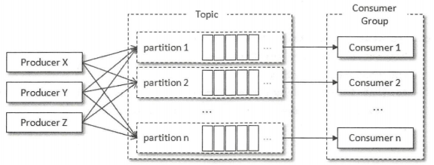

* + - * 1. 多个线程消费同一个partition

通过assign()、seek()等方法实现，打破消费者线程数不能超过partition数量的限制，提高了并发能力，但是该方案的位移提交和顺序控制变得较为复杂，因此不建议使用

* + - * 1. 多个线程对应一个KafkaConsumer对象

消费的瓶颈往往是在消息的处理环节，因此我们可以将这一步改为多线程实现，如下图

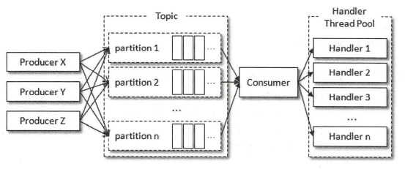

这种方式的缺点也很明显，对于位移提交控制较为复杂，最简单的方式就是开启自动提交，但是对于多线程消费来说，每次poll()到消息后都丢给线程池处理了，然后自己再去拉取新的消息再丢给多线程，如果是自动提交，那么在新一次poll()的时候，就可能触发位移提交，导致线程池还未处理完的消息位移被提交，从而出现消息丢失(消息重复一般通过幂等性解决，不用管)，**因此如果对丢失消息较为敏感，不建议开启自动提交**，而是改为手动提交

如果是手动提交的话，就需要我们自己维护位移提交，提交给线程池的每一组消息，其处理速度都不一致。试想一下，如果我们将offset=1的消息提交给A线程处理，随后又将offset=2的消息提交给B线程处理，但是B线程先处理完毕，此时我们可以直接提交commitSync(2+1)吗？显然是不合适的，一旦A线程处理失败，那么offset=1的消息就真的丢失了，那么我们到底该怎么办呢？这里介绍一个滑动窗口算法

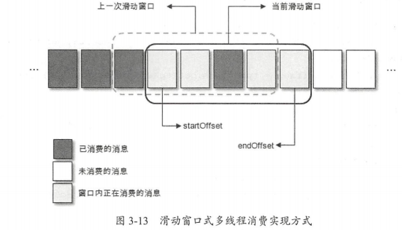

上图中每一个方格代表一个批次的消息，一个滑动窗口包含若干方格， startOffset标注的是当前滑动窗口的起始位置， endOffset 标注的是窗口的末尾位置。

每当startOffset 指向的方格中的消息被消费完成，就可以提交这部分的位移，与此同时，窗口向前滑动一格，并删除原来startOffset 所指向的方格，并拉取新的消息进入窗口。

方格大小和滑动窗口的大小同决定了消费线程的并发数，一个方格对应一个消费线程：

1. 对于窗口大小固定的情况，方格越小并发度越高。保证滑动窗口的大小固定，所对应的用来暂存消息的缓存大小也就固定了，优点是内存开销可控。
2. 对于方格大小固定的情况，窗口越大并行度越高。不过若窗口设置得过大，不仅会增大内存的开销 ，而且在发生异常（比如 Crash ）的情况下也会引起大量的重复消费

建议根据实际情况设置一个合理的值，**不管是对于方格还是窗口而，过大或过小都不合适。**

如果一个方格内的消 息无法被标记为消费完成，那么就会造成 startOffset 悬停。为了使窗口能够继续向前滑动 那么就需要设定一个阈值，当 startOffset 悬停一定的时间后就对这部分消息进行本地重试消费，如果重试失败就转入重试队列，如果还不奏效就转入死信队列。

真实应用中无法消费的情况极少，一般是由业务代码的处理逻辑引起的，比如消息中的内容格式与业务处理的内容格式不符，无法对这条消息进行决断，这种情况可以通过优化代码逻辑或采取丢弃策略来避免。如果需要消息高度可靠，也可以将无法进行业务逻辑的消息 （这类消息可 以称为死信）存入磁盘、数据库或Kafka 然后继续消费下一条消息 以保证整体消费进度合理推进，之后可以通过一个额外的处理任务来分析死信进而找出异常的原因。

* + 1. 重要的消费者参数
       1. bootstrap.servers(必填)

该参数和生产者客户端的参数含义相同

* + - 1. group.id(必填)

该参数指定了消费者隶属的消费者组，默认值为””，不可设置为null，否则会抛出异常

* + - 1. key.serializer和value.serializer(必填)

该参数和生产者客户端的参数含义相同，不过这里是用于反序列化

* + - 1. fetch.min.bytes

该参数配置了consumer在一次poll()中能拉取到的最小数据量，默认1(B)，如果kafka返回给Consumer的数据量小于这个参数所配置的值，kafka就会继续等待，直到有足够数据后再返回。如果对延迟不是很敏感，可以适当调大这个参数

* + - 1. fetch.max.bytes

该参数配置了consumer在一次poll()中能拉取到的最大数据量，默认50MB，如果这个参数比kafka中任何一条消息都要小，比如一天消息大小10B，而此参数设置为1B，也不会导致无法拉取，消息还是会正常返回，以确保消费者正常工作

Kafka中能接收的最大消息大小通过服务端擦桉树message.max.bytes控制

* + - 1. fetch.max.wait.ms

这个参数和fetch.min.bytes参数有关，如果kafka仅仅参考 fetch.min.byte 参数的要求，那么有可能会一直阻塞等待，而无法发送响应给 Consumer ，显然这是不合理的。 fetch.max.wait.ms 参数用于指定 Kafka 的等待时间，默认值为 500ms。如果 Kafka 没有足够多的消息而满足不了 fetch.min.bytes 参数的要求，那么最终会等待 500m。如果业务对延迟敏感，那么可以适当调小这个参数

* + - 1. max.partition.fetch.bytes

这个参数用来配置从每个分区里返回给 consumer的最大数据量，默认值为 1MB 。这个参数与 fetch.max.bytes 参数相似，只不过此参数用来限制一次拉取中每个分区的消息大小，而fetch.max.bytes用来限制一次拉取中整体消息的大小。同样，如果这个参数设定的值比消息的大小要小，那么也不会造成无法消费

* + - 1. max.poll.records

这个参数用来配置 Consumer 单次拉取请求中拉取的最大消息数，默认值为 500 （条）。如果消息的大小都比较小，则可以适当调大这个参数值来提升一定的消费速度。

* + - 1. connections.max.idle.ms

这个参数用来指定在多久之后关闭限制的连接，默认值9分钟。

* + - 1. exclude.internal.topics

Kafka 中有两个内部的主题：__consumer_offsets和__transaction_state。 该参数用来指定 Kafka 中的内部主题是否可以向消费者公开，默认值为 true 。如果设置 true ，那么只能使用 subscribe(Collection)的方式而不能使用 subscribe(Pattern)的方式来订阅内部主题，设置为false 则没有这个限制。

* + - 1. receive.buffer.bytes

这个参数用来设置 Socket 接收消息缓冲区(SO_RECBUF)的大小，默认值为 65536 (B) , 64KB。如果设置为-1，则使用操作系统的默认值。如果 Consumer与Kafka 处于不同的机房，则可以适当调大这个参数值。

* + - 1. send.buffer.bytes

这个参数用来设置 Socket 发送消息缓冲区(SO_RECBUF)的大小，默认值为 131072 (B) ，即128KB 。与 receive.buffer.bytes 参数一样，如果设置为-1，则使用操作系统的默认值。

* + - 1. request.timeout.ms

这个参数用来配置 Consumer 等待请求响应的最长时间，默认值为 30000 ms 。

* + - 1. metadata.max.age.ms

这个参数用来配置元数据的过期时间，默认值为 300000 ms ，即5分钟。如果元数据在此参数所限定的时间范围内没有进行更新，则会被强制更新，即使没有任何分区变化或有新的broker 加入。

* + - 1. reconnect.backoff.ms

这个参数用来配置尝试重新连接指定**主机**之前的等待时间（也称为退避时间），避免频繁地连接主机，默认值为 50 ms 。这种机制适用于消费者向 broker 发送的所有请求。

* + - 1. retry.backoff.ms

这个参数用来配置尝试重新发送失败的请求到指定的**主题分区**之前的等待（退避）时间，避免在某些故障情况下频繁地重复发送，默认值为 100 (ms ）。

* + - 1. isolation.level

这个参数用来配置消费者的事务隔离级别，标识消费者所消费到的位置。字符串类型，有效值为：

1. read_uncommitted(默认值)：可以消费到HW(High Watermark)的位置
2. read_committed：忽略事务未提交的消息，即只能消费到LSO(LastStableOffset)位置
   * + 1. heartbeat.interval.ms

当使用kafka的分组管理功能时，心跳到消费者协调器之间的预计时间。心跳用于确保消费者的会话保持活动状态，当有新消费者加入或者离开组时方便再平衡，该值必须比session.timeout.ms小，通常不高于1/3，默认值为3000ms

* + - 1. session.timeout.ms

组管理协议中用来检测消费者是否失效的超时时间

* + - 1. auto.offset.reset

参考auto.offset.reset

* + - 1. enable.auto.commit

是否开启自动提交。默认true，即开启

* + - 1. auto.commit.interval.ms

开启自动提交后此参数才生效，表示自动提交位移的时间间隔，默认5000ms

* + - 1. partition.assignment.strategy

消费者的分区分配策略，参见分区分配策略

* + - 1. interceptor.class

配置消费者拦截器的参数

* 1. 主题

主题可以看作是对消息的第一次归类，分区可以看作第二次归类

* + 1. 创建主题

如果 broker 端配置参数 auto.create.topics.enable设置 true(默认值就是 true) ，那么当生产者向一个尚未创建的主题发送消息时，会自动创建一个分区数为 num.partitions（默认值为1）、副本因子为 default.replication.factor （默认值为1）的主题。除此之外，当一个消费者开始从未知主题中读取消息时，或者当任意一个客户端向未知主题发送元数据请求时，都会按照配置参数 num.partitions和default.replication.factor值来创建一个相应的主题。很多时候，这种自动创建主题的行为都是非预期的。除非有特殊应用需求，否则不建议将 auto.create.topics. enable 参数设置 true，这个参数会增加主题的管理与维护的难度。

创建主题的同时，会在log.dor或log.dirs参数配置的目录下创建响应的主题分区log日志目录文件夹，其命名格式为<topic>-<partition>，文件夹下有很多logSegment，每个logSegment有一组文件

除了会在磁盘上创建日志文件外，当创建一个topic时还会在 zooKeeper 的／ brokers/topics/目录下创建一个同名的实节点，该节点中记录了该主题的分区副本分配方案，eg：



**“2”：［1,2］** 表示分区2分配了2个副本，分别在 brokrld 为1和2的broker节点中

主题的名称必须由大小写字母、数字、”.”、”-”、”_”组成，但是**建议在创建的topic名称中，最好不要带有”.”和”_”字符，否则容易出现InvalidTopicException**

Kafka 0.10.x 版本开始支持指定 broker 的机架信息（机架的名称）。如果指定了机架信

息，则在分区副本分配时会尽可能地让分区副本分配到不同的机架上。指定机架信息是通过

broker 端参数 broker rack 来配置的，比如配置当前 broker 在的机架为“RACKl：broker.rack=RACKl

如果一个集群中有部分 broker 指定了机架信息，并且其余的 broker 没有指定机架信息，那么在执行 kafka-topics.sh 脚本创建主题时会报出的 AdminOperationException 的异常

* + 1. 修改主题

当一个主题被创建后，依然允许对其进行修改，如修改分区个数、修改配置等操作

* + - 1. 增加分区

增加主题需要当心，当主题中的消息包含key时(即 key不为null)，根据key计算分区的行为就会受到影响。当 topic-config的分区数为1时，不管消息的key 是多少，消息都会发往这一分区，当分区数增加到3时，就会根据消息的 key 来计算分区号，原本发往分区0的消息现在有可能会发往分区1或分区2。如此还会影响既定消息的顺序。因此在增加分区数时一定要三思而后行。对于基于 key 计算的主题而言，建议在一开始就设置好分区数量，避免以后对其进行调整

* + - 1. 减少分区

Kafka不支持减少分区

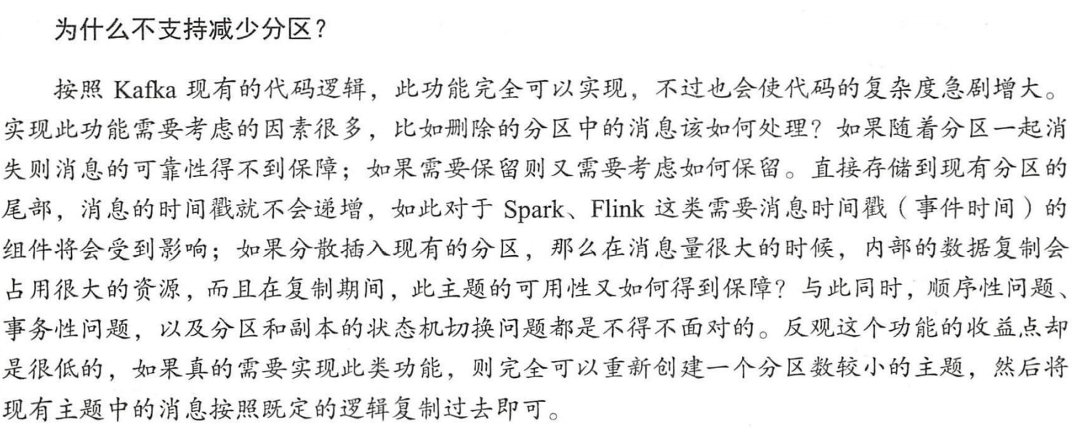

* + 1. 删除主题

如果确定不需要一个topic了，可以将其删除以释放一些资源，但是删除主题必须开启其delete.topic.enable配置，该配置默认值为true。不允许删除kafka的内部主题，否则报错。注意删除主题是一个不可逆操作，因此执行这一操作需要三思而后行

* + 1. 分区管理
       1. 优先副本选举
          1. leader的负载均衡

partition使用多副本机制来保证可靠性，其中只有leader副本对外提供读写服务，follower只负责消息同步，不对外提供服务。虽然不够严谨，但从某种程度上说，某个broker 节点中leader副本个数的多少决定了这个节点负载的高低，此我们必须要将集群中的leader副本均匀分布到不同的broker上，避免单台broker负载过大

在创建主题的时候，该主题的分区及副本会尽可能均匀地分布到 Kafka 集群的各个 broker节点上。某个broker上只能有一个分区副本，如果创建topic时指定的分区副本数大于broker的数量，topic将创建失败并抛出异常。如下图展示了3个partition3个副本分布到3台broker上的分布情况，可以看到此时的集群是均匀分布的

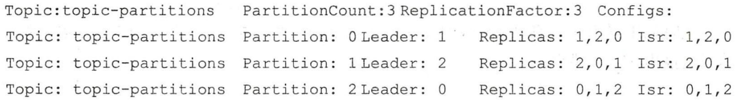

但随着时间推移，假设其中brokerId为2的节点宕机，那么对应的partition1的leader副本也发生了故障，此时partition1的其他follower节点就会成为leader节点，等到brokerId=2的节点恢复之后，重新加入集群的节点只能成为新的follower，这会导致集群的leader分布不均匀。如下图，我们可以看到，brokerid=0的节点上有了2个leader，其负载加大：

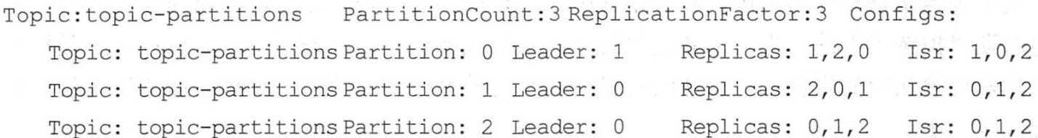

* + - * 1. 优先副本和分区平衡

为了解决如宕机再恢复造成的leader负载失衡的情况，kafka提出了优先副本的概念

优先副本preferred replica是指在AR 集合列表中的第一个副本。比如某个主题分区0的AR 集合列表（Replicas）为[1,2,0]， 那么分区0的优先副本即为1。理想状况下，优先副本就是该partition的leader副本，如果发生了如上面所说的情况，就导致了优先副本不再是leader副本，我们就需要通过某种机制使得优先副本preferred replica成为leader副本，这个机制被称为**分区平衡**

需要注意的是，分区平衡虽然有助于kafka集群的负载均衡，但是并不是唯一的标准，因为还要考虑集群中多个分区的分配是否均衡。更进一步，即使分区分配均衡，每个分区的 leader 副本的负载也是各不相同 的，有些leader 副本载很高，比如需要承载 30000 负荷， 有些 leader 副本只需承载个位数的负荷

* + - * 1. 分区自动平衡

Kafka 中可以提供分区自动平衡的功能，与此对应的 broker 端参数是 auto.leader.rebalance.enable ，此参数的默认值为 true ，即默认情况下此功能是开启的。如果开启分区自动平衡的功能，则 Kafka 会通过定时任务轮询所有的 broker节点，计算每个 broker 节点的分区不平衡率（ broker 中的不平衡率＝非优先副本的 leader数／分区总数）是否超过 leader.imbalance.per.broker.percentage 参数配置的比值，默认值为 10% ，如果超过设定的比值则会自动执行优先副本的选举动作进行分区平衡。执行周期由参数 leader.imbalance.check.interval.seconds 控制，默认值为 300 秒，即5分钟

生产中不建议将分区自动平衡功能打开，因为它可能在系统整体负载较高的时候执行分区平衡操作，此时可能造成业务阻塞，消息发送超时之类的风险

* + - * 1. 生产环境的操作建议

leader 副本的转移是一项高成本的工作，如果要执行的分区数很多，那么必然会对客户端造成一定的影响。kafka-perferred-replica-election.sh 脚本中还提供了path-to-json-file参数来小批量地对部分分区执行优先副本的选举操作，以尽量降低对集群的性能影响

在实际生产环境中，一般**使用path-to-json-file参数来分批、手动地**执行优先副本的选举操作。尤其是在应对大规模的 Kafka 集群时，理应杜绝采用非 path-to-json-file参数的选举操作方式。同时，优先副本的选举操作也要注意避开业务高峰期，以免带来性能方面的负面

* + - 1. 分区重新分配

我们刚才提到过，分区平衡并不是broker负载均衡的唯一指标，还有一个指标是分区副本分配平衡。一般而言，分区的副本分配是在创建topic时自动分配的，在创建topic的那一刻，分区副本的分配一定是均衡的，但随着各类事件的发生，我们的分区分配可能不再平衡

* + - * 1. 导致分区不平衡的常见情况

1. **broker节点宕机：**

当集群中的某个节点突然宕机时，此broker节点上的所有分区副本都处于功能失效的状态，kafka并不会将失效的分区副本自动迁移到其他broker节点上，这就会导致分区分配不再平衡

1. **对节点有计划地下线**

当需要对某个节点进行有计划下线时，节点上的副本也会失效，因此也需要某种机制将该节点上的分区副本迁移到其他可用节点

1. **集群中新增broker节点**

只有新创建的主题分区才有可能被分配到这个节点上，而之前的主题分区并不会自动分配到新加入的节点中，因为在它们被创建时还没有这个新节点，这样新节点的负载和原先节点的负载之间严重不均衡

* + - * 1. 分区重新分配

我们可以通过kafka-reassign-partitions.sh 脚本来迁移分区，使分区副本再次进行合理分配，即分区重新分配操作

kafka-reassign-partitions.sh脚本的使用分为3个步骤：

1. 首先创建需要1个包含topic清单的JSON 文件
2. 其次根据topic清单和 broker 节点清单生成一份重分配方案
3. 最后根据这份方案执行具体的重分配动作。

除了让脚本自动生成候选方案，用户还可以自定义重分配方案，这样 就不需要执行第一步和第二步的操作了。

分区重分配的基本原理是：kafka为每个分区添加新副本（增加副本因子），新的副本将从分区的 leader副本那里复制所有的数据。根据分区的大小不同，其复制过程所消耗的时间也不同。在复制完成后，kafka将旧副本从副本清单里移除（恢复为原先的副本因子数）。

需要注意的是：分区重分配对集群的性能有很大的影响，需要占用额外的资源，比如网络和磁盘。在实际操作中，我们可以将降低重分配的粒度，将一次重分配分成多个小批次来执行，以此来将负面的影响降到最低，这一点和优先副本的选举有异曲同工之妙。

还需要注意的是，如果要将某个 broker 下线，那么在执行分区重分配动作之前最好先关闭或重启broker。这样这个 broker 就不再是任何分区的 leader节点了，它的分区就可以被分配给集群中的其他 broker。这样可以减少 broker 间的流量复制，以此提升重分配的性能，以及减少对集群的影响。

* + - * 1. 复制限流

我们刚才有提到过，分区重新分配可以通过减少重分配粒度，以小批次执行方式来操作，这样可以降低对集群的影响，但这并不是在所有场景下都适用的。如果集群中某个主题或某个分区的流量在某段时间内特别大，那么只靠减小粒度是不足以应对的，因为粒度最小就是单个分区。这时就需要有一个限流的机制，可以对副本间的复制加以限制来保证重分配期间整体服务不会受太大

副本间的复制限流有两种实现方式： kafka-config.sh 脚本和 kafka-reassign-partitions.sh脚本

kafka-config.sh进行限流

kafka-config.sh脚本主要以动态配置的方式来达到限流的目的

在broker级别，都有两个与复制限流相关的配置参数 follower.replication.throttled.rate 和leader.replication.throttled.rate，前者用于设置 follower 副本复制的速度，后者用于设置 leader 副本传输的速度，其单位都是B/s 。通常情况下，这两个参数的配置值应保持相同。

在topic级别也有两个相关的参数，即follower.replication.throttled.replicas和leader.replication.throttled. replicas，它们分别用来配置被限制速度的主题所对应的 leader 副本列表和 follower 副本列表

kafka-reassign-partitions.sh进行限流

kafka-reassign-partitions.sh脚本也提供了限流的功能，只需一个 throttle 参数即可

其实 kafka-reassign-partitions.sh 脚本提供的限流功能背后的实现原理就是配置与限流相关的那4个参数而己，没有什么太大的差别。不过使用 kafka-config.sh 脚本的方式来实现复制限流的功能比较烦琐，并且在手动配置限流副本列表时也比较容易出错，这里推荐使用kafka-reassign-partitions.sh 脚本配合 throttle 参数的方式，方便快捷且不容易出错。

* + 1. 选择合适的分区数
       1. 分区数和吞吐量的关系

partition是 Kafka 中最小的并行操作单元，对生产者而言，如果不在意消息的顺序，每一个分区的数据写入是完全可以由多个生产者并行写入的。对消费者而言，Kafka仅允许单个分区中的消息被同一个group中的单个消费者消费，如果同一个group中的消费者数量大于partition的数量，将会有部分消费者因分配不到partition而闲置。这似乎看起来，如果一个主题的分区数越多，理论上所能达到的吞吐量就越大，那么事实真的如预想的一样吗？

下面我们对生产者和消费者进行测试，下图中topic-N中的N表示topic的partition数量

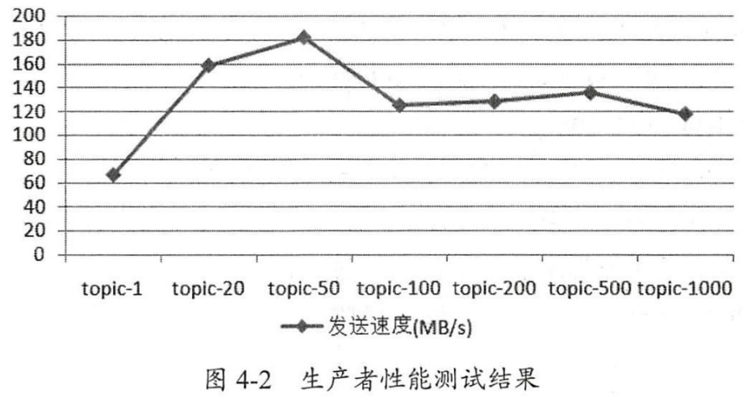

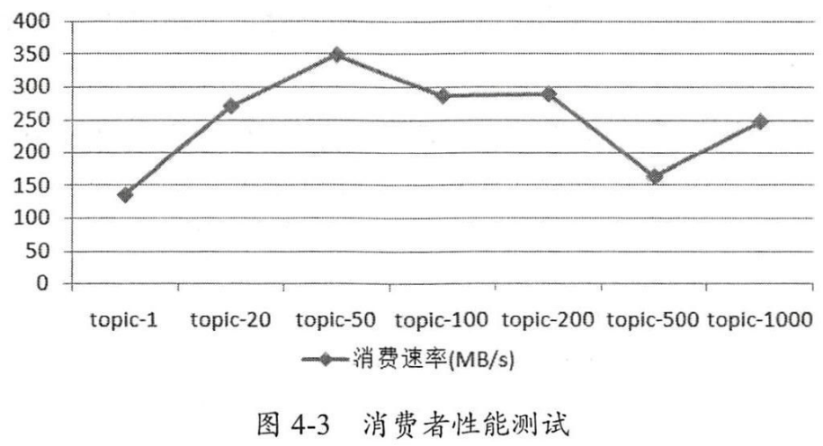

通过上图我们可以清楚地看到，无论是生产还是消费，**随着分区数的增加，相应的吞吐量也会有所增长。但是增长并不是无限制的，一旦分区数超过了某个阔值之后，整体的吞吐量也是不升反降的，这说明了分区数越多并不会使吞吐量－直增长**

* + - 1. 分区数的上限——文件描述符限制

分区数的无限制增长不仅不会无限制提高吞吐量，超过一定数量后还会引起kafka崩溃，那么引起kafka崩溃的原因是因为内存不够吗，显然不是。我们可以创建一个1w个partition的topic，然后查看kafka的错误日志server.log，可以看到这个错误

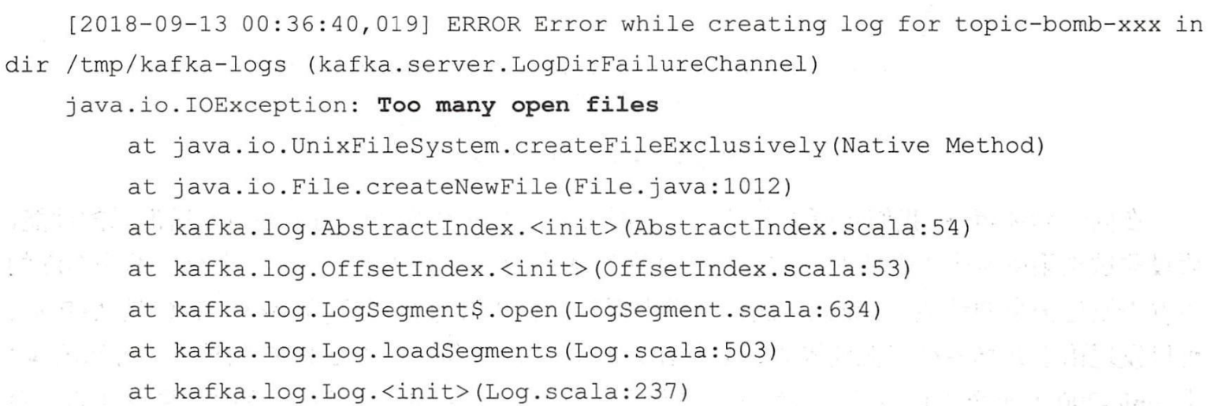

经过分析后发现，这是因为linux文件描述符太少导致的，我们每增加一个副本就要在对应的broker上占用一个文件描述符，而linux进程的文件描述符软限制是1024，硬限制是4096。

对于一个高并发、高性能的应用来说， 1024/4096 的文件描述符限制未免太少，可以适当调大这个参数。比如使用ulimit -n 65535 命令将上限提高到65535，这样足以应对大多数的应用情况，再高也完全没有必要了。

也可以在 etc/security /limits. conf 文件中设置，但是设置以后需要重启才能生效

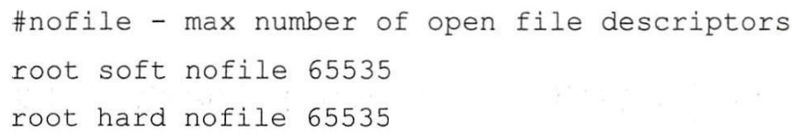

* + - 1. 如何选择合适的分区数？

从吞吐量方面考虑，增加合适的分区数可以在一定程度上提升整体吞吐量，但超过对应的阈值之后吞吐量不升反降。如果应用对吞吐量有一定程度上的要求，则建议在投入生产环境之前对同款硬件资源做一个完备的吞吐量相关的测试，以找到合适的分区数阔值区间。

在创建主题时，最好能确定好分区数，这样可以省去后期增加分区所带来的多余操作，尤其对于与 key 高关联的应用，在创建主题时可以适当地多创建一些分区以满足未来的需求。避免后续增加分区影响消息的分区路由计算

有些应用场景会要求主题中的消息都能保证顺序性，这种情况下在创建主题时可以设定分区数为1，然后通过分区有序性来达到消息有序性的目的

* + 1. 重要的topic参数

所有topic的参数在broker层面都有对应的参数，如果没有修改过topic端的参数，那么topic默认采用broker层面的参数配置

* + - 1. cleanup.policy

日志清理策略。默认值为 delete，即日志删除策略 ，还可以配置为 compact，即日志压缩策略，参见日志清理，对应的broker端参数为log.cleanup.policy

* + - 1. compression.type

消息的压缩类型。默认值为 producer，表示保留生产者中所使用的原始压缩类型。还可以配置为 uncompressed、snappy、lz4、gzip，对应的broker端参数为compression.type

* + - 1. delete.retention.ms

被标识为删除的数据能够保留多久，默认值 86400000 ，即 1天，对应的broker端参数为log.cleaner.delete.retention. ms

* + - 1. file.delete.delay.ms

清理文件之前可 以等待多长时间，默认值为 60000 ，即1分钟，对应的broker端参数为log.segment.delete.delay.ms

* + - 1. flush.messages

需要收集多少消息才会将它们强制刷新到磁盘，默认值为 Long.MAX_VALUE ，即让系统来决定。建议不要修改此参数的默认值，对应的broker端参数为log.flush.interval.messages

* + - 1. flush.ms

需要等待多久才会将消息强制刷新到磁盘，默认值为 Long.MAX VALUE ，即让系统来决定。建议不要修改此参数的默认值，对应的broker端参数为log.flush.interval.ms

* + - 1. follower.replication.throttled.replicas

用来配置被限制速率的主题所对应的follower 副本列表，对应的broker端参数为follower.replication.throttled.replicas

* + - 1. index.interval.bytes

用来控制添加索引项的频率。每超过这个参数所设置的消息字节数时，就可以添加一个新的索引项，默认值 4096，即4KB，对应的broker端参数为log.index.interval.bytes

* + - 1. leader.replication.throttled.replicas

用来配置被限制速率的主题所对应的leader副本列表，对应的broker端参数为leader.replication.throttled. replicas

* + - 1. max.message.bytes

消息的最大字节数，默认值为1000012，对应的broker端参数为message.max.bytes

* + - 1. message.format.version

消息格式的版本，默认值为 2.0-IV1，对应的broker端参数为log.message.format.version

* + - 1. message.timestamp.difference.max.ms

消息中自带的时间戳与broker收到消息时的时间戳之间最大的差值，默认为Long.MAX_ VALUE。此参数只有在 meesag.timestamp.type 参数设置为 CreateTime，对应的broker端参数为log.message. timestamp.difference.max.ms

* + - 1. message.timestamp.type

消息的时间戳类型。默认值为CreateTime，即消息中的时间戳为消息的创建时间，还可以设置为LogAppendTime（broker/topic存储消息的时间），对应的broker端参数为log.message. timestamp.type

* + - 1. min.cleanable.dirty.ratio

日志清理时的最小污浊率，默认值为0.5，对应的broker端参数为log.cleaner.min.cleanable.ratio

* + - 1. min.compaction.lag.ms

日志在被清理前的最小保留时间 ，默认值为0，对应的broker端参数为 log.cleaner.min.compaction.lag.ms

* + - 1. min.insync.replicas

分区 ISR 集合中至少要有多少个副本，默认值为1，对应的broker端参数为min.insync.replicas

如果生产者的acks=all，而在发送消息时，Broker的ISR数量没有达到min.insync.replicas设置的个数，则Broker不能处理这条消息，需要直接给生产者报错。

也就是说，如果设置了min.insync.replicas = n，则至少需要保证n个ISR内的副本写入成功，broker才认为该消息写入成功

* + - 1. preallocate

在创建日志分段的时候是否要预分配空间，默认值为 false，对应的broker端参数为log.preallocate

* + - 1. retention.bytes

分区中所能保留的消息总量，默认值为-1，即没有限制，对应的broker端参数为 log.retention.bytes

* + - 1. retention.ms

使用 delete 的日志清理策略时消息能够保留多长时间， 默认值为604800000，即7天。如果设置为-1，则表示没有限制，对应的broker端参数为log.retention.ms

* + - 1. segment.bytes

日志分段的最大值，默认值为 107374824，即1GB，对应的broker端参数为log.segment.bytes

* + - 1. segment.index.bytes

日志分段索引的最大值，默认值为 10485760，即10MB，对应的broker端参数为log.index.size.max.bytes

* + - 1. segment.jitter.ms

滚动日志分段时，在segment.ms基础之上增加的随机数，默认为0，对应的broker端参数为log.roll.jitter.ms

* + - 1. segment.ms

最长多久滚动一次日志分段，默认值为604800000，即7天，对应的broker端参数为log.roll.ms

* + - 1. unclean.leader.election.enable

是否可以从非 ISR 集合中选举 leader 副本，默认值为false，如果设置为true，可能导致数据丢失，对应的broker端参数为unclean.leader.election.enable

* 1. 分区
     1. 优先副本的选举

Partition通过副本来保障可靠性，所有副本只有leader可以提供读写服务，follower仅作可靠性备份。当leader副本不可用时，就需要从剩余的follower副本中挑选新的leader副本来对外继续提供服务，当原来 leader 节点恢复之后重新加入集群时，它只能成为一个新的follower节点，而不再作为leader对外提供服务

在创建topic的时候，该topic的分区中的各个副本就会尽可能均匀地分布到各个broker上去，副本的数量不能超过broker的数量，因此每个broker上都不会出现重复的副本，否则无法创建topic。我们可以把leader副本所在的broker节点叫做leader节点，而follwer副本所在的broker节点叫做follower节点

**优先副本（prefered repllica）**是指在 AR 集合列表中的第1个副本。理想情况下，优先副本就是该分区的leader 副本，所以也可以称之为 preferred leader。 Kafka需要确保所有topic的**优先副本（prefered repllica）**在 Kafka 集群中均匀分布，这样就保证了所有分区 leader均衡分布在不同的kafka上，否则，如果leader集中在同一台broker上，一旦此broker宕机，就会导致所有topic的leader不可用。需要重新选举，如下图红框画出了leader和优先副本

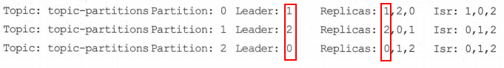

因此当leader副本失效的时候，需要通过一定的方式促使**优先副本（prefered repllica）**选举为leader副本，以此来促进集群中leader的负载均衡，这一行为被称为“分区平衡”

需要注意，分区平衡并不意味着Kafka 集群实现了负载均衡 ，因为还要考虑集群中的分区分配是否均衡。

另外，每个分区的 leader 副本的负载也是各不相同的， 有些leader 副本的负载很高，比如需要承载TPS为 30000 负荷， 有些 eader 副本只需承载个位数的符合。也就是说 就算集群中的分区分配均衡、 leader 分配均衡 ，也并不能确保整个集群的负载就是均衡的，还需要其它指标来一步衡量，这里暂时只讨论优先副本的选举

优先副本选举会给性能带来负面影响，严重的会引起客户端一定时间阻塞，因此不建议开启分区自动平衡功能，该功能默认开启，建议在生产环境中关闭auto.leader.rebalance.enable参数，避免在系统使用高峰期发生优先副本的自动选举操作

kafka-perferred-replica-election.sh脚本可以手动进行优先副本选举

* + 1. 分区重新分配

需要分区重新分配的情况：

1. 如果集群中的某台broker突然宕机。那么此broker中地所有分区副本都处于功能失效状态。Kafka 并不会将这些失效的分区副本自动迁移到集群中剩余的可用 broker节点上，如果放任不管就会影响整个集群的可用性和可靠性
2. 有计划地对某台broker执行下线操作。为了保证分区和副本分配合理，我们也希望通过某种机制重新分配分区
3. 当集群中新增broker节点时，只有新创建的主题分区将被分配到此节点，而原先的主题分区则不会分配到该节点，就会造成主题和分区的负载不均衡

Kafka提供了 kafka-reassign-partitions.sh 脚本来执行分区重分配的工作，它可以在集群扩容、 broker节点失效的场景下对分区进行迁移

分区重分配对集群的性能有很大的影响，需占用额外的资源，比如网络和磁盘。在实际操作中，为了降低重分配的粒度，我们将重分配分为多个小批次来执行，以此来将负面的影响降到最低，这一点和优先副本的选举有异曲同工之妙。

还需要注意的是，如果要将某个 broker 下线，那么在执行分区重分配动作之前最好先关闭或重启 broker。这样这个 broker 就不再是任何分区的 leader节点了，它的分区就可以被分配给集群中的其他 broker 。这样可以减少 broker 间的流量复制 ，以此提升重分配的性能，以及减少对集群的影响

* 1. kafka的日志存储

从上面的介绍我们可以知道，kafka的Consumer订阅Topic，本质上是从Topic下的某个partition中获取消息，同样的，producer也是如此

为了避免宕机丢失数据，我们的partition必须将数据持久化到磁盘中的存储日志中，每个副本replicas都会对应一个log文件夹，log文件夹又是由多个logSegment分段组成，我们的Broker存储结构如图：

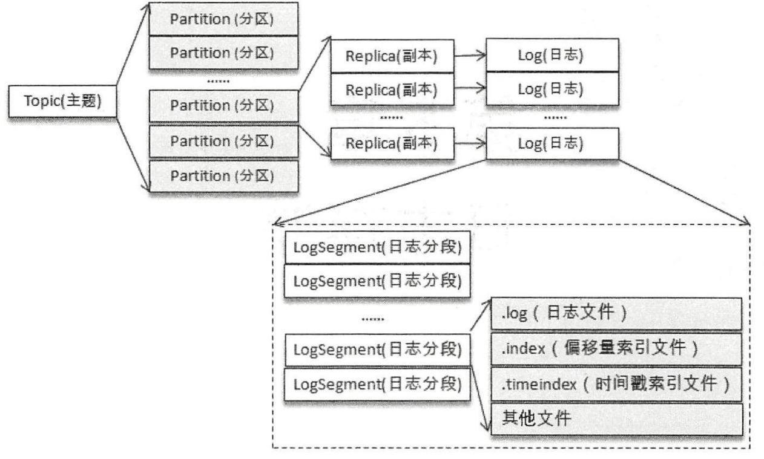

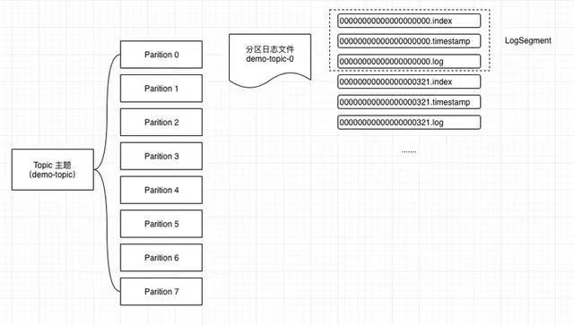

* 1. kafka中消息是以主题topic为基本单位进行逻辑归类的
  2. broker服务器中的磁盘存储以partition为单位，一个topic可以分出多个partition，partition可以分布在不同broker服务器上，方便水平扩展。partition中的每条消息都被分配了一个唯一标识offset，因此kafka只能保证分区partition内有序，不能保证topic有序。为了容灾备份，partition可能又会有多个replica副本，这些副本只做备份，不负责读写
  3. 为了防止宕机丢失，partition为每个leader副本和follower副本在磁盘上都提供了一个log日志文件夹
  4. 为了防止log日志过大，kafka将log日志划分为多个LogSegment(日志段)，这样方便消息的查找、维护和清理
  5. 向Log追加消息时是顺序写入的，只有最后一个LogSegment才能执行写入操作，前面的都不能写入数据，我们将最后一个LogSegment称为activeSegment
  6. 一个segment对应多个文件，分别是.index文件、.log文件、.timeindex文件和.snapshot文件等
  7. 同一个segment下多个文件如.index文件、.log文件、.timeindex文件和.snapshot等文件，文件名称都相同，都是以当前segment下的第一条消息的Offset命名，其中：
     1. .index中存储偏移量索引信息，可以根据偏移量offset找到消息在日志文件中存储的实际物理地址
     2. .log中存储消息数据
     3. .timeindex中存储时间索引，可以根据消息存储的时间戳找到对应的偏移量offset
     4. .snapshot记录了producer的事务信息

下面我们将详细介绍各个结构

* + 1. log文件夹

我们的每一个partition的副本都对应了一个log文件夹，其命名为<topic>-<partition> (因为副本会分布在不同broker上，因此命名重复不会有影响)，如有topic叫order，那么它实际存储的log文件夹名称就可能是order-0、order-1、order-2这几个

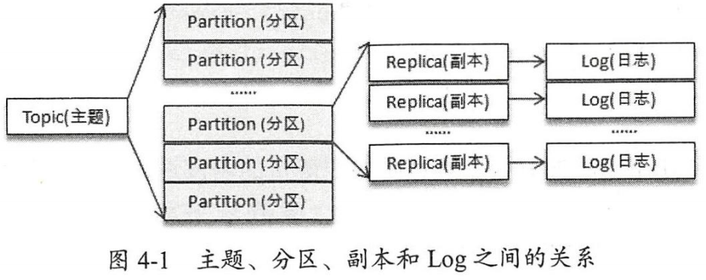

有人可能会问了，那如果我们只有3个broker，想创建一个有3个partition和副本因子为9的topic，那副本的log文件夹怎么取名呢？很遗憾，这样创建会报错：



**我们的副本因子大小不能超过broker的数量**

Log文件夹下面有多组不同后缀的文件，每组文件被称为一个LogSegment

* + 1. LogSegment日志段

为了防止日志过大，kafka又引入了LogSegment日志段

Log文件夹下文件名相同但后缀不同的一组文件称为一个LogSegment，由于我们向Log中的写入是顺序写入，因此Log文件夹中，只有最后一个LogSegment才能执行写入操作，我们将其称为activeLogSegment(当前活跃的日志段)，随着消息不断写入，当activeLogSegment满了以后，就需要创建新的activeLogSegment，此后追加的消息将被写入新的activeLogSegment，如下图

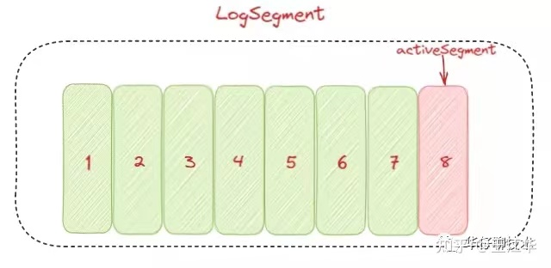

每个LogSegment都有一个作为基准偏移量(baseOffset)的offset，**它是我们LogSegment中第一条消息的Offset**，我们LogSegment中的文件都是以baseOffset命名的，名称固定20位，不够的向前补0

我们都知道，segment中有多个文件，不仅包括.index、.log、.timeindex，还包括.snapshot、.deleted、.cleaned、.swap、.txnindex、.leader-epoch-checkpoint 等文件

* + - 1. .log文件

.log文件用于存储消息数据

* + - * 1. 消息的存储格式

v0版本

kafka0.10.0之前采用该格式，在该格式下，message set消息集中，一条完整的消息由两大块组成：

1. **消息头LOG_OVERHEAD：**消息头由offset和message size组成
2. **offset:** 来标识消息在分区中的偏移量 ，这个offset是逻辑值， 而非实际物理偏移值
3. **message size：**表示消息的大小，通过MessageSize可以确定一条消息的边界
4. 消息体RECORD：消息体，由以下几个部分组成：
5. **crc32：**crc32 校验值。校验范围为 magic到value 之间
6. **magic：**消息格式版本号。此版本的 magic值为0
7. **attributes：** 消息的属性。总共占1个字节，低3位表示压缩类型：0表示NONE、1表示 GZIP、2表示 SNAPPY、3表示 LZ4(Kafka 0.9.x引入)，其余位保留。
8. **key length：**表示消息的key的长度。如果为-1，则表示没有设置 key ，即key= null
9. **key：**可选如果没有 key 则无此字段。
10. **value length：**实际消息体的长度。如果为-1，则表示消息为空。
11. **value：**消息体。可以为空，比如墓碑(tombstone)消息。

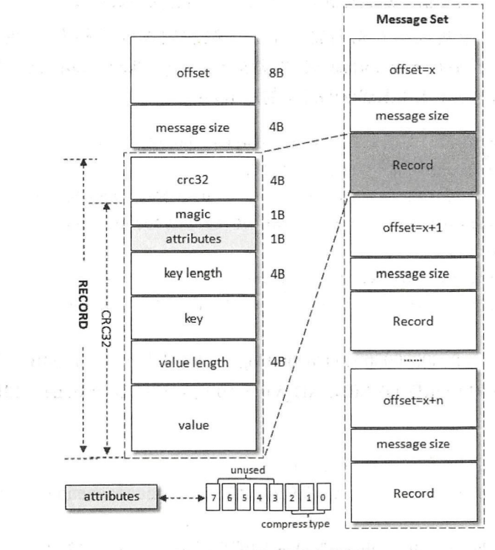

V0版本中一个消息**(RECORD_ OVERHEAD_V0)**的最小长度为 crc32 + magic + attributes + key length+ value length= 4B + 1B + 1B + 4B + 4B 14B 就是说， V0版本中一条消息的最小长度为 14B ，如果小于这个值，会被 Kafka 认为是非法消息而不被接收。

V0版本存在一个比较大的问题，即没有消息的时间信息。这会造成一些问题：

* + 1. **kafka定期删除过期log只能依靠文件的最后修改时间。**而文件系统最后的修改时间很容易受到外部不确定因素的干扰。
    2. **很多流式处理框架需要消息保存时间来对消息执行时间窗口等聚合操作**

v1版本

Kafka从0.10.0 版本开始到 0.11.0 版本之前所使用的消息格式版本为V1，比V0版本就多了一个 timestamp字段，表示消息的时间戳。

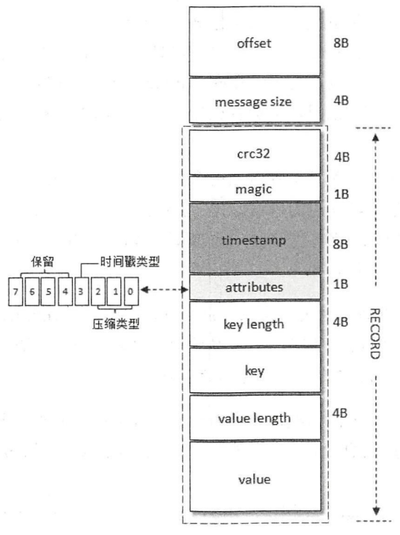

与V0版本的区别：

1. **magic：**V1版本该字段的值为1
2. **attributes：**V1版本的 attributes 字段中的低3位和V0版本的一样，还是表示压缩类型，而第4个位BIT也被利用了起来，第4bit为0表示 timestamp 类型为createTime，为1表示 timestamp 类型为 LogAppendTime，其他位保留
3. **timestamp：**新增字段，由broker 端参数log.message.timestamp.type 来配置，如果在创建 ProducerRecord 时没有显式指定消息的时间戳，那么 KatkaProducer 会在发送这条消息前自动添加上时间戳，其有两个值：
   * + 1. **createTime：**默认值，即采用生产者创建消息时的时间戳。
       2. **LogAppendTime：**broker存储消息的时间

V1版本消息**(RECORD_ OVERHEAD_V0)**的最小长度要比V0版本大8字节，即22B

消息压缩

在介绍V0、V1版本的缺陷之前，我们先讲一下消息压缩机制，压缩就是用时间去换空间的经典 trade-off 思想，具体来说就是用 CPU 时间去换磁盘空间或网络 I/O 传输量，希望以较小的 CPU 开销带来更少的磁盘占用或更少的网络 I/O 传输

开启压缩

1. **在producer端开启压缩**

在生产者端配置压缩是通过参数compression.type来配置的，其默认值为 none，表示不压缩，可选值为枚举类 CompressionType 中所有实例对应 name 的列表

Map<String, Object> config = new HashMap<>();  
...  
// 开启 Snappy 压缩  
config.put(ProducerConfig.*COMPRESSION_TYPE_CONFIG*, CompressionType.*SNAPPY*.name);  
KafkaProducer kafkaProducer = new KafkaProducer(config);

1. **在broker端开启压缩**

broker端使用哪种压缩方式是通过参数compression.type来配置的，默认值为producer，即表示保留生产者使用的压缩方式。这个参数还可以配置为gzip、snapp、lz4。如果参数 compression.type 配置为uncompressed，则表示不压缩

在 broker 端的压缩配置分为两个级别：全局的 broker 级别 和 局部的 topic 级别。顾名思义，如果配置的是 broker 级别，则对于该 Kafka 集群中所有的 topic 都是生效的。但如果 topic 级别配置了自己的压缩类型，则会覆盖 broker 全局的配置，以 topic 自己配置的为准。

压缩和解压发生的位置

从上一节我们了解到，压缩可以发生在producer端和broker端

1. **producer端发生压缩**

producer 端发生压缩的唯一条件就是在 producer 端为属性 compression.type 配置了除 none 之外有效的压缩类型。此时，producer 在向所负责的所有 topics 发消息之前，都会将消息压缩处理

1. **broker端发生压缩**

大部分情况下，broker从producer端接收到消息后仅仅是原封不动地保存，而不会对其进行任何修改，但有两种例外的情况：

1. **broker端指定了和producer端不同的压缩算法**

kafka broker端也有一个参数叫compression.type，这个参数的默认值是producer，表示broker端会尊重producer端使用的压缩算法，一旦broker端设置了不同的compression.type值，就可能会发生预料之外的压缩/解压缩操作，导致broker端CPU使用率飙升。比如broker端接收到gzip压缩消息后，broker端指定了snappy压缩算法，这样broker只能解压缩然后使用snappy重新压缩一遍。

1. **broker端发送了消息格式变化**

这主要是为了兼容老版本的消费者程序。在一个生产环境中，kafka集群中同时保存多种版本的消息格式非常常见。为了兼容老版本的格式，broker端会对新版本消息执行向老版本格式的转换。这个过程就会涉及到消息的解压和重新压缩。一般情况下这种消息格式的转换对性能是有很大的影响的，并且还会让kafka丧失了引以为豪的zero copy零拷贝特性。所以尽量保证消息格式的统一

解压缩也可能发生在两个地方，分别是broker端和consumer端

1. **broker端发生解压**

Broker 端也会进行解压缩。每个压缩过的消息集合在 Broker 端写入时都要发生解压缩操作，目的就是为了对消息执行各种验证。

1. **consumer端发生解压**

consumer 端发生解压的唯一条件就是从 broker 端拉取到的消息是带压缩的。此时，consumer 会根据 recordBatch 中 compressionType 来对消息进行解压

压缩的方式

消息压缩时，通常是将整个message set消息集合进行压缩作为内层消息inner message，整个inner message作为外层消息wrapper message的value，如下图

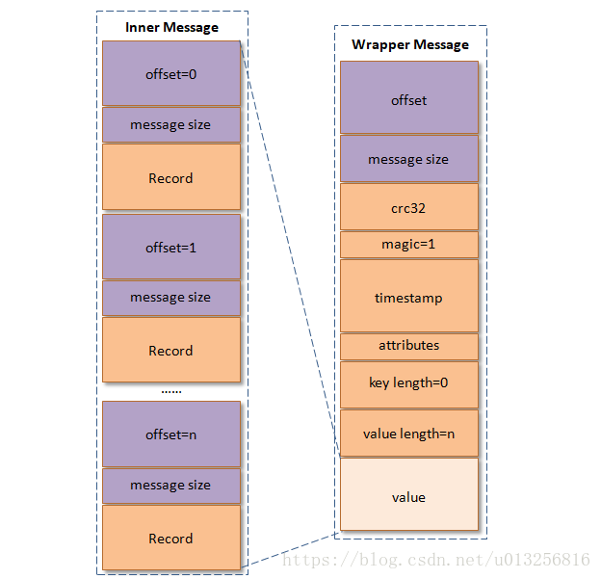

压缩后的外层消息wrapper message的key为null，当生产者创建压缩消息的时候，对内部压缩消息设置的offset是从0开始为每个内部消息分配offset，如下图

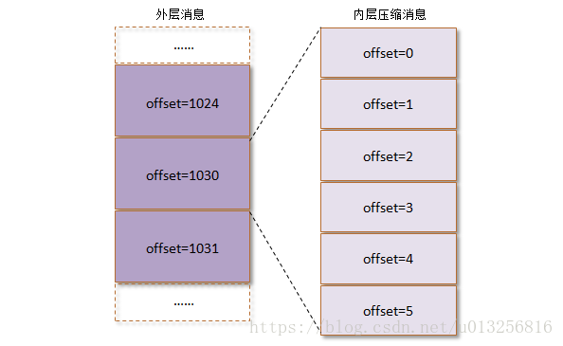

其实每个从生产者发出的消息集中的消息 offset 都是从0开始的，这是因为生产者不可能知道partition中的LEO(LogEndOffset)大小，当然生产者设置的offset 不能直接存储在日志文件中，其转换是在服务端进行的，客户端不需要做这个工作。

外层消息保存了内层消息中最后一条消息的绝对位移absolute offset，绝对位移是相对于整个分区而言的。

如上图，对于未压缩的情形，图右内层消息中最后一条的offset本应是 1030，但被压缩之后就变成了5，而这个 1030 被赋予给了外层消息的 offset。当消费者消费这个消息的时候，首先解压缩整个消息集，然后找到内层消息中最后一条消息的 inner offset(上图中是5)，根据如下公式找到内层消息中最后一条消息前面的消息的absolute offset(RO 表示 Relative Offset相对位移，其值小于0 、 IO 表示 Inner Offset 、 AO表示 absolute Offset) :

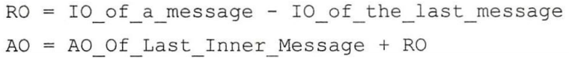

压缩消息的timestamp字段

V1版本比V0版本增加了timestamp字段，对于压缩的情形：

1. **对于外层消息Wapper Message:**
   * + 1. 如果外层消息wrapper Message的attributes设置的类型是 CreateTime ，那么wrapper Message的timestamp是内层消息中生产者创建时间最大的时间戳
       2. 如果外层消息wrapper Message的attributes设置的类型是LogAppendTime ，那么设置的是 Kafka 服务器当前的时间戳
2. **对于内层消息Inner Message:**
3. 如果外层消息wrapper Message的attributes设置的类型是 CreateTime ，那么Inner Message的timestamp是生产者创建时的时间戳
4. 如果外层消息wrapper Message的attributes设置的类型是LogAppendTime ，那么所有内层消息的时间戳都会被忽略

V0、v1版本缺陷

通过上面我们分析画出的 V0、V1 版本日志格式，我们会发现它们在设计上的一定的缺陷，比如：

1. **空间使用率低：**无论 key 或 value 是否存在，都需要一个固定大小 4 字节去保存它们的长度信息，当消息足够多时，会浪费非常多的存储空间。Eg:我们保存100或者1000，他们都小于1024(2^8)，因此只需要1字节就可以保存了，另外3字节就浪费了，当一个kafka每天要处理的消息总量达到十亿这个级别时，浪费的内存和空间将会非常可观
2. **消息长度没有保存：**每次使用时都需要实时计算得出每条消息的总大小，效率低下。
3. **只保存最新消息位移：**如果启用压缩，wrapper message中的offset保存的是inner message中最后一条消息的offset。Eg:如果我们想要获取inner message中第1条消息的offset，必须解压所有消息并加载到内存中，然后反向遍历所有解压后的inner message才能获取到，如此麻烦可见其代价之高
4. **冗余的CRC校验：**为每条消息都执行CRC校验有些鸡肋。即使在网络传输中消息没有被恶意篡改，producer发送到consumer阶段中的CRC的值也会发生变化。Eg:若用户指定broker端参数message.timestamp.type的值为LogAppendTime，broker将使用当前时间戳覆盖掉消息己有时间戳，那么在 broker 端对消息的时间戳更新后， CRC就需要重新计算从而发生变化；再比如，broker 端进行消息格式转换，(broker 端和 clients 端要求版本不一致时会发生消息格式转换，如v1转成v0版本，不过这对用户而言是无感知的)，也会带来CRC 值的变化。鉴于这些情况，对每条消息都执行 CRC 校验实际上没有必要，不仅浪费空间，还占用了宝贵 CPU 时间片

为此，kafka于0.11.0.0版本重构了消息和消息集合格式的定义，推出了V2版本的消息格

变长字段Varints

V2版本相比于之前的版本，引入了了变长整型Varints和ZigZag编码

大端字节序(big endian)和小端字节序(little endian)

在介绍Varints之前，我们首先来了解一下大端字节序(big endian)和小端字节序(little endian)：

1. **大端字节序(big endian)：**高位字节在前，低位字节在后，符合人类读写数字的习惯
2. **小端字节序(little endian)：**低位字节在前，高位字节在后

比如数字0x2211，如果分成2个字节来存储，其高位字节是0010 0010，低位字节是0001 0001，如果按照**大端字节序big endian**，则为0010 0010 0001 0001，如果按照小端字节序little endian，则为0001 0001 0010 0010

**小端字节序使得逻辑电路计算更有效率**。因为计算都是从低位开始，因此计算机内部处理逻辑都是小端字节序，但是小端字节序不符合人类的阅读习惯，因此还有大端字节序的存在

Varints变长字段

接下来我们介绍Varints变长字段

Varints是使用一个或多个字节来序列化整数的一种方法。数值越小，其占用的字节数就越少。

通常而言，一个字节有8bit，可以表示2^8=256个值，我们通常将其称为Base256，而Varints变长整型则不同，它的一个字节只能表示2^7=128个值，我们称之为Base128，

这是因为Varints中的每个字节，都有1个位于最高位的 msb 位(most significant bit)，除最后一个字节外，其 msb 位都设置为1，而最后一个字节的 msb 位为0。这个msb位表示其后的字节是否和当前字节一起来表示同一个整数。除 msb 位外，剩余的7位用于存储数据本身

Kafka的varints，是采用了**小端字节序(little endian)**进行排序的

下面我们来看一个例子：

数字300，如果用varints变长整型来表示，则为1010 1100 0000 0010

首先去掉msb:

1010 1100 0000 0010

->010 1100 000 0010

Varints使用的是小端字节序的布局方式，不符合人类读写习惯，我们将其改为大端字节序(即将高位和低位的字节倒序翻转)：

010 1100 000 0010

->000 0010 010 1100

->0000 0001 0010 1100（这一步对齐bit位，并对高位补0）

->2^2 + 2^3 + 2^5 + 2^8 = 4+8+32+256 = 300

Varints可以用来表示 int32、int64、uint32、uint64、sint32、sint64、bool、enum 等类型。

ZigZag编码

Varints存在一个问题，如果当前字段可以表示负数，那么对 int32/int64、sint32/sint64 而言，它们在进行编码时存在较大的区别。比如使用 int64(8字节) 表示一个负数，那么哪怕是-1，其编码后的长度始终为**⌊8字节*8bit / 7bit⌋= 10** 个字节，其占用的bit位如同一个很大的无符号长整形数字一样，为了使得编码更加高效，kafka借鉴了谷歌的protoBuffer，采用zigzag编码解决了这一问题。

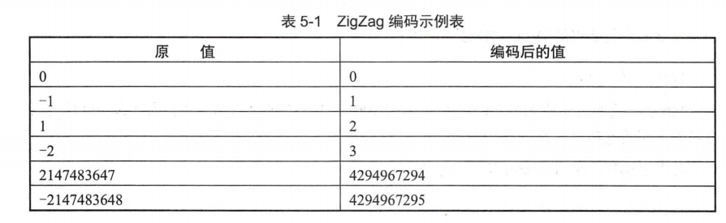

对应sint32的公式为（其中n为需要被表示的数字，R为zigzag编码后的数字）：

**R = (n << 1) ^ (n >> 31)**

对应sint64的公式为：

**R = (n << 1) ^ (n >> 63)**

下面我们以一个32bit(4字节)的-1为例：

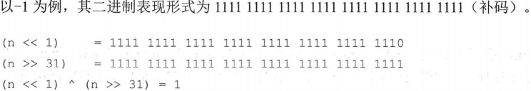

对于负数右移，每次右移都会补上符号位，因此负数右移会在左边补1，异或运算，不相同位为1，相同位为0，因此最后结果为1，最终-1的zigzag编码为 0000 0001 ，这样原本用4个字节表示的-1，现在可以用1个字节来表示了。

最终1的zigzag编码为 0000 0010 ，也只占用1个字节。

之前我们说过，Varints编码的一个字节只能使用7bit，即表示128个数字，如果再加上zigzag编码，那么1字节的Varints可以表示的最大绝对值为64，我们可以尝试将65转为Varints编码，可以看到，它占用了2个字节

-65的二进制为1011 1111

经过ZigZag处理后为

0111 1110 ^ 1111 1111 = 1000 0001

只有每个字节的低7位可以作为有效数值，因此：

000 0001 000 0001

由于是小端字节序，因此需要翻转一下顺序：

000 0001 000 0001

设置非最后1位的msb位1，最后1位msb为0：

1000 0001 0000 0001

最终-65的Varints编码为1000 0001 0000 0001，而64却为0100 0000，前者占用2字节，后者占用1字节

回顾 Kafka 版本的消息格式，如果消息本身没有 key，那么 key length 字段为-1，如果使用int 类型的需要4个字节来保存，而如果采用 Varints 来编码则只需要1个字节。根据 Varints的规则可以推导出绝对值在0~63 之间的数字占1字节， 64~8191 之间的数字占2个字节， 8192~1048575间的数字占3个字节，**如果消息格式中与长度有关的字段采用 Varints的编码，那么绝大多数情况下都会节省空间**，而V2版本的消息格式也正是这样做的。

不过需要注意的是Varints编码并非一直会节省空间，一个 int32的Varints最长会占用5个字节（大于默认的4个字节） ，一个 int64 最长会占用10个字节（大于默认的8个字节）

V2版本

V2版本不再使用Message Set来称呼消息集合，而是换了一个说法——消息批次RecordBatch。RecordBatch内部同样也是包含了一条或多条消息

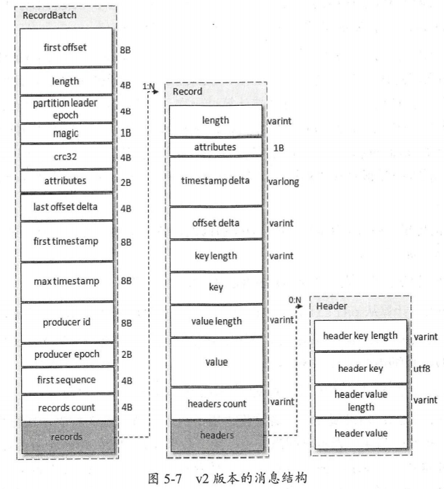

上图从左到右分别展示了消息批次RecordBatch、消息Record、和消息Header三个结构，我们可以看到V2版本大量使用了Varint变长字段，大幅节约了存储空间

RecordBatch

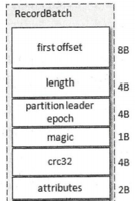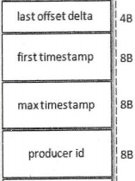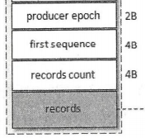

1. **first offset：**表示当前RecordBatch的起始位移
2. **length：**计算从 partition leader epoch 字段开始到末尾的长度。
3. **partition leader epoch：**分区 leader 纪元，可以看作分区 leader 的版本号或更新次数，在leader副本切换时使用
4. **magic：**消息格式的版本号，对 v2 版本而言，magic等于2
5. **crc32：**为了消除V0和V1版本的缺陷，避免在某些情况下多次计算crc的值，V2版本将crc32从Record中转移到RecordBatch中
6. **attributes：**消息属性，注意这里占用了2个字节(V1中是1个字节)：
7. 低3位表示压缩格式，第4位表示时间戳类型，可以参考V1；
8. 第5位表示此 RecordBatch 是否处于事务中，0表示非事务，1表示事务；
9. 第6位表示是否是控制消息(ControlBatch)，0表示非控制消息，1表示控制消息，控制消息用来支持事务功能
10. **last offset delta：**RecordBatch 中最后一个Record offset 与first offset的差值，主要被 broker 来确保 RecordBatch中Record 组装的正确性
11. **first timestamp：**RecordBatch 中第1条 Record 的时间戳。
12. **max timestamp：**RecordBatch 中最大的时间戳，一般情况下是指最后一条Record的时间戳，和 last offset delta 的作用一样，用来确保消息组装的正确性
13. **producer id：**PID ，用来支持幂等和事务
14. **producer epoch：**和 producer id一样，用来支持幂等性和事务性
15. **first sequence：**和 producer id 、producer epoch一样，用来支持幂等性和事务性
16. **records count：**RecordBatch中Record 的个数。

Record

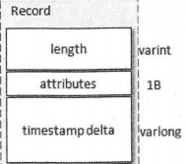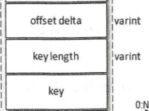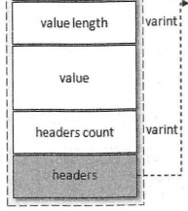

1. **key、key length、value、value length：**同V1版本，不再赘述
2. **length：**消息总长度
3. **attributes：**弃用，但还是在消息格式中占据 1B 的大小，以备未来的格式扩展。
4. **timestamp delta：**时间戳增量。通常一个 timestamp 需要占用8个字节，但是V2版本采用了 保存与 RecordBatch 起始时间戳的差值 的方式，这样可以使用变长字段进一步节省占用的字节数。
5. **offset delta：**位移增量。保存与 RecordBatch 起始位移的差值，可以节省占用的字节数。
6. **headers：**这个字段用来支持应用级别的扩展，而不需要像V0、V1版本一样不得不将一些业务相关的属性值嵌入消息体

Header

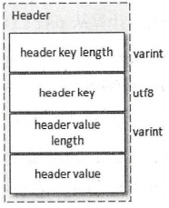

一个Record中可以包含0-N个Header，从上图我们可以看到，Header就是一个键值对，可以帮助我们存储一些业务属性，避免将业务属性作为json(或其他格式)的属性嵌入value中

* + - 1. 日志索引文件

为了提高消息查找效率，logSegment中还包含有两个特殊文件.index和.timeindex，分别是位移索引文件和时间戳索引文件。位移索引文件用来建立消息偏移量offset到物理地址之间的映射关系，方便快速定位消息所在的物理文件位置；时间戳索引文件则根据指定的时间戳timestamp来查找对应的偏移量信息。

.index和.timeindex都属于稀疏索引，这意味着它们并没有为每条消息都建立索引项，而是每隔若干条消息后才增加一个索引项。Borker端参数log.index.interval.bytes设置值了这个间隔，默认为4KB，增大或减小这个参数可以相应地增大/减小稀疏索引的密度

稀疏索引通过 MappedByteBuffer（mmap零拷贝技术）将索引文件映射到内存中，以加快索引的查询速度。

有资料谈到 Kafka 在读 log 文件时也用到了 mmap，通过对 2.8.0 版本的源码分析，这是错误的，其实只有索引文件的读写才用到了 mmap. 为什么 log 文件不采用 mmap技术读取？这是因为：mmap 有多少字节可以映射到内存中与地址空间有关，32 位的体系结构只能处理 4GB 甚至更小的文件。Kafka 日志通常足够大，可能一次只能映射部分，因此读取它们将变得非常复杂。然而，索引文件是稀疏的，它们相对较小。将它们映射到内存中可以加快查找过程，这是内存映射文件提供的主要好处。

不论是.index和.timeindex，他们都是按照索引键单调递增的，前者按照偏移量单调递增，后者按照时间戳单调递增。这样就可以采用二分查找来搜索目标索引项，提高查找效率，如果指定的 偏移量/时间戳 不在索引文件中，则会返回小于指定 偏移量/时间戳 的最大偏移量。稀疏索引的二分查找方式是在磁盘空间、内存空间、查找时间等多方面因素考量下的一个折中。 logSegment文件达到一定的条件时需要进行切分，那么其对应的索引文件也需要进行切分。只要满足以下几个条件中的任何一个，就会发生logSegment文件切分

1. 当前日志分段文件的大小超过了 broker 端参数 log.segment.bytes配置的值。log.segment.bytes参数的默认值为1GB
2. 当前日志分段中消息的最大时间戳与当前系统的时间戳的差值大于 log.roll.ms或log.roll.hours 参数配置的值。如果同时配置了log.roll.ms和log.roll.hours 参数，那么 log.roll.ms 的优先级高，默认情况下，只配置了 log.roll.hours 参数，其值为 168，即7天。
3. 偏移量索引文件或时间戳索引文件的大小达到 broker 端参数 log.index.size.max.bytes 配置的值。其默认值为10MB
4. 追加的消息的偏移量与当前日志分段的偏移量之间的差值大于Integer.MAX_VALUE，即要追加的消息的偏移量不能转变为相对偏移量(offset-baseOffset > Integer.MAX_VALUE)。

日志索引文件支持两种打开方式：只读模式/读写模式。对于非activeSegment而言，其对应的索引文件内容己经固定，不需要再写入索引项，所以会被设定为只读。而对当前活跃的日志分段 activeSegment而言，索引文件还会追加更多的索引项，所以被设定为可读写。

在日志文件切分的时候，索引文件也需要进行切分，kafka 会关闭当前正在写入的索引文件并置为**只读模式**，同时以**读写模式**创建一个新的索引文件，索引文件的大小由 broker端参数 log.index.size.max.bytes 配置。Kafka在创建新索引文件的时候会为其预分配log.index.size.max.bytes大小的空间，注意这一点与日志分段文件不同，只有当索引文件进行切分的时候， Kafka 才会把该索引文件裁剪到实际的数据大小，也就是说，与当前活跃的日志分段对应的索引文件的大小固定为 log.index.size.max.bytes，而其余日志分段对应的索引文件的大小为实际的占用空间。如下图：

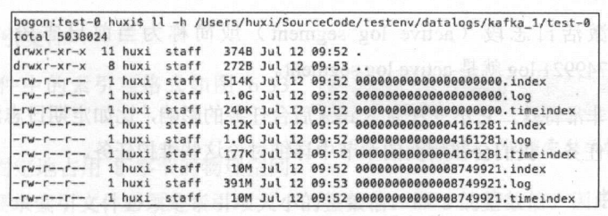

上图中我们可以看到8749921.index和8749921.timeindex作为最新切分出来的索引文件，其大小默认为10MB，虽然里面可能还没有索引数据，但其初始大小就是log.index.size.max.bytes，反而刚切分出来的4161281.index和4161281.timeindex，其实际大小反而小于新文件的10MB

* + - * 1. 偏移量索引.index

.index索引文件的索引项大小为8字节，分为两个部分，如下图：

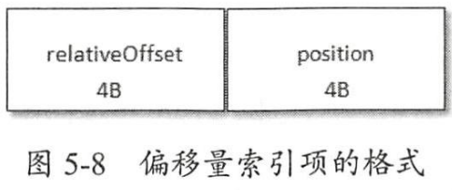

由于每个索引项大小都为8字节，因此整个.index文件的大小必须为8的整数倍，如果我们设置参数log.index.size.max.bytes为300，那么.index文件最大大小只能为296，即不大于300的最大8的倍数

1. **relativeOffset：**相对位移，其表示消息相对于基准偏移量baseOffset (LogSegment中第一条消息的Offset)的偏移量，大小为4字节，当前.index文件名就是用baseOffset命名的。计算公式relativeOffset = offset – baseOffset。通过使用相对位移而非绝对位移，我们可以采用4字节的relativeOffset来保存相对位移，减少了索引文件占用的磁盘空间。也因此，相对位移大小不能超过Integer.MAX_VALUE（见logSegment发生切分的条件）
2. **position：**实际物理地址，也就是消息在.log文件中对应的物理地址，大小为4字节

上面我们也说到了，索引文件都是按key的顺序升序排列的，这样方便使用二分查找快速查找文件。由于我们的索引是稀疏索引，因此通过key常常只能找到不大于该key的最大索引项，但是即使是从该索引项中的物理位置处开始扫描log文件，也比从头开始扫描log文件要快很多，如：  
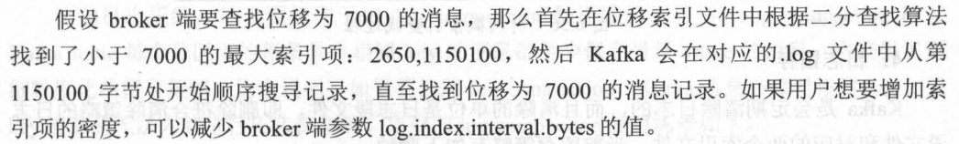

* + - * 1. 时间戳索引.timeindex

.timeindex索引文件的索引项大小为12字节，分为两个部分，如下图：

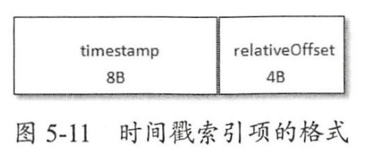

同.index偏移量索引，.timeindex时间戳索引的文件大小也必须是索引项大小的整数倍，即必须为12的倍数

* 1. **timestamp：**当前日志分段最大的时间戳
  2. **relativeOffset：**时间戳所对应的消息的相对偏移量

时间戳索引保存的是时间戳和位移的映射关系，因此给定的时间戳只能够查询到不大于该时间戳的最大位移，随后kafka还需要去位移索引.index文件中定位真实的物理地址，学过mysql的人可能会知道，.index文件有点像聚簇索引，而.timestamp更像二级索引，需要”回表”查询实际物理

为了能够使用二分查找，我们的.timeindex中的索引项也必须按照timestamp进行排序，因此每个追加的.timestamp文件索引项中的timestamp，必须大于索引文件中的前一个索引项的timestamp，否则不予追加，但也可能出现我们意想不到的情况：

1. **log.message.timestamp.type为LogAppendTime：即使用broker/topic端存储消息的时间作为timestamp。**对于这种情况，是一定可以保证追加索引项是单调递增的
2. **log.message.timestamp.type为CreateTime：即使用producer端创建消息的时间作为timestamp。**对于这种情况，我们无法保证追加的索引项都是单调递增的。这是因为kafka允许producer端修改消息的timestamp值。但即使不修改，也不能保证单调递增，试想一下，如果两个系统时间不同的producer同时向同一个分区中插入消息，那么消息的timestamp还能保证递增吗？目前kafka还没有相应的机制来调整这种时间错乱的情况

我们知道，每当写入一定量的消息到log文件中时，就会在.index文件和.timeindex文件中分别增加一个偏移量索引项和时间戳索引项，但这并不意味着.index文件中的索引项和.timeindex文件中的索引项是一一对应的，它们也可以是错位的。如：

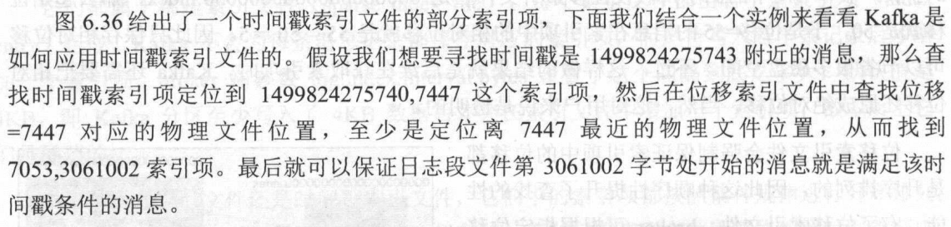

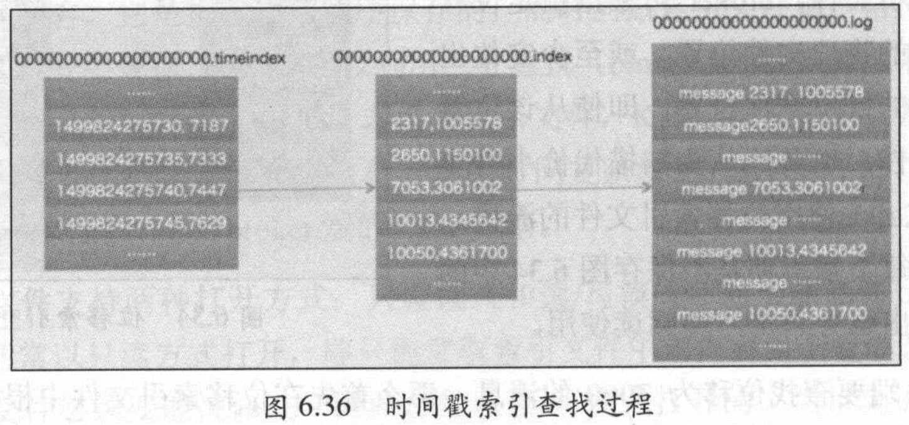

* + 1. 日志清理策略

Kafka将消息存储到磁盘上，但是大多数程序中，消息的产生不会停止，而磁盘空间相对有限，为了避免磁盘被撑爆，我们不得不对磁盘日志进行清理操作。Kafka提供了两种日志清理策略：

1. **日志删除(Log Retention)：**按照一定策略直接删除不符合条件的日志段LogSegment
2. **日志压缩(Log Compaction)：**针对每个消息的key进行整合，对于有相同key而不同value值的消息，保留最后一个版本，类似数据结构中的map

我们可以通过broker端参数log.cleanup.policy来设置日志清理策略，此参数的默认值为”delete”，即采用**日志删除(Log Retention)** 策略。如果需要指定为**日志压缩(Log Compaction)**，则需要将该参数设置为”compact”，并且还需要将log.cleaner.enable参数设置为true（默认值就为true）。

日志清理策略的控制粒度可以到topic级别，如果不想要整个broker采用同样的日志清理策略，可以单独指定topic的日志清理策略，对应的topic参数为cleanup.policy

* + - 1. 日志删除Log Retention

kafka 的日志管理器中有一个日志删除任务来定期检测删除不符合保留条件的日志分段logSegment文件，其执行周期可以通过 broke 端参数 log.retention.check.interval.ms来配置，默认值为 300000 ，即5分钟。

删除日志分段时， 首先会从 Log 对象中所维护日志分段的跳跃表中移除待删除的日志分段，保证没有线程对这些日志分段进行读取操作。然后将要删除的logSegment中的所有文件添加上.delete后缀（当然也包括对应的索引文件） ，最后交由delete-file延迟任务来删除这些以.delete为后缀的文件，这个任务的延迟执行时间可以通过file.delete.delay.ms 参数来调配，此参数的默认值为1分钟。

下面介绍3种logSement的保留策略

* + - * 1. 基于时间

日志删除任务检查日志文件中是否有保留时间超过了设定的阈值retentionMs的日志分段文件，并将其删除。阈值retentionMs可以通过broker端参数**log.retention.hours**、**log.retention.minutes**和**log.retention.ms**来配置，其生效优先级顺序为**log.retention.hours < log.retention. minutes < log.retention.ms**，默认只配置了**log.retention.hours，**其值为168，即默认情况下保留7天

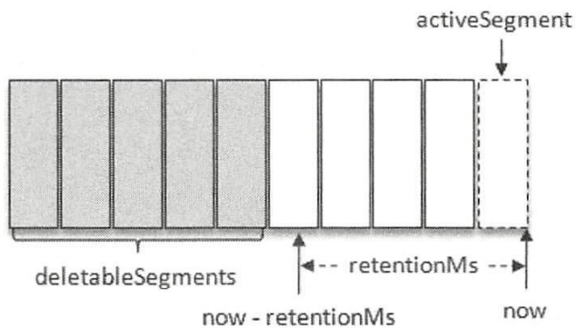

消息存储格式变为V1版本以后，查找过期的日志分段文件，不再是简单地根据日志分段的最近修改时间 lastModifiedTime来计算的，而是根据日志分段中最大的时 largestTimeStamp来计算。因为日志分段lastModifiedTime 可以被有意或无意地修改，比如执行了touch操作，或者分区副本进行了重新分配， lastModifiedTime 并不能真实地反映出日志分段在磁盘的保留时间。

要获取日志分段中的最大时间 largestTimeStamp 的值 首先要查询该日志分段所对应的时间戳索引文件，查找时间戳索引文件中最后一条索引项，若最后一条索引项的时间戳字段值大于0，则取其值。否则才设置为最近修改时间 lastModifiedTime

如果所有日志分段都确认需要删除，但该日志文件必须有一个日志分段logSegment用于接收消息写入，即必须保留一个活跃的activeSegment。此时会先切分一个新logSegment作为activeSegment，然后再删除

* + - * 1. 基于日志大小

日志删除任务会检查当前日志的大小是否超过设定的阔值retentionSize来寻找可删除的日志分段的文件集合deletableSegments，retentionSize 可以通过broker端参log.retention.bytes 来配置，默认值为-1，表示无穷大。注意log.retention.bytes配置的是 Log 文件夹中所有日志文件的总大小，而不是单个日志分段的大小 。单个日志分段的大小由 broker 参数 log.segment.bytes 来限制，默认值为1073741824，即1GB

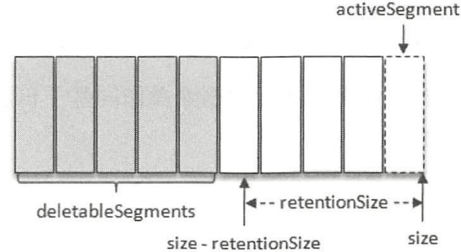

基于日志大小的保留策略与基于时间的保留策略类似，首先计算需要删除的日志diff = 日志文件的总大小size – 配置值retentionSize，然后从日志文件中的第一个日志分段开始进行查找可删除的日志分段的文件集合 deletableSegments。查找到deletableSegments 之后就执行删除操作

* + - * 1. 基于logStartOffset日志起始偏移量

一般情况下，日志文件起始偏移量logStartOffset = 第一个LogSegment的baseOffset，但随着消息的删除、日志的清理和截断等操作的发生，日志的logStartOffset可能不断变大

基于logStartOffset的删除策略，会判断某日志分段的**下一个日志分段**的起始偏移量baseOffset是否小于等于 logStartOffset ，若是，则可以删除此日志分段

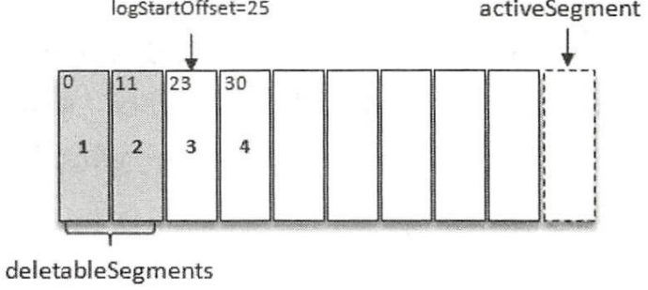

如上图，logSegment_3的baseOffset为23，其值小于logStartOffset，因此logSegment_2可以被删除

具体执行步骤如下：

1. 从头开始遍历每个日志分段，logSegment_1的下一个日志分段的起始偏移为11，小于logStartOffset 的大小，将日志分段logSegment_1加入 deletableSegments
2. logSegment_2的下一个日志偏移量的起始偏移量为 23 ，也小于 logStartOffset 小，将logSegment_2也加入 deletableSegments
3. logSegment_3的下一个日志偏移量在 logStartOffset 的右侧，故从logSegment_3开始的所有日志分段都不会加入 deletableSegments
   * + 1. 日志压缩Log Compaction
          1. 什么是日志压缩

Log Compaction是kafka提供的另一种清理过期数据的方式，Log Compaction 对于有相同 key 的不同 value 值，只保留最后一个版本。如果应用只关心 key 对应的最新 value 值，则可以开启 Kafka 的日志压缩功能，Kafka 会定期将相同 key 的消息进行合井，只保留最新的 value 值。如下图

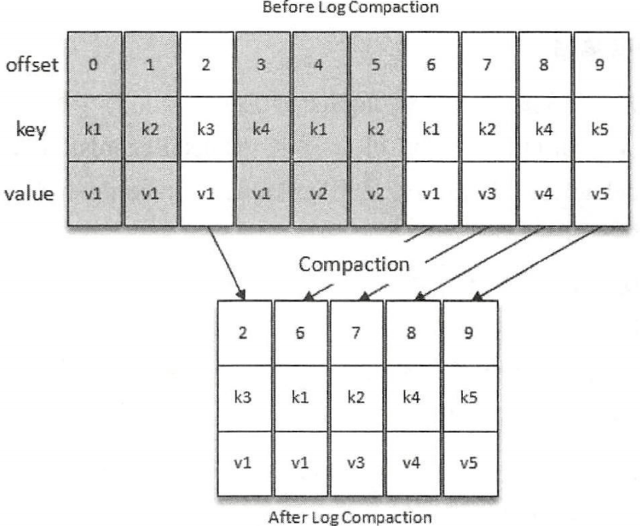

从上图中我们可以看到，即使是执行了Log compaction之后，被压缩后的消息的偏移量仍未改变。Log compaction会重新生成Log Segment文件，压缩后的消息的物理位置会重新按新文件组织，重新组织后的offset不再是连续的，但并不影响日志查询

* + - * 1. 日志压缩的实现

为了实现Log Compaction，kafka将log文件的LogSegment们分为两部分，即clean部分和dirty部分，如下图：

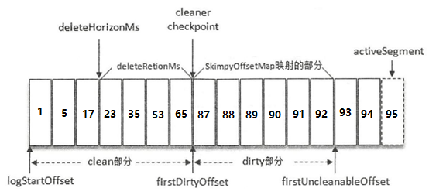

从上图中我们可以看到，通过检查点cleaner checkpoint可以划分出一个己经清理过的 clean 部分和一个还未清理过的 dirty部分。其中clean部分由于已经压缩过了，因此offset不连续，而dirty由于还未压缩，offset仍是连续的。这两个部分由cleaner checkpoint分隔开来，我们知道可以通过配置 log.dir或log.dirs参数来设置 Kafka 日志的存放目录，而每

一个日志目录下都有一个名为“cleaner-offset-checkpoint”的文件，这个文件就是清理检查点文件，用来记录每个主题的每个分区中己清理的偏移量。

细心的人可能发现了，我们的clean部分为[ logStartOffset , firstDirtyOffset )，而dirty部分为[ firstDirtyOffset , firstUncleanableOffset )，那么firstUncleanableOffset以上的部分呢？事实上，firstUncleanableOffset以上的部分都属于不可清理的部分。我们的activeSegment永远属于不可清理部分，。同时 Kafka 支持通过参数 log.cleaner.min.compaction.lag.ms （默认值为0）来配置消息在被清理前的最小保留时间，默认情况下firstUncleanableOffset 等于 activeSegment的baseOffset

broker通过启动cleaner线程来执行清理任务，线程数通过参数log.cleaner.thread（默认值为0）来配置，kafka不能保证每个log文件都能一直分配到线程处理，因此cleaner线程必须选择”污浊率”最高的log文件进行清理。用cleanBytes 表示 clean 部分的日志占用大小， dirtyBytes 表示dirty部分的日志占用大小，那么这个日志的污浊率dirtyRatio的计算公式为：

**dirtyRatio = dirtyBytes / (cleanBytes + dirtyBytes)**

为了防止日志不必要的频繁清理操作，Kafka 还使用了参数 log.cleaner.min.cleanable. ratio(默认值为 0.5)来限定可进行清理操作的最小污浊率。 Kafka 中用于保存消费者消费位移的主题＿consumer offsets 使用的就是log Compaction 策略，因为对于每一个key(通常是groupId+topic+分区号)而言，我们只关心最新的位移

* + 1. 磁盘存储
       1. 磁盘线性(顺序)写入

kafka选择磁盘作为消息的存储介质，在我们的固有印象中，磁盘的速度要比内存慢多了，可事实并非一定如此，磁盘的速度可能比我们想象的要快很多，这取决于我们如何使用它

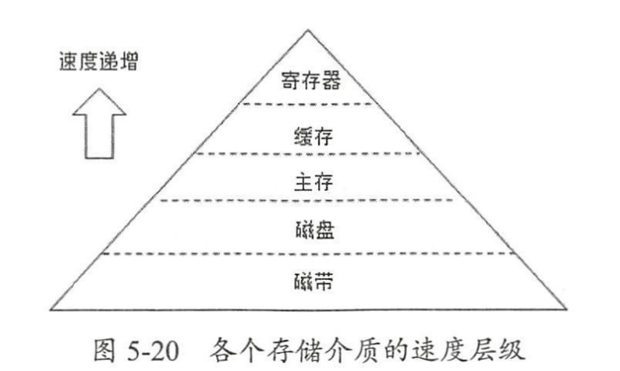

有关测试结果表明，一个由7200转/min 的RAID 阵列组成的磁盘簇的线性（顺序）写入速度可以达到 600MB/s ，而随机写入速度只有100KB/s ，两者性能相差6000倍。事实上，顺序写盘的速度不仅比随机写盘要快，也比随机写内存的速度要快，如下图：

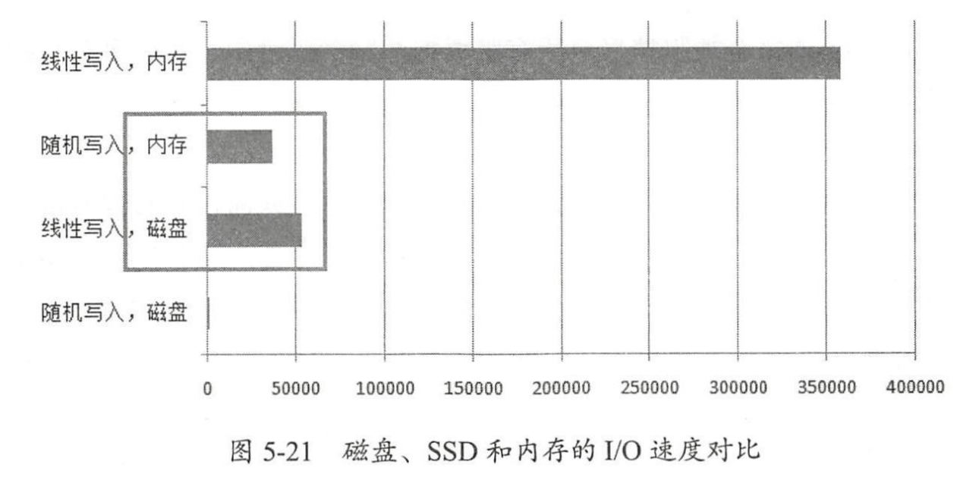

从上图中我们可以看到，磁盘的顺序IO比内存随机IO还要快

磁盘完成一次IO，需要经过寻道、旋转和数据传输三个步骤。

影响磁盘 IO 性能的因素也就发生在上面三个步骤上，因此主要花费的时间就是：

1. 寻道时间：Tseek 是指将读写磁头移动至正确的磁道上所需要的时间。寻道时间越短，I/O 操作越快，目前磁盘的平均寻道时间一般在 3-15ms。
2. 旋转延迟：Trotation 是指盘片旋转将请求数据所在的扇区移动到读写磁盘下方所需要的时间。旋转延迟取决于磁盘转速，通常用磁盘旋转一周所需时间的 1/2 表示。比如：7200rpm 的磁盘平均旋转延迟大约为 60*1000/7200/2 = 4.17ms，而转速为 15000rpm 的磁盘其平均旋转延迟为 2ms。
3. 数据传输时间：Ttransfer 是指完成传输所请求的数据所需要的时间，它取决于数据传输率，其值等于数据大小除以数据传输率。目前 IDE/ATA 能达到 133MB/s，SATA II 可达到 300MB/s 的接口数据传输率，数据传输时间通常远小于前两部分消耗时间。简单计算时可忽略。

因此，如果在写磁盘的时候省去寻道、旋转可以极大地提高磁盘读写的性能，而顺序写可以帮助我们大幅减少磁盘寻道和旋转的次数。从此磁头不用在磁道上乱舞了，而是一路飞速向前，因此磁盘的顺序写非常快

因此我们提高读写性能，一般可以从两个维度实现

* 1. **提高读速度：**这种一般是利用索引提高查询速度。但是缺点很明显，一个是额外占用空间，另一个缺点是会降低写入效率。最常见的例子就是mysql
  2. **提高写速度：**这种一般是采用顺序追加写入来提高写入速度。缺点也很明显，无法快速查询，只能通过一行一行遍历读取。常见的大数据领域基本都是基于此实现

对于读性能，kafka通过稀疏索引，提供了快速查询的能力

对于写性能，kafka采用了文件追加的方式来顺序写入消息，即仅能在日志文件的尾部追加新消息，同时不允许修改已写入的消息。

为什么kafka可以通过顺序写来提高写性能，而redis就不行呢？

Kafka 就是一个Queue，而 Redis 就是一个HashMap。Queue和Map的区别是什么？显然，Queue 是 FIFO 的，数据是有序的；HashMap数据是无序的，是随机读写的。Kafka 的不可变性(即历史消息不可修改)，有序性使得 Kafka 可以使用追加写的方式写文件。

其实除了kafka以外，有很多数据系统，都可以采用追加写的方式来优化磁盘性能。典型的有Redis的 AOF 机制，各种数据库的WAL(Write ahead log)机制

这样的设计大幅提高了kafka的吞吐量，但同时，kafka还提供了其他优化手段

* + - 1. 页缓存PageCache

pageCahce是由操作系统实现的一种主要的磁盘缓存，其实就是把磁盘中的部分数据缓存到内存中，将对磁盘的访问改为对内存的访问，在读写磁盘日志文件的时候，其实都是在操作内存，然后由操作系统决定何时将PageCache中的数据刷入磁盘

当一个进程准备读取磁盘上的文件内容时，操作系统会先查看待读取的数据所在的页page是否在页缓存pageCache中，如果存在(命中缓存)直接返回数据，从而避免了对物理磁盘的IO操作；如果没有命中，则操作系统会向磁盘发起读取请求并将读取的数据页存入页缓存，之后再将数据返回给进程。

同样，如果一个进程需要将数据写入磁盘，那么操作系统会检测数据对应的页是否在页缓存中，如果不存在，则会先在页缓存中添加相应的页，最后将数据写入对应的页。被修改过后的页也就变成了脏页，操作系统会在合适的时间把脏页中的数据统一写入磁盘，以保持数据的一致性。Linux有相关的参数来控制脏页占内存的最大百分比，这里不再赘述

PageCache 的优点主要是两个：

**(1)合并IO：** 通常，刚被访问的数据在短时间内再次被访问的概率很高，于是我们可以用 PageCache 来缓存最近被访问的数据，当空间不足时淘汰最久未被访问的缓存。假如现在有一个热点数据页，它存在pageCache，我们对热点数据页的多次IO修改，可以合并成一次IO刷到磁盘中，pageCache显著减少了进程和磁盘之间的IO交互次数，并且pageCahe由操作系统维护，进程是无感知的

**(2)预读功能：**假设 read 方法每次只会读 32 KB 的字节，虽然 read 刚开始只会读 0 ～ 32 KB 的字节，但内核会把其后面的 32～64 KB 也读取到 PageCache，这样后面读取 32～64 KB 的成本就很低，如果在 32～64 KB 淘汰出 PageCache 前，进程读取到它了，收益就非常大。

页缓存(page cache) 是读写文件时的中间层，Linux内核使用 页缓存 与文件的数据块关联起来。所以应用程序读写文件时，实际操作的是页缓存。pageCache是一种常见的内核缓冲区

虽然消息都是先被预先写入页缓存，然后由操作系统负责具体的刷盘任务的，但在 Kafka 中同样提供了同步刷盘及间断性强制刷盘fsync的功能，这些功能可以通过 log.flush.interval.messages、log.flush.interval.ms等参数来控制。同步刷盘可以提高消息的可靠性，防止由于机器断电等异常造成处于页缓存而没有及时写入磁盘的消息丢失。不过笔者并不建议这么做，刷盘任务就应交由操作系统去调配，**消息的可靠性应该由多副本机制来保障，而不是由同步刷盘这种严重影响性能的行为来保障**

**另外，在传输大文件（GB 级别的文件）的时候，PageCache 会不起作用，那就白白浪费 DRM 多做的一次数据拷贝，造成性能的降低，即使使用了 PageCache 的零拷贝也会损失性能，这是因为如果你有很多 GB 级别文件需要传输，每当用户访问这些大文件的时候，内核就会把它们载入 PageCache 中，于是 PageCache 空间很快被这些大文件占满。不过kafka不涉及这种大文件的传输**

* + - 1. 磁盘的IO调度算法

一般磁盘IO场景有以下4种：

1. **用户调用标准C库进行 I/O 操作。**数据流路径为：应用程序buffer → C库标准IObuffer →文件系统页缓存 → 通过具体文件系统到磁盘。
2. **用户调用文件 I/O 。**数据流路径为：应用程序 buffer →文件系统页缓存 → 通过具体文件系统到磁盘。
3. 用户打开文件时使用 O_DIRECT，绕过页缓存直接读写磁盘
4. 用户使用类似dd工具，并使用 direct 参数，绕过系统 cache 与文件系统，直接写磁盘。

发起 I/O 请求的步骤可以表述为如下的内容，以最长的链路为例：

* 1. **写操作：** 用户调用 fwrite 把数据写入C库标准 IObuffer 后就返回，即**写操作通常是异步操作**；数据写入C库标准 IObuffer 后，不会立即刷新到磁盘，会将多次小数据量相邻写操作先缓存起来合井，最终调用 write 函数一次性写入（或者将大块数据分解多次write 调用）页缓存；数据到达页缓存后也不会立即刷新到磁盘，内核有pdflush 线程在不停地检测脏页，判断是否要写回到磁盘，如果是则发起磁盘I/O请求。
  2. **读操作：** 用户调用 fread 到C库标准IObuffer中读取数据，如果成功则返回，否则继续；到页缓存中读取数据，如果成功则返回，否则继续；发起IO请求，读取数据后将其缓存到buffer和C库标准 IObuffer 并返回。可以看出，**读操作是同步请求**
  3. **I/O请求处理：** 通用块层根据 I/O 请求构造一个或多个 bio 结构并提交给调度层；调度器将 bio 结构进行排序和合并组织成队列且确保读写操作尽可能理想：即将一个或多个进程的读操作合并到一起读，将一个或多个进程的写操作合并到一起写，尽可能变随机为顺序，读必须优先满足，而写也不能等太久

针对不同的应用场景，I/O调度策略也会影响I/O读写性能，目前 Linux 系统中的调度策略有4种，分别为 NOOP、CFQ、DEADLINE、ANTICIPATORY，默认为 CFQ

* + - * 1. NOOP算法

Noop算法全写为No Operation。该算法实现了最简单的FIFO队列，所有IO请求大致按照先来后到的顺序进行操作。之所以说“大致”，原因是 NOOP在FIFO 的基础上还做了相邻IO请求的合并，并不是完全按照先进先出的规则满足 I/O 请求

设有如下的 I/O 请求序列：

100，500，101，10，56，1000

NOOP 将会按照如下顺序满足 I/O 请求：

100 (101)，500，10，56，1000

* + - * 1. CFQ算法(默认)

CFQ 算法的全写为 completely Fair Queuing。该算法的特点是按照I/O请求的地址进行排序，而不是按照先来后到的顺序进行响应

假设有如下的 I/O请求序列

100，500，101，10，56，1000

CFQ 会按照如下顺序满足

100，101，500，1000，10，56

CFQ 是默认的磁盘调度算法，它对于通用服务器来说是最好的选择。它试图均匀地分布对/IO带宽的访问。CFQ 为每个进程单独创建一个队列来管理该进程所产生的IO请求，也就是说，每个进程一个IO队列。

各队列之间的调度使用时间片进行调度，以此来保证每个进程都能被很好地分配到I/O带宽。I/O 调度器每次执行一个进程的4次请求。

在传统的 SAS 盘上，磁盘寻道花去了绝大多数的 I/O 响应时间。 CFQ 的出发点是对I/O地址进行排序，以尽量少的磁盘旋转次数来满足尽可能多的I/O请求。在 CFQ 算法下， SAS 盘的吞吐量大大提高了。相比于 NOOP 的缺点是，先来的I/O请求并不一定能被满足，可能会出现“饿死”的情况。

* + - * 1. DEADLINE算法

DEADLINE在CFQ 的基础上，解决了I/O请求“饿死”的极端情况。

除了 CFQ 本身具有I/O排序队列，DEADLINE 额外分别为读 I/O和写I/O提供了 FIFO 队列。读FIFO 队列的最大等待时间为 500ms ，写 FIFO 队列的最大等待时间为5s。 FIFO 队列内的IO请求优先级要比CFQ 队列中的高，而读 FIFO 队列的优先级又比写 FIFO 队列的优先级高。优先级可以表示如下

FIFO (Read) > FIFO (Write) > CFQ

* + - * 1. ANTICIPATORY算法

CFQ和DEADLINE 考虑的焦点在于满足 I/O 请求上。对于连续的 I/O 请求，比如顺序读，并没有做优化。为了满足随机I/O 和顺序I/O混合的场景。Linux 还支持 ANTICIPATORY调度算法

ANTICIPATORY在DEADL 的基础上，为每个读 I/O 都设置了6ms的等待时间窗口。如果在6ms内OS 收到了相邻位置的读I/O请求，就可以立即满足。

ANTICIPATORY算法通过增加等待时间来获得更高的性能，假设一个块设备只有一个物理查找磁头（例如一个单独的 SATA 硬盘），将多个随机的小写入流合并成一个大写入流（相当于将随机读写变顺序读写），通过这个原理来，使用 读取/写入 的延时换取最大的 读取/写入 吞吐量。适用于大多数环境，特别是读取/写入较多的环境

* + - 1. 零拷贝技术Zero-Copy

除了消息顺序追加、页缓存等技术，kafka还使用了大名鼎鼎的零拷贝(zero-copy)技术来进一步提高性能

下面我们先来看看IO的工作方式：

* + - * 1. 仅CPU方式

在没有DMA技术前，IO的过程是这样的：

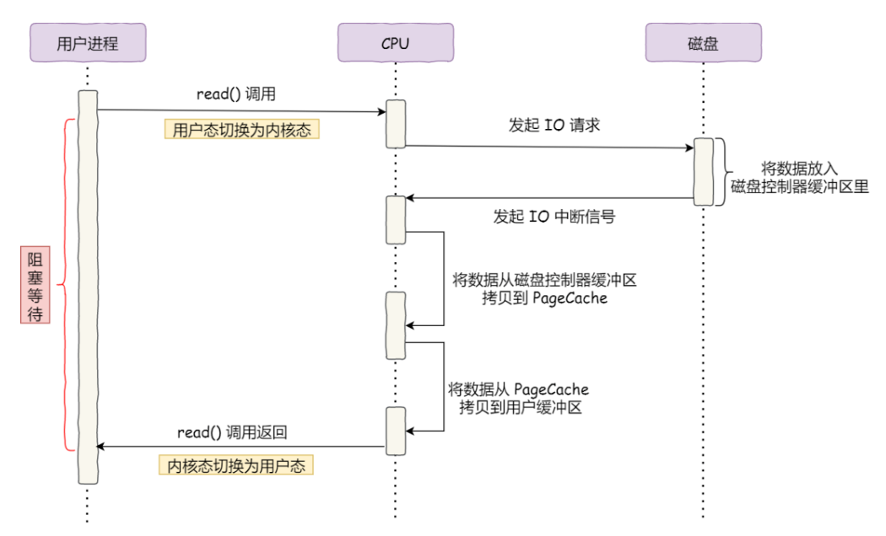

1. 用户进程(即应用程序)需要读取磁盘数据时，发起read()调用，同时阻塞用户线程，系统从用户态切换为内核态
2. 这个read()系统调用最终由CPU来完成，即cpu向磁盘发起IO请求
3. 磁盘收到CPU的IO请求后，开始准备数据，并将数据放入到磁盘控制器缓冲区里，同时向CPU发起一个IO中断，告诉CPU数据已经ready了
4. CPU在收到IO中断信号后，将数据从磁盘控制器缓冲区中拷贝到PageCache页缓存(内核缓冲)中
5. CPU再将数据从PageCache页缓存(内核缓冲)，拷贝到用户进程缓冲区中，随即read()调用返回，从内核态切换为用户态

这种方式的缺点非常明显，CPU在拷贝数据的过程中是无法执行其他任务的，CPU的时间十分宝贵，让它做杂活就是浪费资源

* + - * 1. CPU & DMA(直接内存访问)

DMA全称Direct Memory Access，翻译过来叫直接内存访问技术，简单来说，就是在进行 I/O 设备和内存的数据传输的时候，数据搬运的工作全部交给 DMA 控制器这个硬件来做，而 CPU 不再参与任何与数据搬运相关的事情，这样 CPU 就可以去处理别的事务。如下图：

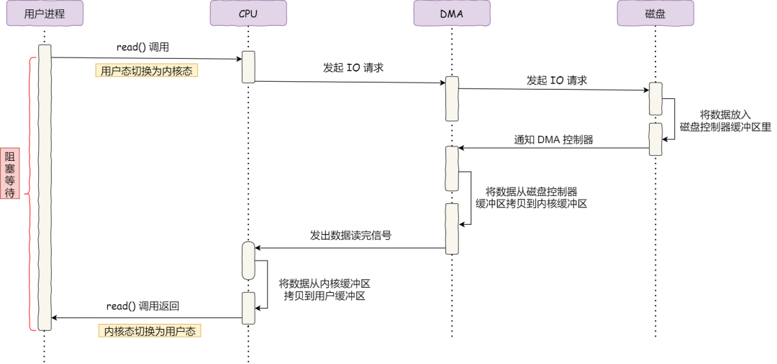

1. 用户进程(即应用程序)需要读取磁盘数据时，发起read()调用，同时阻塞用户线程，系统从用户态切换为内核态
2. 这个read()系统调用最终由CPU来完成，即cpu向DMA发起IO请求，然后CPU可以执行其他任务(由于当前调用read()的用户线程已经阻塞，因此这里cpu将把时间片分给其他线程使用)
3. 紧接着DMA向磁盘发起IO请求
4. 磁盘收到DMA的IO请求后，开始准备数据，并将数据放入到磁盘控制器缓冲区里，同时向DMA发起一个IO中断，告诉CPU数据已经ready了
5. DMA在收到IO中断信号后，将数据从磁盘控制器缓冲区中拷贝到PageCache页缓存(内核缓冲)中，拷贝阶段不占用CPU，CPU可以执行其他任务，当DMA读取了足够多的数据后，就会发送中断信号给CPU
6. CPU收到DMA的中断信号，再将数据从PageCache页缓存(内核缓冲)，拷贝到用户进程缓冲区中，随即read()调用返回，从内核态切换为用户态

和仅CPU模式相比，通过加入了DMA硬件，减少了一次CPU数据拷贝的过程，并且CPU不再和磁盘直接交互

目前支持DMA的硬件设备很多，如网卡、声卡、显卡、磁盘控制器等

* + - * 1. 两种模式的问题

这两种模式的数据读取和写入，都是在用户空间和内核空间之间进行数据的来回复制，中间涉及了多次用户态与内核态之间的上下文切换，如下图：

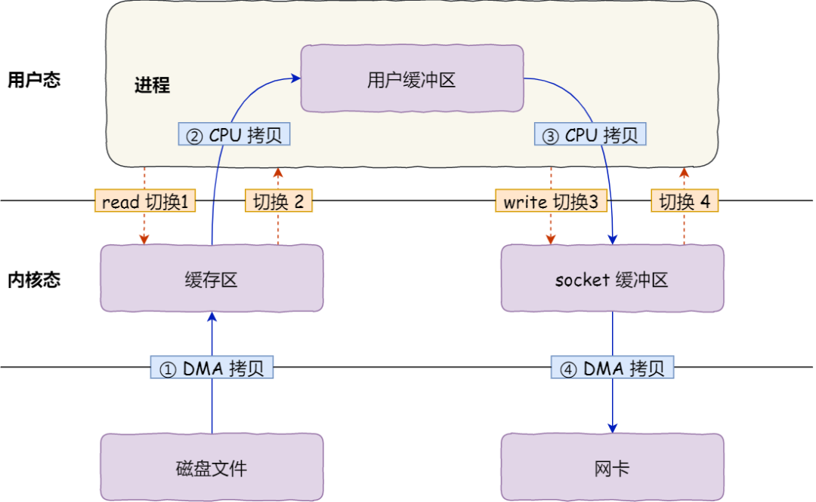

上图是将数据从磁盘文件读取并发送到网络的全过程，我们可以看到，这个过程中共发生了4次用户态和内核态的上下文切换，上下文切换的成本非常高，一次切换需要耗时几十纳秒到几微秒不等，在高并发的场景下，这类耗时容易被累积和放大，最终影响性能

另外，这个过程中还发生了4次数据拷贝，以CPU&DMA模式为例，其中两次是DMA拷贝，另外两次则是CPU拷贝

1. 第一次拷贝，把磁盘上的数据拷贝到操作系统内核的缓冲区里，这个拷贝的过程是通过 DMA 搬运的。
2. 第二次拷贝，把内核缓冲区的数据拷贝到用户的缓冲区里，于是我们应用程序就可以使用这部分数据了，这个拷贝到过程是由 CPU 完成的。
3. 第三次拷贝，把刚才拷贝到用户的缓冲区里的数据，再拷贝到内核的 socket 的缓冲区里，这个过程依然还是由 CPU 搬运的。
4. 第四次拷贝，把内核的 socket 缓冲区里的数据，拷贝到网卡的缓冲区里，这个过程又是由 DMA 搬运的

我们仅仅是读取一份数据发送到网络，却发生了4次上下文切换以及4次拷贝，这些冗余的上下文切换和数据拷贝，无疑大大消耗了系统资源，降低了系统性能

知道了性能的瓶颈，我们就可以针对性的进行优化

**首先我们来看看，如何减少上下文切换的次数**

我们都知道，之所以需要进行用户态和内核态之间的切换，是因为用户空间没有权限操作磁盘或者网卡，这些底层操作需要由内核空间操作，因此我们不得不使用操作系统提供的系统调用函数(如read()、write()等) 。而一次系统调用，通常需要发生2次上下文切换：即首先从用户态切换到内核态执行任务，任务执行完以后再切回用户态

**因此想要减少上下文切换的次数，就需要减少系统调用函数的执行次数**

**接下来再来看看如何减少数据拷贝的次数**

在文件传输的应用场景中，我们将数据拷贝到用户空间这个操作是冗余的，因为我们不需要在用户空间对数据进行处理，因此这一步是可以省略的

* + - * 1. 零拷贝技术Zero-Copy

常见的优化方式通常有：

1. mmap() + write()
2. sendfile()
3. sendfile + SG-DMA（需要硬件支持）
4. splice

mmap() + write ()

这种方式主要是使用mmap()系统调用函数来替换掉read()系统调用函数，即：

buf = mmap(file, len);  
write(sockfd, buf, len);

mmap()调用是Linux提供的一种内存映射文件的机制，它实现了将内核中读缓冲区地址与用户空间缓冲区地址进行映射，从而实现内核缓冲区与用户缓冲区的共享。这样一来，操作系统内核空间与用户空间就不再需要进行任何的数据拷贝操作。如下图：

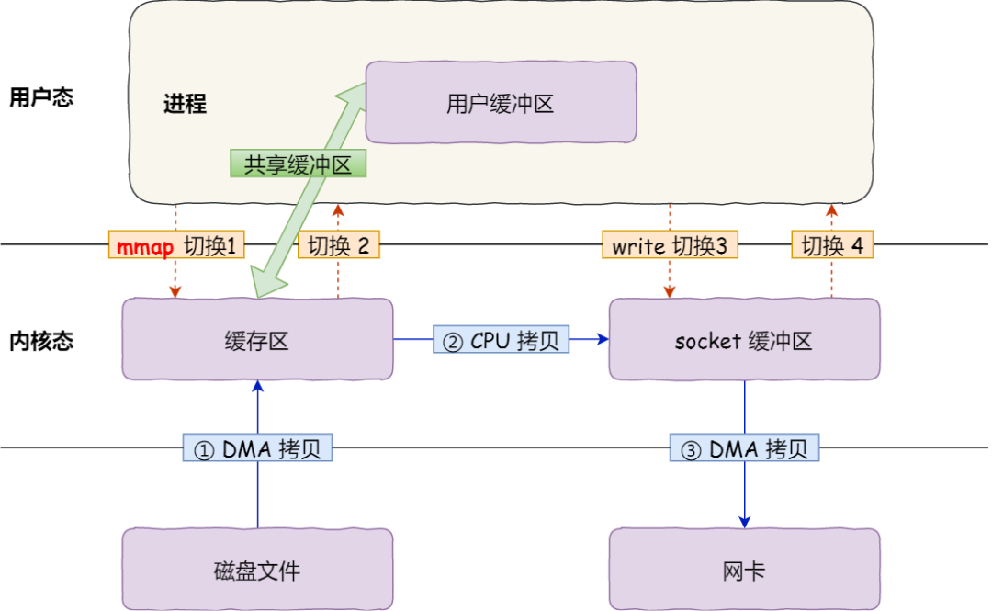

1. 应用进程调用了 mmap() 后，DMA 会把磁盘的数据拷贝到内核的缓冲区里。接着，应用进程跟操作系统内核「共享」这个缓冲区；
2. 应用进程再调用 write()，操作系统直接将内核缓冲区的数据拷贝到 socket 缓冲区中，这一切都发生在内核态，由 CPU 来搬运数据；
3. 最后，把内核的 socket 缓冲区里的数据，拷贝到网卡的缓冲区里，这个过程是由 DMA 搬运的。

我们可以看到，通过这种方式，我们减少了一次CPU拷贝，但是该方案仍然需要4次上下文切换和3次拷贝(一次CPU，两次DMA)

sendfile()

mmap+write方式有一定改进，但是由系统调用引起的状态切换并没有减少，整体性能提升有限。

Linux2.1版本起，引入了sendfile()系统调用。

#include <sys/socket.h>  
ssize_t sendfile(int out_fd, int in_fd, off_t *offset, size_t count);

sendfile()只使用一个函数就可以完成之前的read+write 和 mmap+write的功能，这样就少了2次状态切换

另外，sendfile()可以直接把内核缓冲区中的数据拷贝到socket缓冲区里，不再拷贝到用户态，这样就减少了一次CPU拷贝。但由于数据不经过用户缓冲区，因此数据无法被修改。

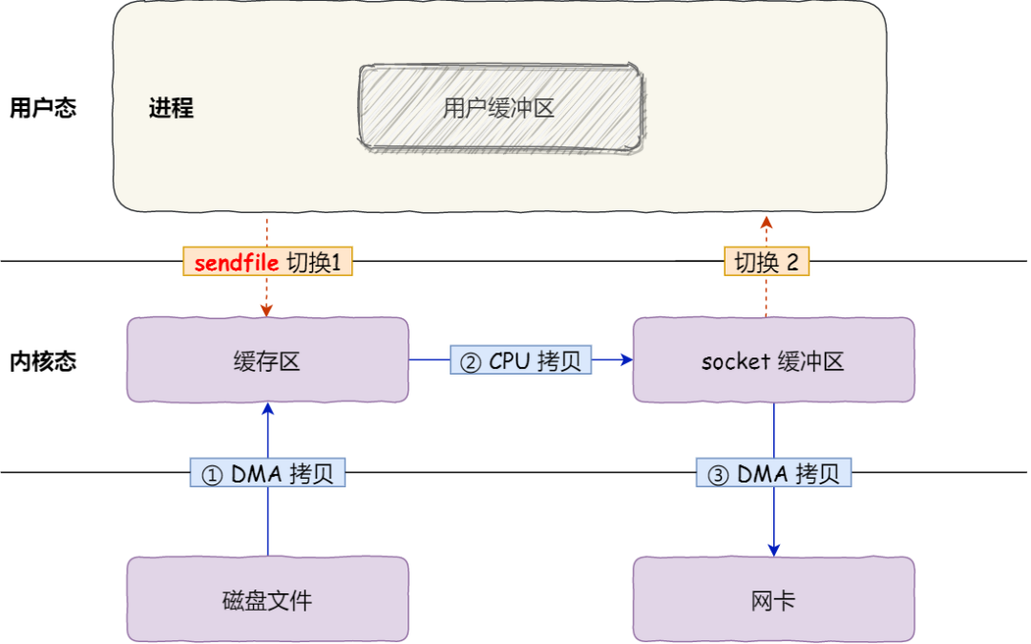

这样一来，应用程序只需要调用sendfile()函数即可完成文件发送，只有2次状态切换、1次CPU拷贝、2次DMA拷贝。

但是sendfile在内核缓冲区和socket缓冲区仍然存在一次CPU拷贝，或许这个还可以优化。

需要硬件支持的Zero-Copy技术(sendfile + SG-DMA)

Linux 2.4 内核对 sendfile()系统调用进行优化，但是需要硬件DMA控制器的配合，这需要网卡的DMA控制器支持SG-DMA技术（*The Scatter-Gather Direct Memory Access*）。

你可以在你的 Linux 系统通过下面这个命令，查看网卡是否支持 scatter-gather 特性：

$ ethtool -k eth0 | grep scatter-gather  
scatter-gather: on

具体的调用过程如下图：

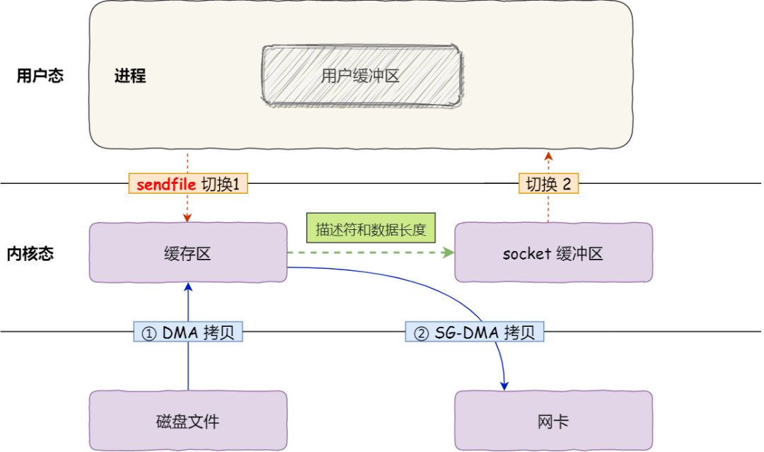

1. 第一步，通过 DMA 将磁盘上的数据拷贝到内核缓冲区里；
2. 第二步，缓冲区描述符和数据长度传到 socket 缓冲区，这样网卡的 SG-DMA 控制器就可以直接将内核缓存中的数据拷贝到网卡的缓冲区里，此过程不需要将数据从操作系统内核缓冲区拷贝到 socket 缓冲区中，这样就减少了一次数据拷贝；

这种方式的优点很明显，就是CPU是0次拷贝，CPU再也不需要进行数据搬运了，它可以进行计算任务，同时和DMA的数据拷贝并行执行。零拷贝技术可以把文件传输的性能提高至少一倍以上

这种方式有2次状态切换、0次CPU拷贝、2次DMA拷贝，但是仍然无法对数据进行修改，并且需要硬件层面DMA的支持，并且sendfile只能将文件数据拷贝到socket描述符上，有一定的局限性。

splice()

Linux在2.6.17 版本引入 splice()系统调用，不再需要硬件支持，同时还实现了两个文件描述符之间的数据零拷贝。

splice()系统调用可以在内核缓冲区和socket缓冲区之间建立管道来传输数据，避免了两者之间的 CPU 拷贝操作，如下图

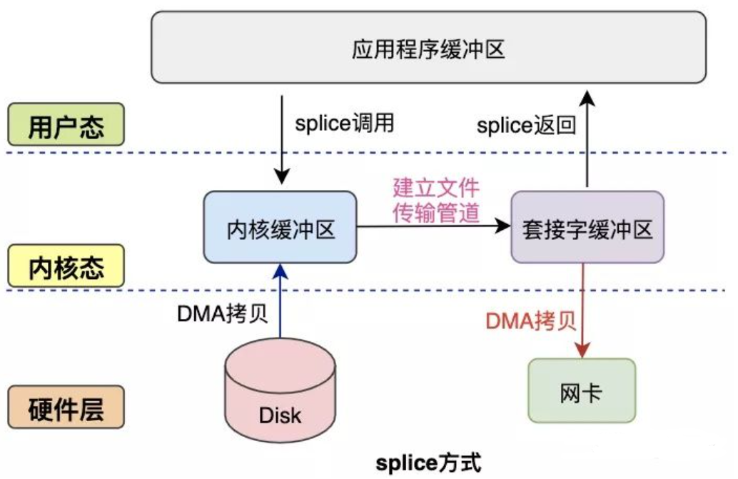

1. 用户进程通过 splice() 函数向内核发起系统调用，从用户态切换为内核态。
2. DMA 控制器将数据从硬盘拷贝到内核空间的读缓冲区（read buffer）。
3. CPU 在内核空间的读缓冲区（read buffer）和网络缓冲区（socket buffer）之间建立管道（pipeline）。
4. DMA 控制器将数据从网络缓冲区（socket buffer）拷贝到网卡进行数据传输。
5. 上下文从内核态切换回用户态，splice()系统调用执行返回。

基于 splice 系统调用的零拷贝方式，整个拷贝过程会发生 2次用户态和内核态的切换，0次CPU拷贝，2次DMA拷贝

splice 拷贝方式也同样存在用户程序不能对数据进行修改的问题。除此之外，它使用了 Linux 的管道缓冲机制，可以用于任意两个文件描述符中传输数据，但是它的两个文件描述符参数中有一个必须是管道描述符

* + - * 1. kafka中的Zero-Copy技术

kafka利用了Zero-Copy技术，大幅提升了IO的吞吐率

在producer到broker这段，kafka使用了Java 的 MappedByteBuffer ，其底层是mmap()+write()方案

在broker到consumer这段，kafka使用了NIO中的transferTo() ，其底层是sendfile()调用

@Overridepublic  
long transferFrom(FileChannel fileChannel, long position, long count) throws IOException {  
 return fileChannel.transferTo(position, count, socketChannel);  
}

我们前面知道，sendfile的性能是要优于mmap方案的，那么为什么不全部采用mmap方案呢？

mmap仍然经过用户态缓冲区，mmap只是映射了用户态缓冲区和内核态缓冲区，因此还能对producer发来的数据做修改，具体做哪些修改呢？

比如producer发送来的消息是没有offset，offset只有到了broker才能知道是多少，再比如说消息的时间戳，在某些配置下(参见message.timestamp.type参数)是以到达broker的时间为准的等等，这些都需要消息在用户态缓冲区中才能修改，因此producer到broker这段只能使用mmap，不能使用sendfile

下图是传统文件传输和零拷贝文件传输的性能差异：

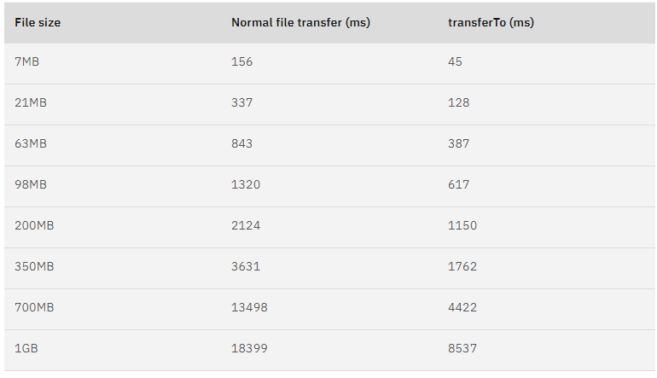

我们可以看到，使用了零拷贝技术，在小文件传输上(小于1GB)，可以将性能提升到传统文件传输的3倍。如果是大文件传输，推荐使用

* 1. Kafka服务端
     1. 通信协议

kafka的信息传递通过通信协议进行，kafka的通信协议是基于TCP之上的二进制协议，截止kafka2.0，kafka共提供了43种不同协议，kafka使用这些协议完成各个功能的实现。每种协议类型都有对应的请求 Request和响应response，它们都遵守特定的协议模式。

* + - 1. 请求头和响应头

每种类型的 Request 都包含相同结构的协议请求头RequestHeader和不同结构的协议请求体 RequestBody，如下图：

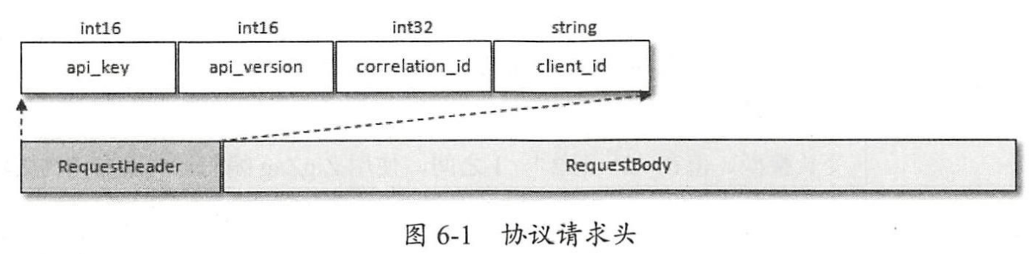

我们可以看到，协议请求头中包含4个域：

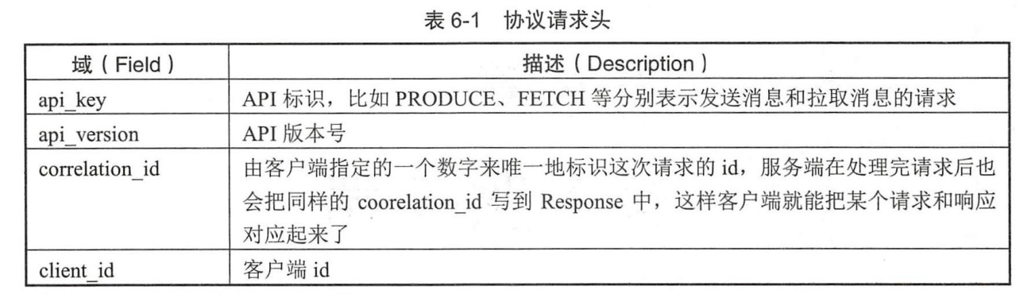

同样的，每种类型的 Response 也包 相同结构的协议响应头ResponseHeader和不同结构的响应体ResponseBody，如下图：

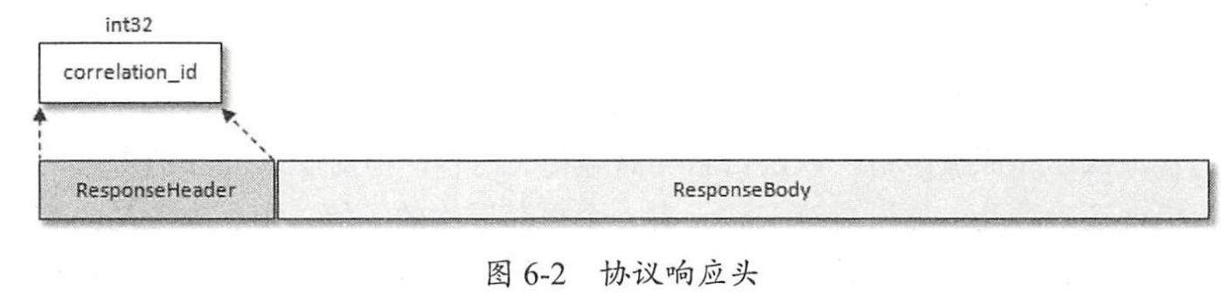

响应头只有一个域，其涵义同请求头

* + - 1. 常见协议

下面我们就介绍几个常见的通信协议

* + - * 1. 消息发送协议ProduceRequest/ProduceResponse

ProduceRequest/ProduceResponse协议对应的api_key = 0，表示是PRODUCE请求，这里我们以api_version = 6，即最新的V6版本为例

ProduceRequest的组织结构如下：

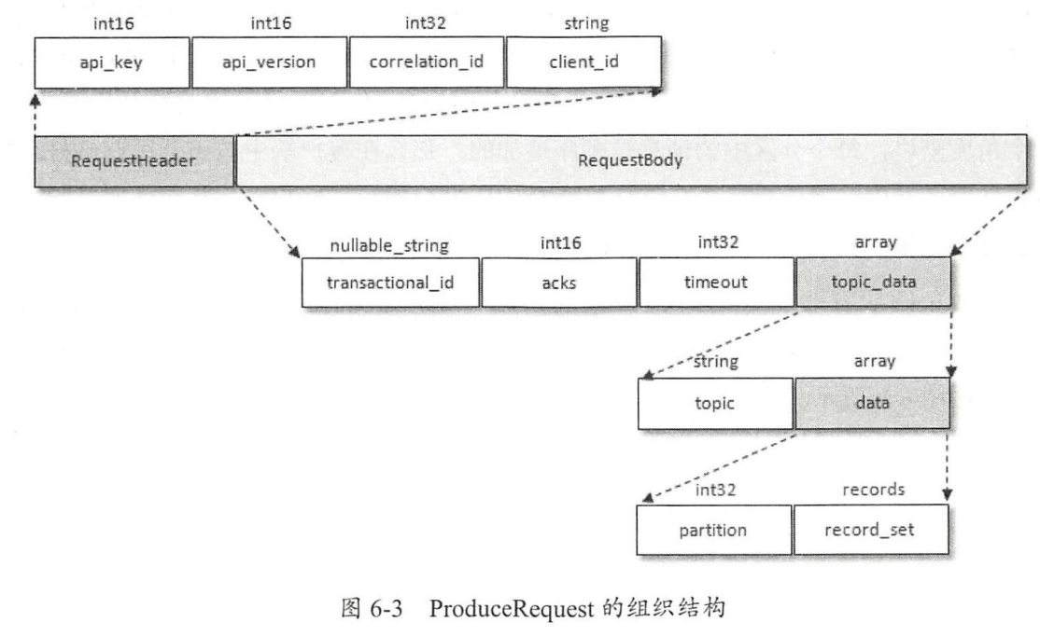

除了RequestHeader请求头的4个域，其余部分RequestBody的涵义如下：

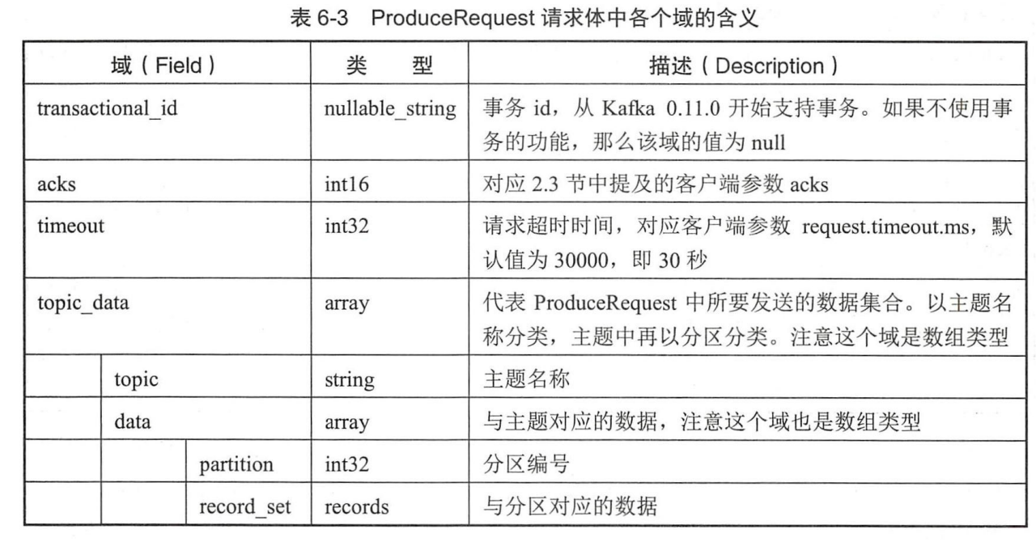

从上图中我们可以看到，topic_data是一个array数组，它可以存放多个topic的消息。同样的，data也是个array数组，它可以存放多个partition的数据，这意味着数据在生产者客户端中就已经按照partition归纳好了，这样可以省去在服务端的转换，将负载的压力分摊给生产者客户端，提升整体性能

如果参数的acks设置了一个非0值，那么生产者客户端在发送完ProduceRequest请求后就需要（异步）等待服务端的响应ProduceResponse。其结构如下：

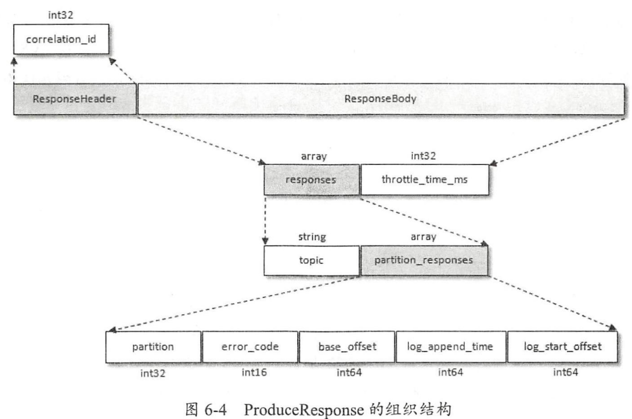

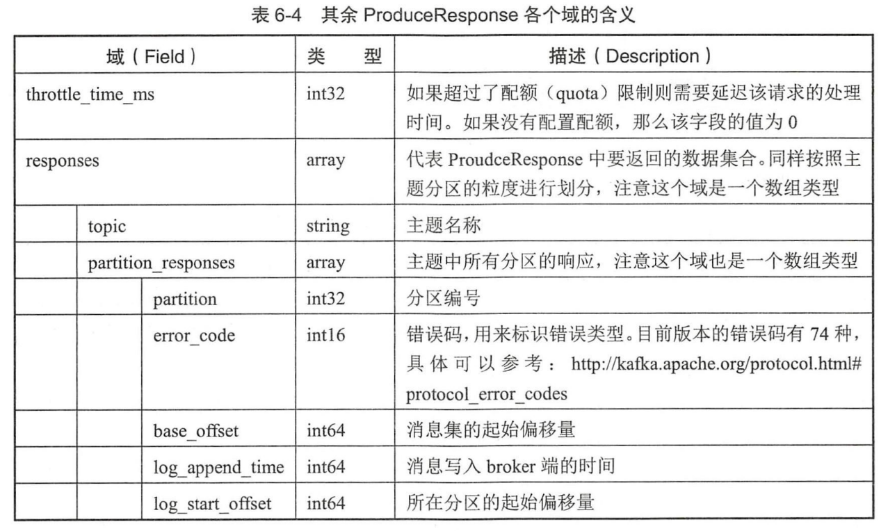

我们可以看到，ProduceResponse也是按照topic和partition分组的，这样ProduceRequest就和ProduceResponse做到了一一对应

* + - * 1. 消息拉取协议FetchRequest/FetchResponse

FetchRequest/FetchResponse协议对应的api_key = 1，表示是FETCH请求，这里我们以api_version = 8，即最新的V8版本为例

FetchRequest的组织结构如下：

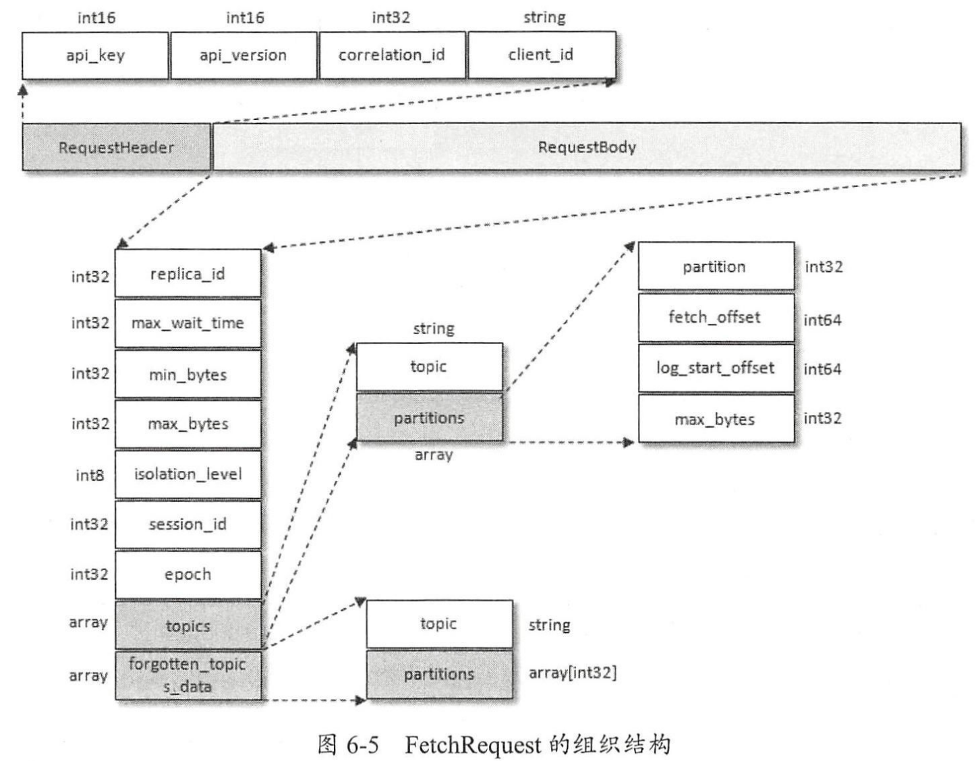

除了请求头的4个域，FetchReuqest中的各个域涵义如下：

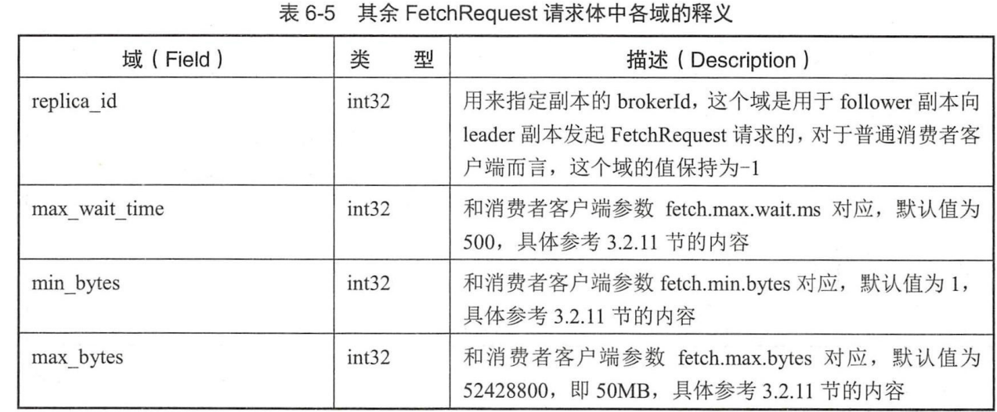

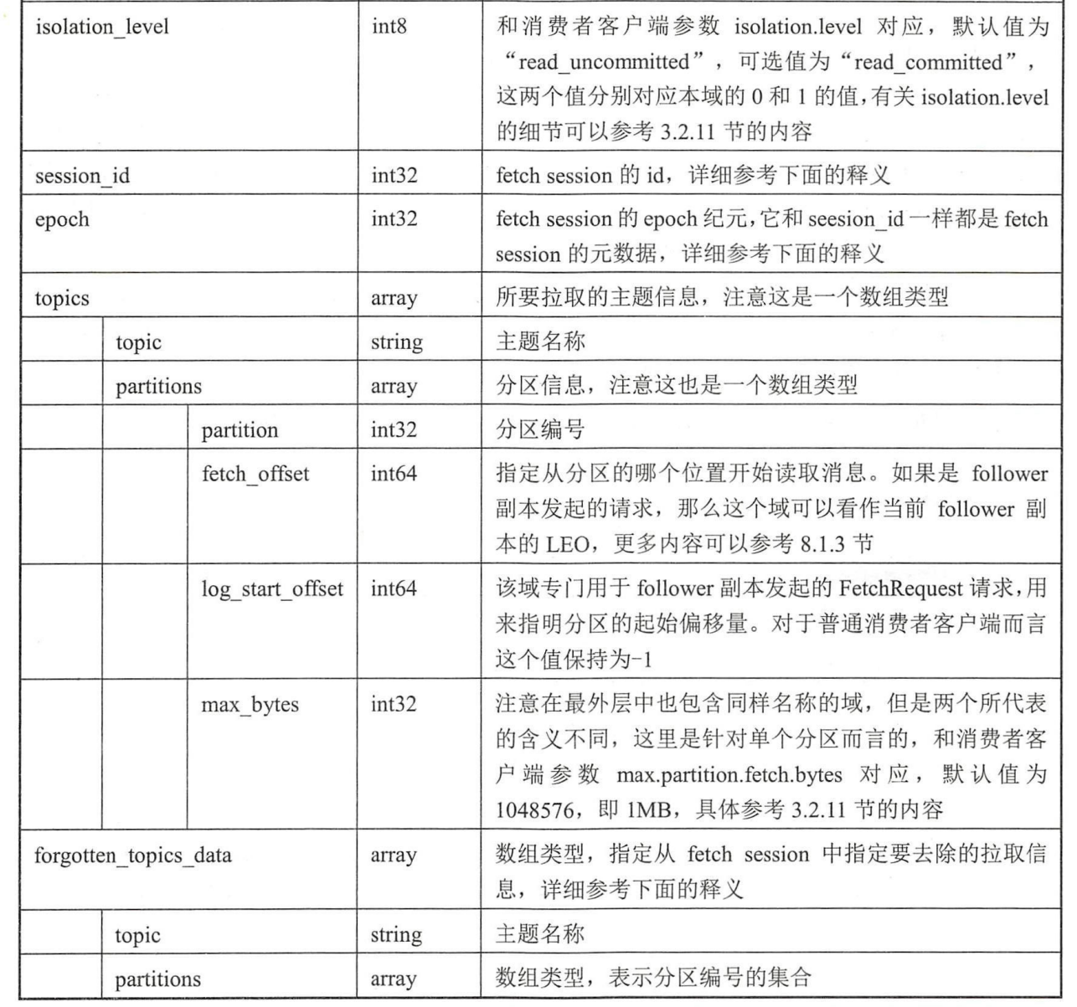

我们可以看到，其实不仅是客户端拉取数据，follower从leader副本拉取数据，也需要使用该协议。如果要拉取某个分区中的消息，就需要指定详细的拉取信息， 也就是需要设定 partition、fetch、offset、log_start_offset和max_bytes这4个域的具体值，那么对每个分区而言，就需要占用 4B + 8B +8B+4B = 24B的空间。一般情况下，不管是 follower 副本还是普通的消费者，它们的订阅信息是长期固定的。也就是说，FetchRequest 中的 topics 域的内容是长期固定的，只有在拉取开始时或发生某些异常时会有所变动。FetchRequest 请求是 个非常频繁的请求，如果要拉取的分区数有很多，比如拉取1000个分区，topics域中就需要占用1000×24B ≈ 24KB的固定空间，而这部分空间很少变动，如果可以将这24KB的内容保存，就可以节省这部分带宽

kafka 1.1.0 版本开始针对 FetchRequest 引入了 session_id、epoch、forgotten_topics_data等域， session_id和epoch 确定一条拉取链路的fetch session ，当 session建立或变更时会发送全量式的 FetchRequest，所谓的全量式就是指请求体中包含所有需要拉取的分区信息。当session 稳定时则会发送增量式的 FetchRequest 请求，即里面的 topics 域为空，因 topics 域的内容己经被缓存在了 session 链路的两侧。如果需要从当前 fetch session中取消对对某些分区的拉取订阅，则可以使用 forgotten_topics_data 字段来实现

这个改进在大规模（有大量的分区副本需要及时同步）的 Kafka 集群中非常有用，它可以提升集群间的网络带宽的有效使用率。不过对客户端而言效果不是那么明显，一般情况下单个客户端不会订阅太多的分区

与FetchRequest对应的FetchResponse结构(V8版本)如下图：

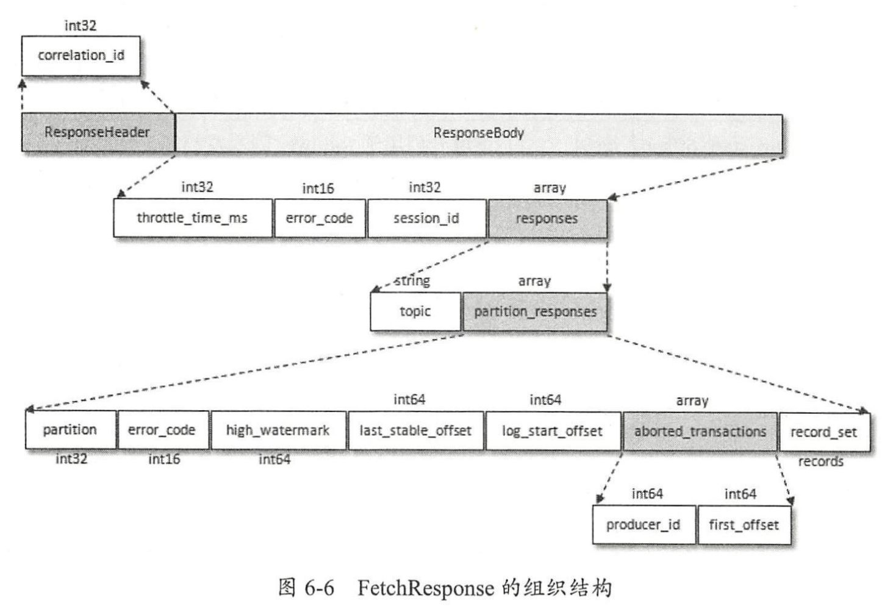

* + 1. 时间轮TimingWheel
       1. 结构

Kafka 中存在大量的延时操作，比如延时生产、延时拉取和延时删除等。但Kafka并没有使用JDK自带的 Timer和DelayQueue 来实现延时的功能，而是基于时间轮的概念自定义实现了一个用于延时功能的定时器SystemTimer。JDK中Timer和DelayQueue的插入和删除操作的平均时间复杂度为 O(nlogn)并不能满足 Kafka 的高性能要求，而基于时间轮TimingWheel可以将插入和删除操作的时间复杂度都降为O(1)

Kafka 中的时间轮TimingWheel是一个存储定时任务的环形队列。**其底层采用数组实现**，数组中的每个元素可以存放一个定时任务列表TimerTaskList。TimerTaskList是一个**环形的双向链表**，链表中的每一项表示的都是定时任务项TimerTaskEntry，其中封装了真正的定时任务TimerTask。

时间轮由多个时间格组成，下图是一个单层时间轮：

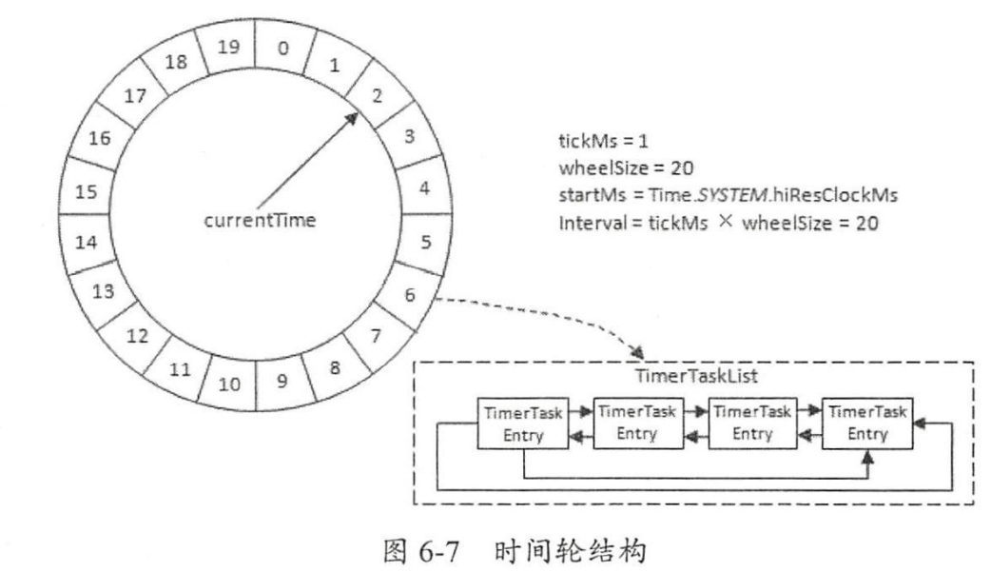

1. **tickMs：**当前时间轮的每个时间格所代表的基本时间跨度单位，即一个时间格代表多少时间。
2. **wheelSize：**当前时间轮的时间格个数，其大小固定
3. **startMs：**时间轮构造当前时间的当前时间，即时间轮的开始时间，对于多层时间轮来说，每个时间轮的startMs都可能不同
4. **interval：**那么整个时间轮的总体时间跨度，可以通过公式 tickMs × wheelSize计算得出。
5. **currentTime：**时间轮的表盘指针，用来表示时间轮当前所处的时间，currentTime是tickMs 的整数倍。currentTime 可以将整个时间轮划分为到期部分和未到期部分， currentTime 当前指向的时间格也属于到期部分，表示刚好到期，需要处理此时间格所对应的 TimerTaskList 中的所有任务。

若时间轮的tickMs为 1ms，且wheelSize等于20，那么可以计算得出总体时间跨度 interval为20ms。初始情况下表盘指针currentTime指向时间格0，此时有一个延迟 2ms 的任务插进来会存放到时间格为2的TimerTaskList中。随着时间的不断推移指针currentTime不断向前推进，过了2ms 之后，当到达时间格2时，就需要将时间格2对应的 TimeTaskList 中的任务进行相应的到期操作。此时若又有一个延迟为8ms的任务插进来，则会存放到时间格10中，currentTime 再过 8ms 后会指向时间格10。

* + - 1. 多层时间轮

如果当currentTime指向时间格2时，有一个延迟为 19ms 的任务插进来怎么办？新来的TimerTaskEntry 会复用原来的TimerTaskList，所以它会插入原本己经到期的时间格1，整个时间轮的总体跨度是不变的，随着指针currentTime的不断推进，当前时间轮所能处理的时间段也在不断后移，总体能处理的时间范围在 [ currentTime , currentTime + interval ) 之间

如果此时有一个定时为350ms 的任务该如何处理？直接扩充 wheelSize的大小？ Kafka 中不乏几万甚至几十万毫秒的延迟任务，这个wheelSize 的扩充没有底线，它将会占用大量内存空间，而且也会拉低效率。Kafka 为此引入了层级时间轮的概念，当任务的到期时间超过了当前时间轮所表示的时间范围时，就会尝试添加到上层时间轮中

还是用之前的例子，第一层的时间轮的tickMs = 1ms，wheelSize = 20，interval = 20ms，那么第二层的时间轮的tickMs为一层时间轮的interval，即20ms。 每一层时间轮的 wheelSize都是固定的，都是20。那么第二层的时间轮的总体时间跨度 interval = 400ms。以此类推，这个400ms也是第三层的tickMs的大小，第三层的时间轮的总体时间跨度为8000ms

很明显，在多层时间轮中，每一个低一级的时间轮，都是更高一级时间轮的某个时间刻度

* + - 1. 时间轮降级

时间轮还存在降级操作，我们还是用刚才的例子，假设有一个450ms的延迟任务，我们知道第1层时间轮的interval为20ms，第2层的为400ms，因此该延迟任务A应当被放到第3层时间轮的时间格1中。当时间过去400ms后，即第3层的时间格0已经转完了，此时第3层时间轮的currentTime指向时间格1，就会触发降级操作。降级操作将会把第3层时间轮时间格1中的TimerTaskList取出来，将里面的任务降级到第2层时间格中去，即此时还剩下450 – 400 = 50ms的时间，50ms位于第2层时间轮的时间格2中。

接下来，过去40ms后，第2层时间轮的currentTime指向时间格2，再次触发降级操作，还会将时间格2中的TimerTaskList取出来，降级到第1层时间轮中，由于50 – 40 = 10ms，因此将会被放在第10格中，等待10ms后任务真正到期，将会执行

下图是三层时间轮，我们可以看到，第3层时间轮的interval为400ms

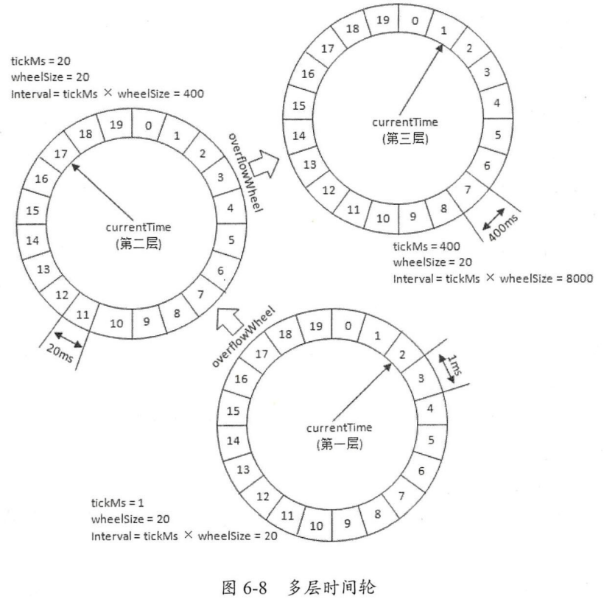

* + - 1. DelayQueue解决空推进

其实时间轮的灵感来源于时钟，我们的毫秒就是一层时间轮，秒是更高一层的时间轮，分钟是更加高一层的时间轮，以此类推

那么kafka到底是如何推进时间轮的呢？又或者说kafka的currentTime是如何转动的呢？试想一下，如果我们想钟表一样，每格推进，时间轮的指针循环往复地定格在每一个时间格上，每一次都要判断当前定格的时间格里是不是有任务存在，其中有很多时间格都是没有任务的, 指针定格在这种空的时间格中，就是一次"空推进"(Netty采用的是这种方案)。比如说, 插入一个延时时间400s的任务, 指针就要执行399次"空推进"，这是对资源的一种浪费！

为了减少"空推进"，kafka引入了DelayQueue。读到这里或许会感到困惑，开头明确指明的DelayQueue不适合 Kafka 这种高性能要求的定时任务，为何这里还要引入DelayQueue呢？

与直接使用DelayQueue不同，kafka是时间格为单位，将一组任务入队。换句话说，就是直接使用DelayQueue是将单个任务TimerTaskEntry入队，而kafka时间轮是将一组任务TimerTaskList入队。这个设计将入队的多个任务合并成一组任务，多次添加任务可能只需要一次入队，减少了增删次数，同时也减少了delayQueue中元素的数量，堆的深度也减小了

我们一般将单个时间格称为槽，即bucket，一个bucket中包含一个TimerTaskList，一个TimerTaskList中有多个TimerTaskEntry任务。一个单层TimeWheel时间轮将拥有一个bucket[]数组，同时会把每个bucket作为队列元素丢入delayQueue中，bucket在delayQueue中以过期时间排序，这样越早需要执行的任务就会越早弹出。

如果我们需要增删某个TimerTaskEntry任务，kafka就会通过TimeWheel时间轮进行，这样可以以O(1)的时间复杂度对bucket进行任务的增删；如果我们需要”推进”时间轮，kafka就会通过delayQueue进行推进，即delayQueue.poll()停止阻塞并返回结果，如果时间未到，就通过delayQueue.poll()阻塞着，这样就不会出现空推进

通过利用时间轮和delayQueue两种数据结构来保存bucket，kafka将增删bucket的时间复杂度降低为O(1)，同时降低了bucket空推进(delayQueue获取队头的时间复杂度仅为O(1))的性能损耗

* + 1. 控制器controller

kafka集群中会有一个或多个broker，其中某个broker会被选举为kafka controller，它负责管理整个集群中所有副本的分区和状态。比如某个分区的leader出现故障，由控制器负责选举新的leader副本，再比如当controller监测到某个分区的ISR集合发生变化时，由controller负责通知其他broker更新元数据等等

* + - 1. controller控制器的选举

kafka集群的controller选举依赖于zookeeper，成功竞选的kafka broker会在zookeeper中创建临时节点/controller，内容大致如下：



其中version代表版本号，brokerid代表controller的brokerId，timestamp代表竞选成功的时间节点

kafka集群在任意时刻都只有一个controller，集群启动时，所有broker都会参与竞选，但最终只能有一个胜出。一旦controller崩溃，集群中剩余的broker都会得到通知并重新开始选举controller

broker 启动的时候会去尝试读取zookeeper中/controller节点的 brokerId 的值，如果读取到 brokerId的值不为-1 ，则表示己经有controller，所以当前 broker 会放弃竞选。如果 ZooKeeper 中不存在/controller 节点，或者这个节点中的数据异常，那么就会尝试去创建/controller 节点。

当前 broker 去创建zookeeper节点的时候，也有可能其他 broker 同时去尝试创建这个节点，只有创建成功的那个broker才会成为控制器，而创建失败的 broker 竞选失败。每个broker 都会在内存中保存当前控制器controller的 broker id 值，这个值可以标识为 activeControllerld

ZooKeeper中还有一个与控制器有关的/controller_epoch节点，这个节点是持久节点，节点中存放的是一个整型的 controller epoch值。controller epoch 用于记录控制器发生变更的次数，即记录当前的控制器是第几代控制器，我们也可以称之为“控制器的纪元”。

controller epoch的初始值为1，即集群中第1个控制器的纪元为1，当控制器发生变更时，每次选出新的控制器就将该字段值加1。每个和控制器交互的请求都会携带controller epoch 这个宇段，如果请求的controller_epoch 值小于内存中的controller_epoch 值，则认为这个请求是向己经过期的控制器所发送的请求，那么这个请求会被认定为无效的请求。如果请求的 controller epoch 值大于内存中的 controller_epoch 值，那么说明已经有新的控制器当选了。由此可见，Kafka 通过 controller epoch来保证控制器的唯一性，从而保证相关操作的一致性。

* + - 1. controller的故障转移

在一些场景下，当controller无法提供服务时，broker集群需要重新选出controller，这些场景如下：

1. 关闭controller所在的broker
2. 当前controller所在的broker宕机或崩溃
3. 手动删除zookeeper中的/controller节点(不建议这么操作)
4. 手动向zookeeper的controller节点写入新的broker id(不建议这么操作)

以上4种操作实际上修改/controller节点的内容，因此只需要创建监听/controller目录的监听器。/controller本质上是个临时节点，节点保存了当前 controller 所在的broker的broker id等相关信息。

当/controller节点的数据发生变化时，broker 会更新自身内存中保存的activeControllerld，如果某个broker 在数据变更前是controller，在数据变更后自身的broker id值与新的activeControllerld值不一致，那么他就会关闭相应的资源，比如关闭状态机、注销相应的监听器等。随后将开启一轮新的选举，竞选出新的broker

* + - 1. controller管理状态

controller维护的状态主要面向两种对象，即分区partition和副本replica，为了维护partition和replica的状态，kafka引进了两个状态机，分别是副本状态机(Replica State Mechine)和分区状态机(Partition State Mechine)

* + - * 1. 副本状态机(Replica State Machine)

Kafka 为副本定义了7种状态以及每个状态之间的流转规则。这些状态分别如下：

1. **NewReplica ：**controller创建副本时的最初状态.当处在这个状态时，副本只能成为 follower 副本
2. **OnlineReplica ：**启动副本后变更为该状态。在该状态下，副本既可以成为 follower 本也可以成为 leader 副本。
3. **OfflineReplica ：**一旦副本所在 broker 崩溃，该副本将变更为该状态
4. **ReplicaDeletionStarted ：**若开启了 topic 删除操作， topic 下所有分区的所有副本都会被删除。此时副本进入该状态
5. **ReplicaDeletionSuccessful ：**若副本成功响应了删除副本请求，则进入该状态。
6. **ReplicaDeletionlneligible ：**若副本删除失败，则进入该状态
7. **NonExistentReplica ：**若副本被成功删除，则进入该状态，代表副本不存在

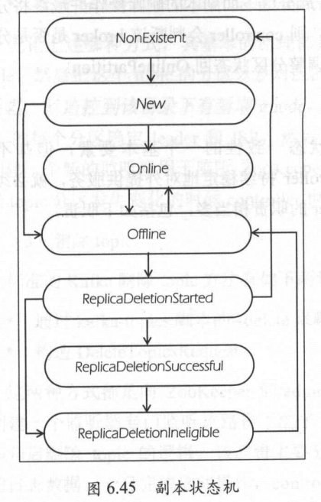

当创建某个topic 后，该 topic 下所有分区的所有副本都是 NonExistent 状态的，此时controller 加载 ZooKeeper 中该 topic 每个分区的所有副本信息到内存中，同时将副本状态变更为 New，之后 controller 选择该分区副本列表中的第一个副本作为分区的 leader 副本，并设置所有副本进入 ISR ，然后在 ZooKeeper 中持久化该决定 一旦确定了分区 leader ISR 之后， controller 会将这些信息以请求的方式发送给所有副 本，同时将这些副本状态同步到集群的所有 broker 上以便让它们知晓。当这些都做完后， controller 会将分区的所有副本状态置为 Online ，这也是副本正常工作的状态 当开启了 topic 删除操作时， controller 会尝试停止所有副本，此时副本将停止向 leader 取数据，但若停止的副本就是 leader 副本本身，则 controller 会设置该分区的 leader NO LEADER，之后副本进入 Offline 状态。一旦所有副本进入 Offline 状态， controller 需要 将副本进一步变更到 ReplicaDeletionStarted 状态表明删除 topic 任务的开启。在这一步的状态 流转中， controller 会给这些副本所在的 brok 发送请求，让它们删除本机上的副本数据 。一旦删除成功，这些副本就变更到 ReplicaDeletionSuccessful 状态；如果有失败的副本，那么该副本进入 ReplicaDeletionlneligible 状态表明暂时还无法删除该副本，等待 controller 的重试。 那些处于 ReplicaDeletionSuccessful 状态的副本稍后会被自动地变更到 NonExistent 终止状 态，同时 controller 的上下文缓存会清除这些副本信息。这就是副本状态机操作副本状态流转的典型场景

* + - * 1. 分区状态机(Partition State Machine)

分区状态机和副本状态机类似，只是将状态控制的对象替换成了分区partition

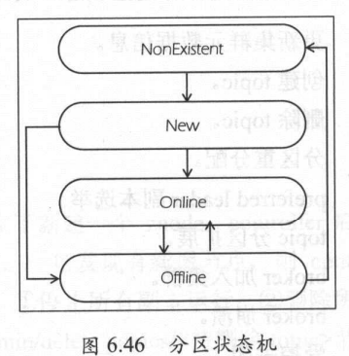

分区状态机中只有4种状态流转，他们分别是：

1. NonExistent：表明不存在的分区或已删除的分区
2. NewPartition：一旦被创建，分区便处于该状态，kafka此时已经确定了副本列表，但未选出leader和ISR
3. OnlinePartition：分区正常工作状态，leader选举出后进入此状态
4. OfflinePartition：leader所在的broker宕机后进入此状态，即分区正常工作时的状态

当创建topic时，controller会短暂地将该topic的所有partition设置为NonExistent状态，之后从controller的上下文信息中读取副本的分配方案，然后令分区进入NewParition状态，此时的各partition还没有leader和ISR，之后controller初始化leader和ISR，分区进入OnlinePartition状态，分区开始正常工作。如果用户删除topic，或者关闭了broker，那么controller会使受到影响的partition进入OfflinePartition状态。

如果是删除topic操作，那么controller还是执行副本状态机的删除操作，并在删除完成后将分区状态设置为NonExistent状态

如果是关闭broker操作，那么controller会判断该broker是否为leader，如果是leader，则还要开始新一轮选举leader，并将分区状态设置为OnlinePartition

* + - 1. controller的职责

controller具有以下职责：

* + - * 1. 同步集群元数据信息

client客户端可以向任意一台broker发送METADATA请求来查询元数据信息，比如topic有多少个partition，partition的leader在哪台broker上，follower在哪些broker上等，但随着时间的推移，这部分信息可能发生变化，因此就需要controller将变更后的元数据信息广播给每一台broker，同步集群的元数据信息

* + - * 1. 监听topic变化

创建topic

controller启动时会创建一个ZooKeeper 监昕器TopicChangeListener，该监昕器的任务就是监控ZooKeeper 节点/brokers/topics下的子节点的变更情况。

当我们需要增加topic时，都会在ZooKeeper节点/brokers/topics下创建一个对应的znode，然后把topic的分区和对应的副本列表信息写入这个znode，当 /brokers/topics 有了新增的 Topic 节点后，会触发 TopicChangeListener 监听器，执行topic创建逻辑，即为新建的topic确定leader和ISR，并更新元数据信息，同时创建PartitionModificationsListener监听器，监听/brokers/topics/{topicName}节点的内容变更，这样当需要修改Topic信息时，controller也能立即收到通知

修改Topic 信息

在新增Topic时，kafka会给每个Topic注册一个PartitionModificationsListener监听器，监听/brokers/topics/{topicName}节点的子节点变化，主要是监听Topic分区的变化(一般是增加分区，因为分区数目只增不减)。PartitionModificationsListener监听器不会对删除分区进行处理。

当topic分区发生变化，比如需要扩容partiton时，我们执行了对应的扩容命令后，就会修改/brokers/topics/{topicName}节点的子节点，触发PartitionModificationsListener监听器，执行对应操作

删除Topic

controller启动时会创建一个ZooKeeper 监昕器DeleteTopicsListener，该监昕器的任务就是监控ZooKeeper 节点/admin/delete_topics下的子节点的变更情况。

当我们需要删除topic时，kafka会将要删除的节点注册到/admin/delete_topics下，同时触发监听器DeleteTopicsListener，该监听器会将要删除的节点添加到topicsToBeDeleted列表中，然后由线程DeleteTopicsThread不断调用 doWork() 方法，doWork() 方法被调用时，它会遍历 topicsToBeDeleted 中的所有待删除Topic列表

* + - * 1. 监听partition的变化

partition重分配

分区重分配一般是人为发起的，旨在重新分配分区和副本在broker上的位置，以期达到负载均衡的目的

Controller会注册PartitionReassignmentListener监听器，该监昕器的任务就是监控ZooKeeper 节点/admin/reassign_partitions下的子节点的变更情况。

当我们执行kafka-reassign-partitions.sh 脚本进行重分配时，脚本写入节点/admin/reassign_partitions来触发监听器，执行重分配操作

重分配实际上是先扩展再收缩的过程，是先通过控制器为每个分区添加新副本(增加副本因子)新的副本将从分区的 leader副本那里复制所有的数据。根据分区的大小不同，复制过程需要花费一些时间，因为数据是通过网络复制到新副本上的 。在复制成之后，控制器将 副本从副本清单里移除（恢复为原先的副本因子数）。注意在重分配的过程中要确保有足够的空间。

ISR集合变更

Controller会注册IsrChangeNotificationListener监听器，该监听器的任务就是监控ZooKeeper 节点/isr_change_notification节点下的子节点的变更情况，用来处理ISR集合变更动作。当ISR集合发生改变时，会触发该监听器，执行相应动作

优先副本选举

Controller会注册ZooKeeper 中的PreferredReplicaElectionListener，该监听器的任务就是监控ZooKeeper的admin/preferred-replica-election节下的子节点的变更情况，用来处理优先副本的选举动作。

* + - * 1. 监听broker的变化

注册BrokerChangeListener监听器，监听ZK的/brokers/ids节点，触发Broker的上下线操作

broker加入集群

每个broker加入集群后，都必须在ZK的/brokers/ids节点下创建一个临时节点znode，并写入broker信息，随后BrokerChangeListener监听器感知到变化，执行对应的broker启动任务，之后更新集群元数据信息并广播到其他broker上

broker强制关闭

由于zk上注册/brokers/ids下的broker节点是临时节点，当broker下线后，客户端会话失效导致临时节点失效，随后BrokerChangeListener监听器感知到变化，执行对应的broker退出逻辑，之后更新集群元数据信息并广播到其他broker上

broker优雅关闭

优雅关闭是指通过kafka-server-stop.sh脚本、kill -15、kill –s sterm等方式关闭broker，而断电、宕机、kill -9等属于强制关闭broker。优雅关闭能最大限度降低broker之间的数据不一致性。

在优雅关闭时，即将关闭的broker会向controller发送CrontrolledShutdownRequest请求，然后会处于阻塞状态，直到接收到controller端发送的ControlledShutdownResponse时，broker可以正常退出，如果长时间收不到controller的ControlledShutdownResponse，会进行重试，超过一定次数后会强制退出。

controller在处理完必要的leader重选举和ISR收缩等调整后，会给broker发送ControlledShutdownResponse，告知其可以正常退出

kafka-server-stop.sh脚本在某些情况下会失效，这是与脚本中的ps命令有关。在Linux中，PS命令的输出字符不能超过页大小PAGE_SIZE，一般情况下该值为4096，而ps ax命令输出的kafka进程信息有时会超过4096个字符，最关键的是，ps ax命令输出的信息中没有没有 kafka-server-stop.sh脚本中ps ax | grep -i ‘kafka\.Kafka’所需要的“ kafka.Kafka”这个关键字段，因为该关键字在4096个字符以外

最简单的解决方案是修改kafka-server-stop.sh脚本，将其中第一行命令修改为：



即把\.Kafka去掉，这样在大多数情况下是有效的，但在极端情况下还是会失效，那么就不建议再使用该脚本关闭，可以先通过jps或ps命令查找kafka进程，然后通过kill -15 {pid}命令或者kill -s -term {pid}

* + - 1. leader副本的选举

controller broker负责各partition中leader副本的选举。kafka 副本的leader选举并没有zookeeper那么复杂，它有几种选举策略

1. **OfflinePartitionLeaderElectionStrategy策略**

**遍历AR列表，找到第一个存活且在ISR中的副本**

举个例子：集群中有3个节点broker0、broker1、broker2 在某一时刻具有3个分区且副本因子为3的主题topic-leader，其topic信息如下：

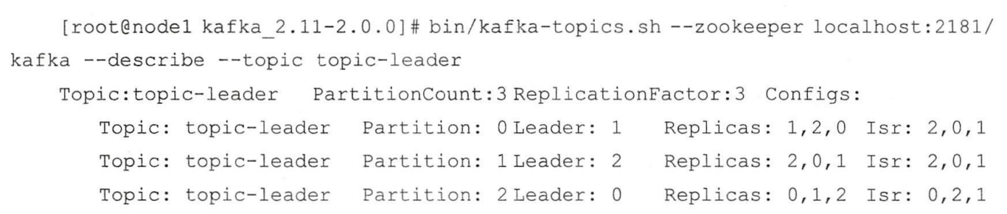

如果我们关闭了broker0，那么broker2就会受到影响，此时其AR为[1,2]，ISR为[2,1]，那么选举出的新leader就会是1，而不是2：

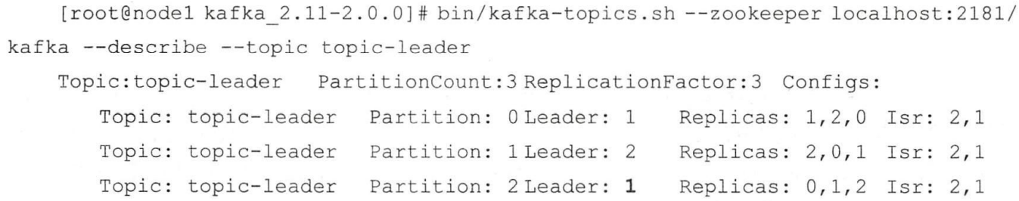

**如果ISR 集合中没有可用的副本，那么此时还要再检查一下所配置的unclean.leader.election.enable 参数（默认值为false）。如果这个参数配置为 true ，那么表示允许从非ISR列表中选举 leader，那么从 AR 列表中找到第一个存活的副本即为leader**

**下面的场景将会采用此策略**

1. **当创建分区(创建主题或增加分区都会导致创建分区)**
2. **leader副本所在的broker下线**
3. **ReassignPartitionLeaderElectionStrategy策略**

**从重分配的AR副本集合中找到第一个存活的副本并且这个副本在ISR集合中**

**下面的场景将会采用此策略**

1. **当执行分区副本重分配操作(参见****分区重新分配****)的时候, 原来的Leader可能有变更, 则需要触发一下 Leader选举**
2. **PreferredReplicaPartitionLeaderElectionStrategy策略**

**当发生****优先副本选举****的时候，直接将优先副本设置为leader**

1. **ControlledShutdownPartitionLeaderElectionStrategy策略**

**当某个broker节点执行****优雅关闭****时，位于该节点上的leader副本都会下线，从AR列表中找到第一个存活的副本，而且这个副本在ISR中，同时还要确保该副本不处在正在关闭的节点上**

**那么为什么不适用类似zookeeper的少数服从多数的算法呢？**

因为raft算法需要较高的冗余度，如果只允许一台服务器挂掉，那么至少需要3个副本，而上面的算法，只需要2个以上的副本即可保证可用性

* + 1. 网络IO模型
       1. 主从Reactor模型

broker的请求处理模型为Reactor模式，其采用的是主从Reactor多线程模式

kafka的Reactor模式主要包含三种角色：

1. **Acceptor：**1个Acceptor，作为mainReactor，负责监听新连接的到来，建立新连接后，选择一个Processor(subReactor)管理这个连接
2. **Processor：**N个Processor，负责监听其管理的连接，当IO事件到达之后，读取封装成Request，并将Request放入共享请求队列中，同时将Handler处理完毕的response发送给客户端。kafka中默认有3个线程，其参数为num.network.threads，可以根据实际情况修改
3. **Handler：**M个Handler，IO线程池KafkaRequestHandlerPool不断的从请求队列中取出请求，交由Handler执行真正的处理。处理完之后将响应发送到对应的Processor的响应队列中，然后由Processor将Response返还给客户端。线程池中IO线程数默认为8个，参数为num.io.threads，建议该参数不低于broker服务器的硬盘个数

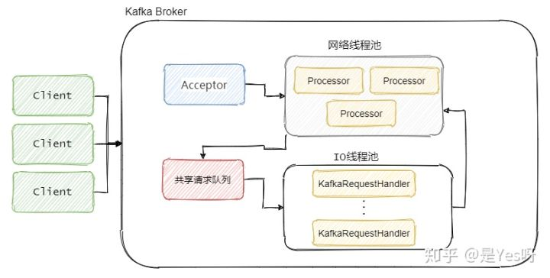

可以看到Reactor模型实际上是利用生产者消费者模式进行解耦，这样做最大的好处在于**生产者和消费者之间解耦了，可以对生产者或者消费者做独立的变更和扩展**。并且可以平衡两者的处理能力，例如消费不过来了，就可以多加些IO线程。

* + - 1. 源码探究

kafka的网络通信组件，主要有两大部分：**SocketServer和KafkaRequestHandlerPool**。

* + - * 1. socketServer

class SocketServer(val config: KafkaConfig,  
 val metrics: Metrics,  
 val time: Time,  
 val credentialProvider: CredentialProvider,  
 val apiVersionManager: ApiVersionManager) extends Logging with KafkaMetricsGroup with BrokerReconfigurable {  
 **//共享请求队列的长度，由broker端参数queued.max.requests确定，默认值为500**  
 private val maxQueuedRequests = config.queuedMaxRequests  
  
 private val nodeId = config.brokerId  
  
 private val logContext = new LogContext(s"[SocketServer listenerType=**$**{apiVersionManager.listenerType}, nodeId=**$**nodeId] ")  
  
 this.logIdent = logContext.logPrefix  
  
 private val memoryPoolSensor = metrics.sensor("MemoryPoolUtilization")  
 private val memoryPoolDepletedPercentMetricName = metrics.metricName("MemoryPoolAvgDepletedPercent", MetricsGroup)  
 private val memoryPoolDepletedTimeMetricName = metrics.metricName("MemoryPoolDepletedTimeTotal", MetricsGroup)  
 memoryPoolSensor.add(new Meter(TimeUnit.MILLISECONDS, memoryPoolDepletedPercentMetricName, memoryPoolDepletedTimeMetricName))  
 private val memoryPool = if (config.queuedMaxBytes > 0) new SimpleMemoryPool(config.queuedMaxBytes, config.socketRequestMaxBytes, false, memoryPoolSensor) else MemoryPool.NONE  
 **//处理数据请求的Processors线程池**  
 private val dataPlaneProcessors = new ConcurrentHashMap[Int, Processor]()

**//处理数据请求的Acceptor线程池，每套监听器对应一个Acceptor线程**  
 private[network] val dataPlaneAcceptors = new ConcurrentHashMap[EndPoint, Acceptor]()

**//** **RequestChannel对象**

val dataPlaneRequestChannel = new RequestChannel(maxQueuedRequests, DataPlaneMetricPrefix, time, apiVersionManager.newRequestMetrics)  
 // control-plane

private var controlPlaneProcessorOpt : Option[Processor] = None  
 private[network] var controlPlaneAcceptorOpt : Option[Acceptor] = None  
 val controlPlaneRequestChannelOpt: Option[RequestChannel] = config.controlPlaneListenerName.map(_ =>  
 new RequestChannel(20, ControlPlaneMetricPrefix, time, apiVersionManager.newRequestMetrics))  
  
 private var nextProcessorId = 0  
 val connectionQuotas = new ConnectionQuotas(config, time, metrics)  
 private var startedProcessingRequests = false  
 private var stoppedProcessingRequests = false

可以看出SocketServer旗下管理着，Acceptor 线程、Processor 线程和 RequestChannel等对象。

RequestChannel对象

首先我们来看看RequestChannel的部分源码

class RequestChannel(val queueSize: Int, **//queueSize是队列的最大长度**  
 val metricNamePrefix: String,  
 time: Time,  
 val metrics: RequestChannel.Metrics) extends KafkaMetricsGroup {  
 import RequestChannel._

**//共享请求阻塞队列，负责保存 Broker 接收到的各类请求，在默认情况下，每个 RequestChannel 上的队列长度是 500**  
 private val requestQueue = new ArrayBlockingQueue[BaseRequest](queueSize)

**// Processor 线程池**  
 private val processors = new ConcurrentHashMap[Int, Processor]()  
 val requestQueueSizeMetricName = metricNamePrefix.concat(RequestQueueSizeMetric)  
 val responseQueueSizeMetricName = metricNamePrefix.concat(ResponseQueueSizeMetric)

……

**// 添加Processor 线程**

def addProcessor(processor: Processor): Unit = {  
 if (processors.putIfAbsent(processor.id, processor) != null)  
 warn(s"Unexpected processor with processorId **$**{processor.id}")  
  
 newGauge(responseQueueSizeMetricName, () => processor.responseQueueSize,  
 Map(ProcessorMetricTag -> processor.id.toString))  
}  
**// 删除Processor 线程**  
def removeProcessor(processorId: Int): Unit = {  
 processors.remove(processorId)  
 removeMetric(responseQueueSizeMetricName, Map(ProcessorMetricTag -> processorId.toString))  
}  
  
*/** Send a request to be handled, potentially blocking until there is room in the queue for the request */*def sendRequest(request: RequestChannel.Request): Unit = {  
 requestQueue.put(request)  
}

def sendResponse(  
 request: RequestChannel.Request,  
 response: AbstractResponse,  
 onComplete: Option[Send => Unit]  
): Unit = {  
 updateErrorMetrics(request.header.apiKey, response.errorCounts.asScala)  
 sendResponse(new RequestChannel.SendResponse(  
 request,  
 request.buildResponseSend(response),  
 request.responseNode(response),  
 onComplete  
 ))  
}

……

}

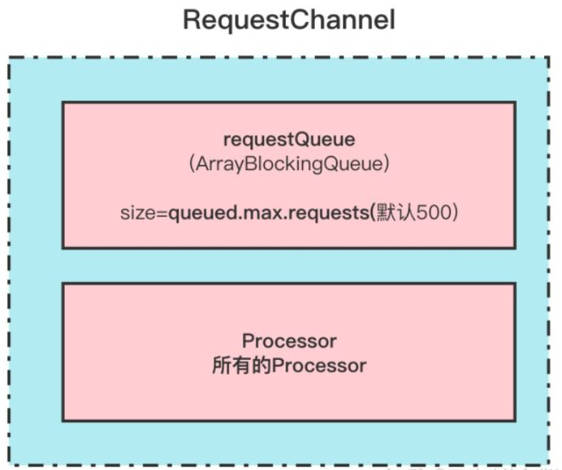

我们可以看到，kafka broker的所有网络监听线程都是在RequestChannel中管理的，它提供了一系列管理Processor线程池的操作。

除了 Processor 的管理之外，RequestChannel 的另一个重要功能，是处理 Request 和 Response，具体表现为收发 Request 和发送 Response。其中发送 Request，仅仅是将 Request 对象放置在 Request 队列中而已，而接收 Request 则是从队列中取出 Request。

Acceptor

Acceptor是负责接收和创建外部 TCP 连接的线程。每个 SocketServer 实例一般会创建一个 Acceptor 线程(如果listeners配置了多个就会创建多个Acceptor)。它的唯一目的就是创建连接，并将创建的新连接SocketChannel通过轮询指派给某个 Processor 线程处理，Processor主要负责处理连接之后的事情，例如读写I/O。

private[kafka] class Acceptor(val endPoint: EndPoint, **// broker连接信息，包括主机名端口等**  
 val sendBufferSize: Int, **// socket发送数据的缓冲区大小，对应参数socket.send.buffer.bytes**  
 val recvBufferSize: Int, **//socket接收数据的缓冲区大小，对应参数socket.receive.buffer.bytes**  
 nodeId: Int,  
 connectionQuotas: ConnectionQuotas,  
 metricPrefix: String,  
 time: Time,  
 logPrefix: String = "") extends AbstractServerThread(connectionQuotas) with KafkaMetricsGroup {  
  
 this.logIdent = logPrefix

**//就是java.nio.channel.selector**  
 private val nioSelector = NSelector.open()  
 val serverChannel = openServerSocket(endPoint.host, endPoint.port)

**//保存processors线程列表，用于分发新建立的连接**  
 private val processors = new ArrayBuffer[Processor]()  
 private val processorsStarted = new AtomicBoolean

*/**  
 * Accept loop that checks for new connection attempts  
 */*def run(): Unit = {

**//Acceptor线程仅监听ACCEPT事件**  
 serverChannel.register(nioSelector, SelectionKey.OP_ACCEPT)  
 startupComplete()  
 try {  
 while (isRunning) {  
 try {

**//负责监听新连接，并使用轮询将新连接分配给processors**  
 acceptNewConnections()  
 closeThrottledConnections()  
 }  
 catch {  
 // We catch all the throwables to prevent the acceptor thread from exiting on exceptions due  
 // to a select operation on a specific channel or a bad request. We don't want  
 // the broker to stop responding to requests from other clients in these scenarios.  
 case e: ControlThrowable => throw e  
 case e: Throwable => error("Error occurred", e)  
 }  
 }  
 } finally {  
 debug("Closing server socket, selector, and any throttled sockets.")  
 CoreUtils.swallow(serverChannel.close(), this, Level.ERROR)  
 CoreUtils.swallow(nioSelector.close(), this, Level.ERROR)  
 throttledSockets.foreach(throttledSocket => closeSocket(throttledSocket.socket))  
 throttledSockets.clear()  
 shutdownComplete()  
 }  
}

}

主要属性：

|  |  |  |
| --- | --- | --- |
| **属性** | **描述** | **默认值** |
| listeners | 监听器配置,可以配置多个,配置了几个就会创建几个Acceptor | listeners = PLAINTEXT://:9092 |
| socket.send.buffer.bytes | SocketServer的 SO_SNDBUF 缓冲区。如果值为 -1，将使用操作系统默认值。 | 102400(100 kibibytes) |
| socket.receive.buffer.bytes | SocketServer sockets 的SO_RCVBUF 缓冲区，如果值为 -1，将使用操作系统默认值 | 102400 (100 kibibytes) |
| num.network.threads | 单个Acceptor创建Processor处理器的线程个数 | 3 |

Processor

这是处理单个TCP 连接上所有请求的处理线程。每个Acceptor 实例创建若干个Processor 线程。Processor通过本类中自定义的accept()方法接收Acceptor分配过来的SocketChannel连接，并将SocketChannel保存到一个名为newConnections的ArrayBlockingQueue中。

每个Processor持有一个selector，可以监听多个连接，Processor通过轮询将newConnections中的连接注册到selector中，当数据传送过来的时候，会立即读取Request数据，通过解析之后, 然后将其添加到 RequestChannel 的 requestQueue 队列上，同时还负责将已经异步处理完毕的Response结果 返还给 Request 发送方(客户端)，简单来说Processor就是负责注册分配过来的连接到selector上，同时接收request，和发送response。

首先来看几个关键属性

**//用于存储从Acceptor分配过来的新连接SocketChannel**

private val newConnections = new ArrayBlockingQueue[SocketChannel](connectionQueueSize)

**//用于存储已经发送给client的response，发送成功后可以用它做一些response的回调**  
private val inflightResponses = mutable.Map[String, RequestChannel.Response]()

**//response队列，IO处理完后，response就放到这里**  
private val responseQueue = new LinkedBlockingDeque[RequestChannel.Response]()

接着来看一下run方法

override def run(): Unit = {  
 startupComplete()  
 try {  
 while (isRunning) {  
 try {  
 **// 将已经入队存储的新连接取出来注册到selector中**  
 configureNewConnections()  
  **// responseQueue队列中逐个取出Response对象，发送Response，并将Response放入到inflightResponses临时队列，以备后面回调使用**  
 processNewResponses()

**//执行NIO Selector 的select方法去获取已经准备好的I/O操作**

poll()

**// 将接收到的客户端请求封装成Request对象后放到 requestChannels 队列中，异步处理**  
 processCompletedReceives()

**//为放入inflightResponses集合中的Response执行回调逻辑**  
 processCompletedSends()

**//将所有已断开连接对应的Response从inflightResponses集合中移除**  
 processDisconnected()  
 closeExcessConnections()  
 } catch {  
 // We catch all the throwables here to prevent the processor thread from exiting. We do this because  
 // letting a processor exit might cause a bigger impact on the broker. This behavior might need to be  
 // reviewed if we see an exception that needs the entire broker to stop. Usually the exceptions thrown would  
 // be either associated with a specific socket channel or a bad request. These exceptions are caught and  
 // processed by the individual methods above which close the failing channel and continue processing other  
 // channels. So this catch block should only ever see ControlThrowables.  
 case e: Throwable => processException("Processor got uncaught exception.", e)  
 }  
 }  
 } finally {  
 debug(s"Closing selector - processor **$**id")  
 CoreUtils.swallow(closeAll(), this, Level.ERROR)  
 shutdownComplete()  
 }  
}

|  |  |  |
| --- | --- | --- |
| **属性** | **描述** | **默认** |
| socket.request.max.bytes | Socket请求中的最大字节数。 | 104857600(100 mebibytes) |
| connections.max.idle.ms | processor线程关闭空闲时间超过此值的连接 | 600000 (10 minutes) |
| connection.failed.authentication.delay.ms | 这是身份验证失败时连接关闭延迟的时间（以毫秒为单位）。这必须配置为小于 connections.max.idle.ms 以防止连接超时。 | 100 |

* + 1. 重要的broker参数

如果broker 端没有显式配置 listeners（或 advertised listeners）使用 IP 址，那么最好将 bootstrap.server 配置成主机名而不要使用 IP 地址，因为 Kafka 内部使用的是全称域名（Fully Qualified Domain）。如果不统一会出现无法获取元数据的异常

* + - 1. broker.id

broker id是broker 在启动之前必须设定的参数之一，在kafka集群中，每个broker都有唯一的id值用来区分彼此，broker 在启动时会在 ZooKeeper 中的/brokers/ids 路径下创建一个以当前brokerId为名称的虚节点，broker 的健康状态检查就依赖于此虚节点。当 broker 下线时，该虚节点会自动删除，其他 broker 节点或客户端通过判断/brokers/ids 路径下是否有此brokerld 节点来确定该 broker 的健康状态。

可以通过 broker 端的配置文件config/server.properties里的broker.id参数来配置brokerid，默认情况下broker.id 值为-1。在 Kafka中brokerld 值必须大于等于0才有可能正常启动

除了配置文件config/ server. Properties，还可以通过meta.properties文件或自动生成功能来实现。但大多数情况下我们一般通过并且习惯于用最普通的 config/server. properties 配置文件的方式来设定 brokerld 的值

* + - 1. bootstrap.servers

bootstrap.servers是kafka Producer、Kafka Consumer中至关重要的参数，这个参数是用来发现 Kafka集群元数据信息的服务地址

一台客户端想要连接kafka集群，一般需要经过以下3个过程：

1. 客户端 KafkaProducer和bootstrap.servers 参数所指定的 Server连接，并发送MetadataRequest请求来获取集群的元数据信息
2. Server 在收到 MetadataRequest 请求之后，返回 MetadataResponse 给KafkaProducer，MetadataResponse 中包含了集群的元数据信息。
3. 客户端 KafkaProducer收到的 MetadataResponse 之后解析出其中包含的集群元数据信息，然后与集群中的各个节点建立连接，之后就可以发送消息了。

因此bootstrap.servers往往不需要填写全部的broker地址，只需要一台broker地址，返回的MetadataResponse中包含有全量的broker地址信息

* + - 1. auto.create.topics.enable

默认值为true，表示是否开启自动创建topic的功能

* + - 1. auto.leader.rebalance.enable

默认值为true，表示是否开始自动 leader 再均衡的功能，参考分区自动平衡

* + - 1. background.threads

默认值为10，用于指定执行后台任务的线程数

* + - 1. compression.type

默认值为producer，表示消息的压缩类型。 Kafka 支持的压缩类型有 Gzip、Snappy、LZ4 等。默认值producer 表示根据生产者使用的压缩类型压缩，也就是说，生产者不管是否压缩消息，或者使用何种压缩方式都会被 broker 端继承，如果配置为uncompressed 表示不启用压缩

参见broker端消息压缩

* + - 1. delete.topic.enable

默认值为true，表示是否可以删除主题

* + - 1. leader.imbalance.check.interval.seconds

默认值为300，表示检查leader是否分布不均衡这个操作的执行周期，参考分区自动平衡

* + - 1. leader.imbalance.per.broker.percentage

默认值为10，允许 leader 不均衡的比例。若超过这个值就会触发 leader 再均衡的操作（前提是auto.leader.rebalance.enable 参数也要设定为true），参考分区自动平衡

* + - 1. log.flush.interval.messages

默认值为9223372036854775807，即Long. MAX_VALUE，如果日志文件中的消息在存入磁盘前的数量达到这个参数所设定的阈值时，则会强制刷新这些日志文件到磁盘中

消息在写入磁盘前还要经历一层操作系统页缓存，如果期间发生掉电，则这些页缓存中的消息会丢失，调小这个参数的大小会增大消息的可靠性，但也会降低系统的整体性能

* + - 1. log.flush.interval.ms

默认值为null，刷新日志文件的时间间隔。如果没有配置这个值，则会依据log.flush.scheduler.interval.ms参数设置的值来运作

* + - 1. log.flush.scheduler.interval.ms

默认值为9223372036854775807，即Long. MAX_VALUE，表示检查日志文件是否需要刷新的时间间隔

* + - 1. log.retention.bytes

默认值为-1，日志文件的最大保留大小（分区级 ，注意与log.segment.bytes 的区别），参见日志删除

* + - 1. log.retention.hours

默认值为168小时，即7天。日志文件的留存时间，单位为小时，参见日志删除

* + - 1. log.retention.minutes

默认值为null，日志文件的留存时间，单位为分钟，参见日志删除

* + - 1. log.retention.ms

默认值为null，日志文件的留存时间，单位为毫秒，参见日志删除

log.retention.{hours | minutes |ms} 这三个参数中。优先级log.retention.ms > log.retention.minutes > log.retention.hours

* + - 1. log.roll.hours

默认值为168小时，即7天。经过多长时之后会强制新建一个日志分段，参见LogSement的切分条件

* + - 1. log.roll.ms

默认值为null，同log.roll.hours，不过单位为毫秒，优先级log.roll.ms > log.roll.hours

* + - 1. log.segment.bytes

默认值为1073741824，即1GB ，日志分段文件的最大值，超过这个值会强制创建一个新的日志分段，参见LogSement的切分条件

* + - 1. log.segment.delete.delay.ms

默认值为60000，即60秒，表示从操作系统删除文件前的等待时间

* + - 1. min.insync.replicas

默认值为1，分区 ISR 集合中至少要有多少个副本，

* + - 1. num.io.threads

默认值为8，表示处理请求的线程数，包含磁盘IO

* + - 1. num.network.threads

默认值为3，处理接收和返回响应的线程数

* + - 1. log.cleaner.enable

默认值为true，表示是否开启日志清理的功能

* + - 1. log.cleaner.min.cleanable.ratio

默认值为0.5，表示限定可执行清理操作的最小污浊率

* + - 1. log.cleaner.threads

默认值为1，表示 用于日志清理的后台线程数

* + - 1. log.cleanup.policy

日志清理策略，默认值为delete，表示日志删除，除了delete外还有一个可选项为 compact，表示日志压缩，参见日志清理

* + - 1. log.index.interval.bytes

默认值为4096，每隔多少个字节的消息量写入就添加一条索引

* + - 1. log.index.size.max.bytes

默认值为10485760，即10MB，表示索引文件的最大值，参见索引文件的大小

* + - 1. log.message.format.version

默认值为2.0-IV1 ，表示消息格式的版本

* + - 1. log.message.timestamp.type

默认值为CreateTime ，表示消息中的时间戳类型，除了CreateTime外另一个可选项 为LogAppendTime。CreateTime 表示消息创建的时间，LogAppendTime 表示消息追加到日志中的时间，参见时间戳索引timeindex

* + - 1. log.retention.check.interval.ms

默认值300000，即5分钟。表示日志清理的检查周期，参见日志删除

* + - 1. num.partitions

默认值为1，主题中默认的分区数

* + - 1. reserved.broker.max.id

默认值为1000，表示broker.id 能配置的最大值，同时reserved.broker.max.id+1 是自动创建broker.id 值的起始大小

* + - 1. create.topic.policy.class.name

默认值为null，表示创建主题时用来验证合法性的策略

这个参数配置的是一个类的全限定名，该类需要实现org.apache.kafka.server.policy.CreateTopicPolicy接口

* + - 1. broker.id.generation.enable

默认值为true，表示是否开启自动生成 broker.id的功能

* + - 1. broker.rack

默认值为null，表示配置 broker 的机架信息

* 1. Kafka客户端

之前我们介绍过了消费者客户端和生产者客户端的基本用法，接下来我们对客户端进行一些更深入地了解

* + 1. 分区分配策略

Kafka 提供了消费者客户端参数partition.assignment.strategy来设置consumer与topic之间的分区分配策略。默认情况下（参见默认分配策略），此参数的值为org.apache.kafka.clients.consumer.RangeAssignor，即采用 RangeAssignor 分配策略。除此之外， Kafka 还提供了另外两种分配策略： RoundRobinAssignor和StickyAssignor消费者客户端参数partition.assignment.strategy 可以配置多个分配策略，彼此之间以逗号分隔。

* + - 1. RangeAssignor分配策略(默认分配策略)

RangeAssignor策略会将consumer group内所有订阅这个topic的consumer按照名称的字典顺序进行排序，然后partition总数 整除consumer总数 获得一个跨度，然后将分区按照字典顺序，采用跨度进行平均分配，为每个消费者划分固定的分区范围，如果不够平均分配，那么字典序靠前的消费者会被多分配一个分区。

假设 跨度n = 分区数／消费者数量， m = 分区数 % 消费者数量，那么前m个消费者每个分配n+1个分区，后面的（消费者数量－m）个消费者每个分配n个分区。

Eg：

现有2个topic，记作t0、t1，每个topic内各有3个partition，记作p0、p1、p2，现有消费者c0、c1，按照RangeAssignor分配结果如下：

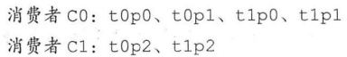

可以看出这样分配实际并不均匀，C0分配到了4个partition，而C1只有2个

* + - 1. RoundRobinAssignor分配策略

RoundRobinAssignor分配策略的原理是将consumer group内所有consumer及消费者订阅的所有topic的partition按照字典顺序排序，然后通过轮询方式逐个将partition依次分配给每个消费者。RoundRobinAssignor策略对应的partition.assignment.strategy参数值为org.apache.kafka.clients.consumer RoundRobinAssignor

**如果同一个consumer group内所有的consumer的订阅信息都是相同的，那么RoundRobinAssignor 分配策略的分区分配会是均匀的。**Eg：

现有2个topic，记作t0、t1，每个topic内各有3个partition，记作p0、p1、p2，现有消费者c0、c1，按照RangeAssignor分配结果如下：

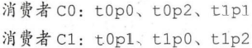

**如果同一个consumer group内所有的consumer的订阅信息不同，那么就不能保证RoundRobinAssignor 分配策略的分区分配是均匀的了。Eg：**

Consumer group内有3个消费者 C0、C1、C2，整个consumer group订阅了3个topic，记作t0、t1、t2，这3个topic分别有1个、2个、3个分区，即整个消费组订阅了t0p0、 t1p0、 t1p1、t2p0、t2p1、t2p2这6个分区。其中消费者 C0订阅的是主题 t0 ，消费者C1订阅的是主题t0、t1，消费者 C2 订阅的是主题t0、t1、t2，由于本方案采用轮询分配，那么最终的分配结果为

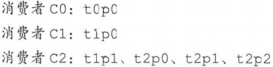

可以看到，如果同一个consumer group内所有的consumer的订阅信息不同，RoundRobinAssignor策略也不能保证均匀分配

* + - 1. StickyAssignor分配策略

Kafka从0.11.x版本开始引入这种分配策略，它主要有两个目的

1. 分区的分配要尽可能均匀
2. 分区的分配尽可能与上次分配的保持相同。

当两者发生冲突时，第一个目标优先于第二个目标。鉴于这两个目标 StickyAssignor分配策略的具体实现要比另外两种分配策略要复杂得多

Eg：

假设消费组内有3个消费者C0、C1、C2，它们都订阅了4个topic，记作t0、t1、t2、t3，并且每个主题有2个分区，也就是说，整个消费组订阅了t0p0、t0p1、t1p0、 t1p1、t2p0、t2p1、t3p0、t3p1这8个分区。最终的分配结果如下：

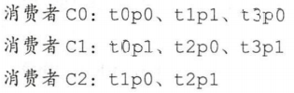

这么看起来似乎和RoundRobinAssignor策略相同，但如果此时C1下线，那么consumer group就需要执行再均衡操作，如果采用RoundRobinAssignor策略，那么再均衡的结果如下:

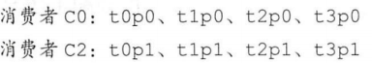

如果采用StickyAssignor策略：

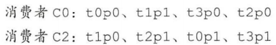

可以看到StickyAssignor策略的分配结果中保留了上次分配中对消费者C0、C2 的所有分配结果，并将原来消费者C1的分区分配给了剩余的两个消费者C0、C2

如果发生分区再分配，那么对于某个partition，有可能之前的consumer和新指派的consumer不是同一个，之前consumer进行到一半的处理还要在新指派的消费者中再次复现一遍，这显然很浪费系统资源。StickyAssignor 分配策略尽可能地让前后两次分配相同，进而减少系统资源的损耗及其他异常情况的发生

接下来，对于consumer group中consumer订阅信息不同的情况，我们再分析一次，eg：

Consumer group内有3个消费者 C0、C1、C2，整个consumer group订阅了3个topic，记作t0、t1、t2，这3个topic分别有1个、2个、3个分区，即整个消费组订阅了t0p0、 t1p0、 t1p1、t2p0、t2p1、t2p2这6个分区。其中消费者 C0订阅的是主题 t0 ，消费者C1订阅的是主题t0、t1，消费者 C2 订阅的是主题t0、t1、t2，如果采用StickyAssignor策略，那么最终的分配结果为

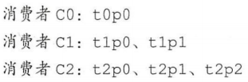

可以看到，这才是最优解(消费者C0没有订阅t1和t2，因此不能分配上面的分区给它)

如果接下来C0下线，那么结果为：

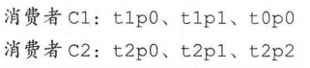

可以看到StickyAssignor策略尽量保留了原有的分区分配

* + - 1. 自定义分配策略

开发者也可以通过实现org.apache.kafka.clients.consumer.internals.PartitionAssignor接口来实现自定义的分配策略

* + 1. 消费者协调器ConsumerCoordinator和组协调器GroupCoordinator

如果消费者客户端中配置了两个分配策略，那么以哪个为准呢？如果有多个消费者，彼此所配置的分配策略并不完全相同，那么以哪个为准？多个消费者之间的分区分配是需要协同的，那么这个协同的过程又是怎样的呢？这一切都是交由消费者协调器ConsumerCoordinator和组协调器GroupCoordinator来完成的，它们之间使用一套组协调协议进行交互

* + - 1. 旧版消费者的实现

旧版的消费者并未使用消费者协调器ConsumerCoordinator和组协调器GroupCoordinator，而是基于Zookeeper的监听器watcher来实现消费协调功能的

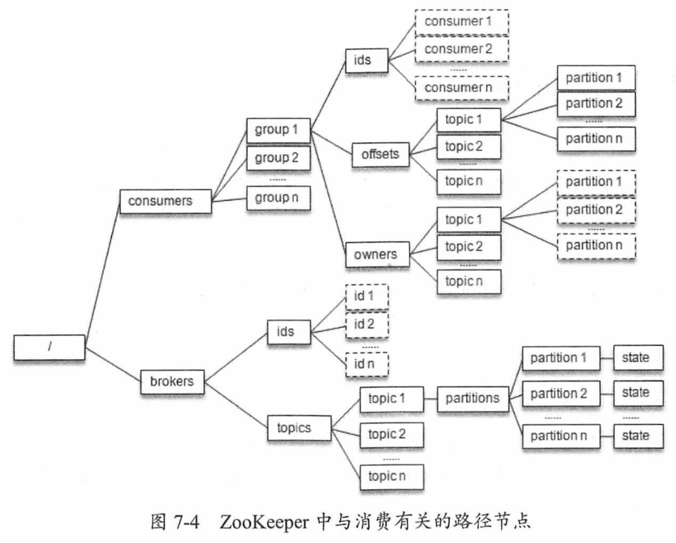

如上图：

1. **/consumers/<group>/ids：**用于记录隶属于此消费组的消费者的唯一标识consumerldString。consumerldString由消费者启动时创建，格式为consumer.id＋主机名＋时间戳＋UUID构成，eg：consumerld_localhost-1510734527562-64b377f5
2. **/consumers/<group>/offsets：**用于记录此消费组在分区partition中对应的消费位移
3. **/consumers/<group>/owners：**用于记录此消费组中分区partition和消费者的对应关系
4. **/brokers/ids/<id>：**用于记录broker的host、port以及分配在此broker上的分区主题列表
5. **/brokers/topics/<topic>/partitions/<partition>/state：**用于记录当前leader副本、leader_epoch等信息

每个消费者启动时都会在自己需要关注的zookeeper路径上注册监听器，一旦路径上的子节点发生变化，消费者就可以执行对应的操作

这种方式存在比较严重的问题：

1. 每个消费者对Zookeeper的相关路径进行监听，当触发再均衡操作时，同一个消费者组下的每个消费者都会同时进行再均衡操作，但是消费者们并不知道其他消费者的执行结果，这可能会导致kafka异常
2. 羊群效应：当Zookeeper的一个监听节点发生变化，大量的Watcher通知被发送到客户端，可能导致其他操作延迟
3. 脑裂问题：由于Zookeeper的分布式特性，如果发生网络分区问题，那么Zookeeper可能会存在多个leader，从而导致同一时刻各个消费者获取的状态不一致，导致异常发生
   * + 1. 消费者再均衡Rebalance
          1. Rebalance的时机

假如有新的consumer加入或者老的consumer退出，那么partition和consumer的分配关系就会发生变化，如果此时不进行Rebalance，就可能出现新consumer无partition消费，或者出现有的partition无对应消费者的情形

那么具体有哪些场景会触发Rebalance机制呢？

1. 有新的消费者加入消费组。
2. 有消费者宕机下线。消费者并不一定需要真正下线，例如遇到长时间的 GC 、网络延迟等因素导致消费者长时间未向 Group Coordinator 发送心跳时， GroupCoordinator 会认为消费者己经下线。
3. 有消费者主动退出消费组（发送 LeaveGroupRequest 请求）比如客户端调用了unsubscrible()方法取消对某些主题的订阅
4. 消费组所对应的GroupCoorinator节点发生了变更。
5. 消费组内所订阅的任一主题或者主题的分区数量发生变化。
   * + - 1. GroupCoordinator和ConsumerCoordinator

GroupCoordinator是broker端的一个服务，每个broker启动时都需要启动一个该服务。ConsumerGroup最终的分区分配方案及组内消费者所提交的消费位移offset信息都会交由该服务进行处理，该服务还需要和消费端的ConsumerCoordinator进行交互

每个consumerGroup都会选择一个GroupCoordinator，并与其创建连接

选择规则如下：

1. 计算consumerGroup在__consumer_offset上对应的partition
2. 寻找该partition的leader所在的broker，该broker上的GroupCoordinator就是该consumerGroup的Coordinator

那么第1步里，如何计算consumerGroup对应在__consumer_offset上的分区号呢？

**Utils.abs(groupId.hashCode) % groupMetadataTopicPartitionCount**

其中 groupId.hashCode 就是使用Java中String 类的 hashCode()方法获得的，groupMetadataTopicPartitionCount 是主题 consumer offsets 的分区个数，该值可以通过 broker 端参数 offsets.topic.num.partitions 来配置，默认值为50

* + - * 1. Rebalance全过程

Find Coordinator

当consumer准备加入consumer group时，consumer并不知道当前group对应的GroupCoordinator在哪台broker上，因此consumer需要向leastLoadedNode节点(即负载最小的broker节点)发送FindCoordinatorRequest请求来查找GroupCoordinator

Kafka在收到FindCoordinatorRequest请求后，根据其中携带的groupId，计算

**Utils.abs(groupId.hashCode) % groupMetadataTopicPartitionCount**

得出对应的__consumer_offset的分区号，然后找到该分区leader所在的broker，该broker上的GroupCoordinator就是我们要找的组协调器

当然，如果consumer中已经保存了与消费组group对应的GroupCoordinator节点信息，则可以跳过这一阶段

Join Group

这一阶段，组内的所有consumer会向GroupCoordinator发送JoinGroupRequest请求，消费者在发送 JoinGroupRequest 请求之后会阻塞等待GroupCoordinator的响应

GroupCoordinator在收到JoinGroupRequest 请求之后会暂存该consumer信息，然后等待全部consumer的JoinGroupRequest 请求，rebalance_timeout_ms决定了consumer如果多久没有响应之后，将会被踢出group

紧接着GroupCoordinator 需要为消费组内的消费者选举出一个消费组的 leader，这个选举很随意，如果消费组内还没有 leader ，那么第一个加入消费组的消费者即为leader。如果leader退出group了，再随机换一个leader

随后，GroupCoordinator会根据group内的各个consumer呈报的分区分配策略(由consumer的partition.assignment.strategy参数配置)，选出consumer们支持的最多的一种策略

此后GroupCoordinator会发送JoinGroupResponse返回给consumer，这里只有leader consumer收到的JoinGroupResponse中会封装所有consumer信息以及最终分区策略

Sync Group

leader consumer将会规划具体的分区分配

在这一阶段，所有consumer会向GroupCoordinator发送SyncGroupRequest请求，普通的consumer发送的是空请求，而leader consumer将会发送携带相关分区分配方案的SyncGroupRequest请求

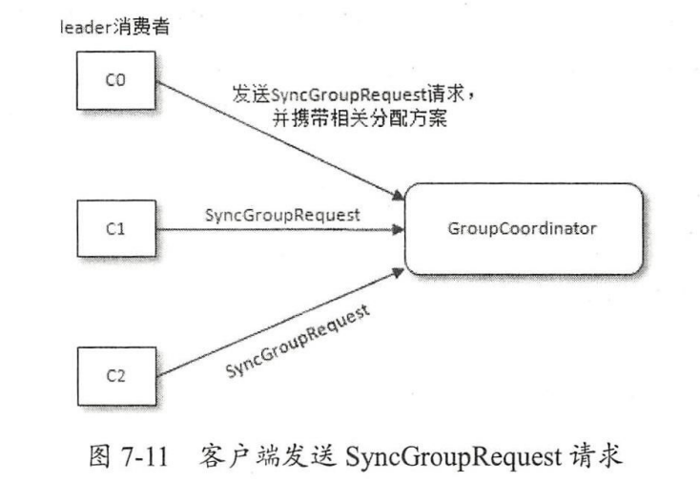

GroupCoordinator在收到SyncGroupRequest请求后，将partition分配结果封装到SyncGroupResponse中返回给每个consumer，后续每个consumer会与GroupCoordinator开启心跳任务以确保彼此在线

重平衡的过程和我们的GC时候STW很像，会导致整个消费群组停止工作，重平衡期间都无法消息消息

* + 1. __consumer_offsets主题

Kafka的位移提交的内容最终会保存到kafka的内部主题：__consumer_offsets中，

一般情况下，当集群中第1次有consumer消费消息时会自动创建主题__consumer_offsets，不过它的副本因子还受 offsets.topic.replication.factor参数的约束，这个参数的默认值为3（下载安装的包中此值可能为1），分区数可以通过 offsets.topic.num.partitions参数设置，默认为 50。客户端提交消费位移是使用OffsetCommitRequest请求实现的。OffsetCommitRequest 结构如图

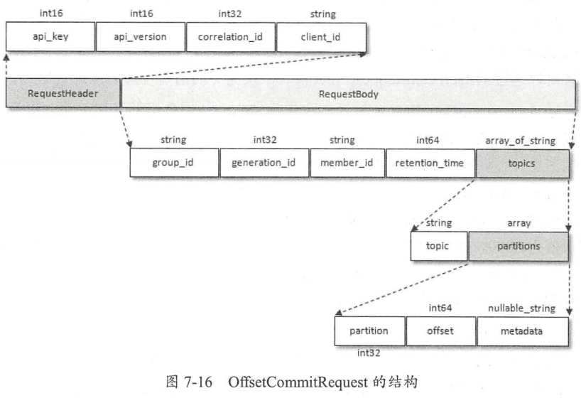

* + 1. Kafka事务
       1. 引起重复消费的原因

一般来说，消息中间件的消息可靠性传输保障分为3个层级：

* + 1. **at most once ：**至多一次。消息可能会丢失，但绝对不会重复传输。
    2. **at least once** 最少一次。消息绝不会丢失，但可能会重复传输。
    3. **exactly once ：**又叫EOS，即恰好一次。每条消息肯定会被传输一次且仅传输一次。

对于一般的kafka生产消费模型而言，消息传输发生在两个地方，分别是producer发送消息到broker，以及consumer从broker拉取消息并消费。下面我们从producer和consumer两个角度来分析kafka的可靠性传输

* 1. **对于producer而言：**

当生产者向 Kafka 发送消息时，一旦消息被成功提交到日志文件，由于多副本机制的存在，这条消息就可以认为几乎不会丢失。如果生产者发送消息到Kafka之后，leader副本成功将消息写入本地日志，但在发送响应给producer时，发生网络故障导致响应发送失败，而producer久久没有接到反馈，就会认为消息发送失败从而触发重试，这个重试的过程中有可能会造成消息的重复写入，所以对于生产者发送消息的场景而言，Kafka 提供的消息传输保障为at least once最少一次级别

* 1. **对于consumer而言：**

消费者处理消息和提交消费位移的顺序在很大程度上决定了消费者提供哪种消息传输保障。

* + 1. 若Consumer先获取消息，再提交位移，之后再开始处理消息。这种情况若consumer在提交位移后，消息处理之前崩溃，等到consumer重新上线后，会从已提交的offset处重新消费，那么就会发生消息丢失，此时对应at most once级别
    2. 若Consumer先获取消息，然后处理消息，最后再提交位移。这种情况若consumer在消息处理之后，位移提交之前崩溃，等到consumer重新上线后，会出现重复消费，此时对应at least once级别
  1. **僵尸实例(Zombie Instance)问题**

在分布式系统中，一个instance实例的宕机或失联，集群往往会启动一个新的实例来接替它的工作，但有时我们的客户端实例可能并未崩溃，仅仅是暂时性地和系统失联，又或者只是短暂宕机，很快就恢复正常，但这暂时性地失联依然会触发新实例地开启，新客户端实例通常会取代旧实例，就会导致出现两个执行同样操作的实例，从而违反EOS语义。

此时我们称旧的instance实例为僵尸实例(Zombie Instance)，在kafka中，两个相同的instance同时生产出重复的消息(read-process-write模式)，严重违反了EOS语义

kafka 0.11.0.0 版本开始引入幂等和事务这两个特性，以此来实现 EOS (exactly once semantics，精确一次处理语义)

* + - 1. 幂等性

幂等性指执行多次操作的结果和执行一次操作的结果是一致的，数学表达式为f(x)=f(f(x))，生产者在进行重试的时候可能会导致消息重复发送，而使用kafka幂等性功能后可以解决这个问题，也就是说，kafka的幂等性功能可以提供producer端的EOS语义保障

* + - * 1. 开启方式

开启幂等性功能的方式很简单，**只需要显式地将生产者客户端参数 enable.idempotence属性设置为 true 即可**（这个参数的默认值为 false）

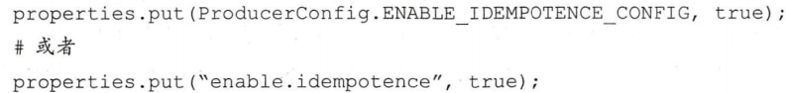

但若要确保幂等性正常工作，还需要确保生产者客户端的acks、retries、max.inflight.requests.per.conncetion这几个参数配置正确

1. **acks参数**

如果开启了幂等性：

1. 若用户显式地指定了acks参数，则kafkaProducer要求acks必须为-1(all)，即确保最大可靠性的方案，如果不为-1，则会报ConfigException异常
2. 若用户没有显示地指定acks参数，则kafkaProducer会将其置为-1
3. **retries参数**

如果开启了幂等性：

1. 若用户显式地指定了retries参数，则该参数必须大于0，否则会报ConfigException异常
2. 若用户没有显示指定retries参数，则该参数默认为Integer.MAX_VALUE，同时需要保证max.inflight.requests.per.conncetion的值小于5，否则会报ConfigException异常
   * + - 1. 幂等性实现原理

Kafka生产者通过引入序列号(sequence number)和producer id(简称PID)来实现幂等性：

Kafka会为每个producer实例分配一个producer id(PID)，PID的分配过程对于用户来说是透明的。对于每个PID，消息发送到的每个partition都有对应的序列号(sequence number)，这些序列号从0开始单调递增，某个生产者每向一个partition成功发送一条消息，都会将<PID，Partition>对应的序列号值加1。

我们可以想像broker端保存有一个map，<PID，Partition>就是map的key，而序列号(sequence number)就是map的value。

对于收到的每一条消息，broker会对消息中的序列号的值SN_new和broker 端中维护的<PID，Partition>对应的序列号的值SN_old进行对比：

1. 当SN_new = SN_old + 1时，broker才会接收它。
2. 当SN_new < SN_old + 1那么说明消息被重复写入，broker 可以直接将其丢弃
3. 当SN_new > SN_old + 1，那么说明中间有数据尚未写入，出现了乱序，表示可能有消息丢失，对应的生产者会抛出 OutOfOrderSequenceException，这个异常是个严重的异常，后续的诸如send()、beginTransaction()、commitTransaction()方法的调用都会抛出 IllegalStateException的异常。

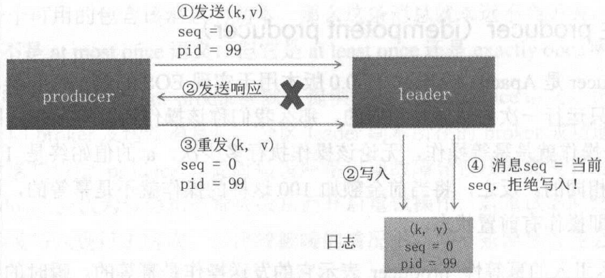

这种设计保证了即使出现重试操作，对于单个生产者会话中的单分区，即<PID，Partition>而言，消息也不会出现重复。这意味着kafka的幂等性功能仅能保障单个producer向单个partition中发送消息的EOS语义，而无法实现多个producer一起提供EOS语义

另外，像如下代码，kafka并不能保证消息的幂等性，虽然他们的内容一致，但他们仍是不同的消息

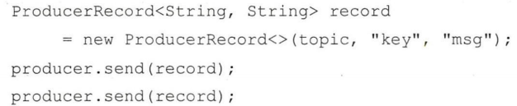

* + - 1. 事务

幂等性不能够跨多个分区运作，而事务可以弥补这个缺陷，Kafka的事务主要应用于两种场景：

1. **在同一个事务中发送多条消息(只有生产者)：**

通过事务机制，kafka可以实现对多个topic的多个partition的原子性写入

比如一次客户下单过程，需要向两个不同的topic中，分别发送订单生成消息和库存减扣消息，这就涉及到向不同分区发送消息的过程，我们通常希望这个操作是原子性的，即要么一起成功，要么一起失败，这就需要事务特性的帮助。

1. **Read-process-write模式(生产者+消费者)：**

对于流式应用而言，一个典型的模式就是read-process-write，即流式处理程序从某个主题中消费消息，然后经过一系列计算处理后，将结果写入另一个主题。在这种模式中，consumer需要从sourceTopic中消费消息，业务处理，生产消息发送到targetTopic中，并提交消费位移，我们往往希望将这几个操作作为一个原子操作来处理，保证同时成功同时失败在这种模式中，consumer需要从sourceTopic中消费消息、业务处理、生产消息发送到targetTopic中，并提交消费位移(不能使用常规的offset提交方式，必须使用producer. sendOffsetsToTransaction())，我们往往希望将这几个操作作为一个原子操作来处理，保证同时成功同时失败

如果在只有消费者消费的场景下，引入事务是没有必要的，因为生产者没有使用事务时，设置消费者的事务级别为读已提交和读未提交都是无意义的

* + - * 1. 开启事务

对于producer

如果生产者希望开启事务，生产者client必须提供唯一的transactionalId，我们可以通过将客户端参数transactional.id设置为非空从而开启事务特性，eg：



事务要求生产者开启幂等特性(底层实现依赖幂等)，因此通过将 transactional id 参数设置为非空从而开启事务特性的同时，需要将enable.idempotence 设置为 true ，如果未显式设置该配置，KafkaProducer 默认会将它的值设 true。如果用户显式地将enable.idempotence设置为false，则会报出 ConfigException

请注意，不同事务中的生产者，其transactional id不要相同

Kafka Producer API提供了以下接口用于事务操作:

*//初始化事务，如果没有配置transactionalId，会报IllegalStaateException*

void initTransactions();  
*//开启事务*void beginTransaction() throws ProducerFencedException;  
*//在事务内提交已消费的偏移量*void sendOffsetsToTransaction(Map<TopicPartition, OffsetAndMetadata> offsets,  
 String consumerGroupId) throws ProducerFencedException;  
*//在事务内提交已消费的偏移量*void sendOffsetsToTransaction(Map<TopicPartition, OffsetAndMetadata> offsets,  
 ConsumerGroupMetadata groupMetadata) throws ProducerFencedException;  
*//提交事务*void commitTransaction() throws ProducerFencedException;  
*//中止/回滚事务*void abortTransaction() throws ProducerFencedException;

下面我们举一个在同一事务中多次向不同topic发送消息的例子，eg:

properties.put(ProducerConfig.*TRANSACTIONAL_ID_CONFIG*, transactionid);  
KafkaProducer<String, String> producer = new KafkaProducer<>(properties);  
producer.initTransactions();  
producer.beginTransaction();  
try {  
 //处理业务逻辑并创建 ProducerRecord  
 ProducerRecord<String, String> recordl = new ProducerRecord<>(topic_1,"msgl");  
 producer.send(recordl);  
 ProducerRecord<String, String> record2 = new ProducerRecord<>(topic_2,"msg2");  
 producer.send(record2);  
 ProducerRecord<String, String> record3 = new ProducerRecord<>(topic_3,"msg3");  
 producer.send(record3);  
 //处理一些其他逻辑  
 producer.commitTransaction();  
} catch (ProducerFencedException e) {  
 producer.abortTransaction();  
 producer.close();  
}

在消费端有一个参数 isolation.level ，它有两个值：

* + 1. read uncommitted，意思是说consumer可以看到（消费到）未提交的事务，当然对于己提交的事务也是可见的。
    2. read committed，表示consumer不可以看到尚未提交的事务内的消息。

举个例子，如果生产者开启事务并向某个分区值发送 条消息 msg1，msg2,，msg3 ，在执行producer.commitTransaction()方法前，设置为read_committed 的消费端应用是消费不到这些消息的，不过在 KafkaConsumer 内部会缓存这些消息，直到生产者执行 producer.commitTransaction()方法之后它才能将这些消息推送给消费端应用。反之，如果生产者执行了producer.abortTransaction()方法，那么 KafkaConsumer 会将这些缓存的消息丢弃而不推送给消费端应用

对于Consumer

如果消费者希望开启事务，则需要设置isolation.level属性为read_committed。

isolation.level的默认值为read_committed，意思是说消费端应用可以看到(消费到)未提交的事务。当然对于己提交的事务也是可见的

如果设置为read_uncommitted，表示消费端应用不可以看到(消费到)未提交事务内的消息，只能看到已提交事务的消息。

在使用KafkaConsumer的时候要将enable.auto.commit参数设置为false，代码里也不能手动提交消费偏移量，而是使用producer.sendOffsetsToTransaction()方法来提交消费偏移量，这样才能保证input主题的offset提交和生产者发送消息到out主题的操作是在一个事务中的

下面我们举一个consume-transform-produce的例子

KafkaProducer producer = createKafkaProducer(  
 ProducerConfig.*BOOTSTRAP_SERVERS_CONFIG*, "localhost:9092",  
 ProducerConfig.*TRANSACTIONAL_ID_CONFIG*, "my-transactional-id"  
);  
KafkaConsumer consumer = createKafkaConsumer(  
 ConsumerConfig.*BOOTSTRAP_SERVERS_CONFIG*, "localhost:9092",  
 ConsumerConfig.*GROUP_ID_CONFIG*, "my-group-id",  
 ConsumerConfig.*ISOLATION_LEVEL_CONFIG*, "read_committed"  
);  
consumer.subscribe(Collections.*singleton*("inputTopic"));  
producer.initTransactions();  
while (true) {  
 ConsumerRecords<String, String> records = consumer.poll(Duration.*ofMillis*(1000));  
 if (records.isEmpty()) {  
 continue;  
 }  
 Map<TopicPartition, OffsetAndMetadata> offsets = new HashMap<>();  
 producer.beginTransaction();  
 try {  
 for (TopicPartition partition : records.partitions()) {  
 //循环中依次获取每个partition中的消息  
 List<ConsumerRecord<String, String>> partitionRecords = records.records(partition);  
 for (ConsumerRecord<String, String> record : partitionRecords) {  
 //*todo 对每条消息进行业务处理* ProducerRecord<String, String> producerRecord = new ProducerRecord<>("outTopic", record.key(), record.value());  
 producer.send(producerRecord);  
 }  
 //本次拉取到的最后一条消息作为最后一次消费位移  
 long lastConsumedOffset = partitionRecords.get(partitionRecords.size() - 1).offset();  
 offsets.put(partition, new OffsetAndMetadata(lastConsumedOffset + 1));  
 }  
  **//提交消费位移，请注意，这里不能使用consumer手动提交位移**  
 producer.sendOffsetsToTransaction(offsets,"my-group-id");  
 //提交事务

producer.commitTransaction();  
 }catch (ProducerFencedException e){  
 //发生异常终止事务  
 producer.abortTransaction();  
 }  
}

Kafka对于consumer的事务语义保障相对偏弱，这是因为kafka很难保证已提交的事务中所有消息都能够被消费，因为：

1. 对于采用日志压缩策略的主题，事务中相同key的消息，前一个会被后面的覆盖
2. 事务中消息可能分布在同一个分区的多个日志分段LogSegment中，当老的日志分段被删除时，对应的消息可能会丢失。
3. 消费者可以通过 seek()方法访问任意 offset 的消息，从而可能遗漏事务中的部分消息。
4. 消费者在消费时可能没有分配到事务内的所有分区，如此它也就不能读取事务中的所有消息。
   * + - 1. 事务特性

Kafka的事务特性本质上代表了三大功能：

原子写

原子写支持kafka跨分区和topic的写操作，在同一个事务中，以上操作要么都成功，要么都失败

读事务消息

Consumer如果设置了isolation.level = read_committed，那么他只会读取已经提交了的消息。在Producer成功提交事务后，kafka会将所有该事务中的uncommitted消息修改为committed消息，从而使所有consumer都可以消费

容忍生产者的异常重启

TransactionalId和PID是一对一的，二者的不同在于前者由用户显示指定，后者由kafka内部分配。Kafka使用TransactionalId来关联进行中的事务，这是因为kafka无法独立识别出宕机前后的两个不同进程其实执行的是同一个逻辑上的事务，因为PID每次宕机重启后都是全新的，而TransactionalId不是。

我们将TID和PID进行绑定，在producer带着TID和PID第一次向broker注册时，broker就会记录TID，并生成一个新的组件transaction_state用来保存TID的事务状态信息。当producer重启后，就会带着TID和新的PID向broker发起请求，当发现TID一致时，producer就会获取之前的PID，覆盖掉新的PID，并获取上一次的事务状态信息，从而继续上次工作

此外，还会出现僵尸实例问题

为了解决僵尸实例问题，每个producer会被分配一个递增的epoch。Kafka在收到事务提交请求时，如果检查出当前提交者的epoch不是最新的，就会拒绝该producer的请求，从而达到拒绝僵尸实例的目的

* 1. 可靠性
     1. 副本

前面我们说过，kafka本质上是通过分区的多副本冗余机制来保障系统的高可用性，kafka将副本replica均匀地分配到不同broker上(副本数量不能超过broker数量)，并从这些副本replica中选举出一个leader副本对外提供服务，其他副本作为follower副本，只能被动地向leader同步数据作为冗余备份

**关于****AR、ISR、OSR****和****LW、HW、LEO****的概念这里不再赘述**

从生产者发出的一条消息首先被写入leader副本，但是需要等待ISR中的所有follower都同步了这条消息以后，才会更新分区的HW，此后消费者才能消费到这条消息

* + - 1. 失效副本

理想状态下，所有副本都应处于ISR集合中，我们一般称呼处于同步失效(如副本滞后过多)或功能失效(如宕机)的副本为失效副本，失效副本所在的分区为under-replicated同步失效分区

刚才我们说过，失效副本主要分为同步失效和功能失效两种，功能失效不用多说，我们重点看一下同步失效的情况

Kafka提供了一个broker端的参数replica.lag.time.max.ms(默认值为10000)来判定副本是否处于同步失效状态，当一个ISR集合中的follower副本滞后leader副本的时间超过此参数指定的时间，则判定其为同步失效，此时kafka会将此follower副本踢出ISR集合中，即进入OSR集合

具体来说，follower副本在将leader副本LEO之前的日志全部同步时，则认为该follower副本己经追赶上leader 副本，此时更新该副本的lastCaughtUpTimeMs标识。另外Kafka的副本管理器会启动一个副本过期检测的定时任务isr-expiration，而这个定时任务会负责定期检查当前系统时间与副本的 lastCaughtUpTimeMs差值是否大于参数replica.lag.time.max.ms指定的值。千万不要错误地认为follower副本只要拉取leader副本的数据，副本管理器就会更新lastCaughtUpTimeMs。试想一下，当 leader 副本中消息的流入速度大follower 副本中拉取的速度时，就算follower副本一直不断地拉取 leader 副本的消息也不能与leader 副本同步。如果还将此 follower 本置于ISR集合中，那么当 leader 下线而选取follower 副本为新的 leader副本时就会造成消息的严重丢失。

有4种常见的情况可能导致副本同步失效：

1. follower副本卡住，在一段时间内没有向leader发起同步请求，如频繁Full GC
2. follower副本进程同步太慢，在一段时间内都无法追赶上leader副本，比如IO开销过大
3. 如果新增了副本因子，那么新增加的副本在赶上leader副本之前也是处于同步失效状态的
4. 如果follower副本因为宕机或其他原因下线，之后又恢复，在其赶上leader副本之前也是同步失效的
   * + 1. ISR的伸缩

Kafka启动的时候会开启两个与ISR有关的定时任务：

1. **isr-expiration：**负责定时检测每个分区是否需要缩减ISR集合，该任务的执行周期是参数replica.lag.time.max.ms的一半，默认为5000ms，当该任务检测到ISR中有失效副本时，就会收缩ISR集合，同时将该分区的ISR集合变更后的数据记录到zookeeper节点/brokers/topics/<topic>/partition/<partition>/state节点中，eg：



另外，该任务还会将变更后的记录缓存到isrChangeSet中。

1. **isr-change-propagation：**该任务每隔2500ms检查依次isrChangeSet缓存，如果发现isrChangeSet中有ISR变更记录，则会在Zookeeper的/isr_change_notification路径下创建一个以isr_change_开头的持久顺序节点(如/isr_change_notification /isr_change_0000000000)，并将isrChangeSet中的信息保存到这个节点中。Kafka controller会为/isr_change_notification添加一个Watcher，当该节点中的子节点变化时会触发Watcher，以此通知controller更新相关元数据并向其管理的broker节点发送更新元数据请求，最后删除/isr_change_notification路径下已处理过的节点，见/isr_change_notification

isr-change-propagation任务频繁将ISR集合的变化写入目标zookeeper节点会影响性能，因此kafka添加了额外的限定条件，当检测到ISR集合发生变化时，还需要检查以下两个条件中的一个：

1. 上一次ISR集合发生变化距今已超过5s
2. 上一次写入Zookeeper的时间距今已超过60s

有ISR的缩减，就会对应有ISR的扩充。随着follower不断与leader进行消息同步，follower的LEO逐步后移，直到彻底赶上leader副本(follower的LEO不小于leader的HW)，ISR 扩充之后同样会更新 ZooKeeper 中的/brokers/topics/<topic>/partition/<parititon>/state节点和 isrChangeSet，之后的步骤就和 ISR 收缩时的相同。

* + - 1. LEO和HW

接下来我们介绍一下消息追加过程：

1. 生产者客户端发送消息至 leader 副本
2. 消息被追加到 leader 副本的本地日志，同时更新自身的LEO。
3. follower 副本向 leader 副本请求同步数据，并携带自身的LEO
4. leader副本选取所有ISR副本的LEO最小值作为自身的HW，随后读取本地日志，并会将最新消息数据和自身的HW信息发送给follower
5. follower 副本根据收到的leader副本返回的拉取结果，将消息追加到本地日志中，并更新LEO和HW信息

下面我们用一个例子来观察消息追加过程中LEO和HW的变化

假设某个分区有3个副本，分别位于broker0、broker1和broker2节点上，初始阶段LEO和HW都为0，随后生产者开始向leader写入消息，leader的LEO增加至5，但HW仍为0

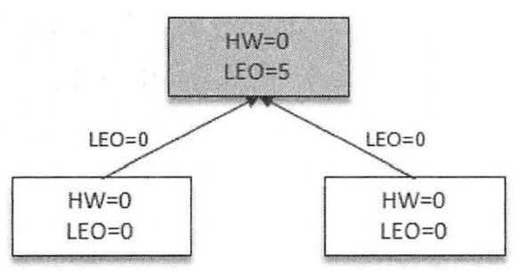

Follower副本向leader副本发起FetchRequest请求，试图拉取消息，FetchRequest请求中会携带follower副本自身的LEO信息，即fetch_offset，如上图所示

Leader在收到FetchRequest请求后，选取所有副本的LEO最小值作为自己的HW(此处为0)，随后返回给follower相应的消息，并附带leader自身的HW信息，如下图所示

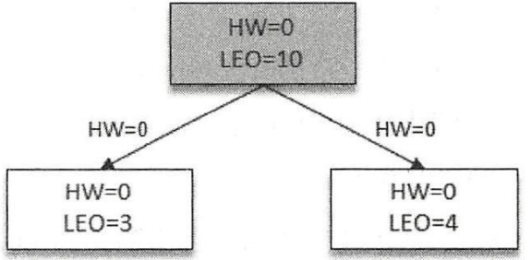

Follower在拉取到消息后，首先将自身的LEO更新到对应的位置，同时，follower还会更新自身的HW，算法是比较当前follower的LEO和leader副本传送回来的HW的大小，取最小的那个作为自身的HW，即Follower(HW)=min(follower.LEO , leader.HW)=min(0,0)=0

接下来follower副本再次拉取leader副本的消息，并携带此刻自身的LEO，leader副本在收到拉取请求FetchRequest后，选取所有副本中LEO最小值作为HW，即Leader(HW) = min(所有副本LEO)=min(15,3,4)=3，如下图：

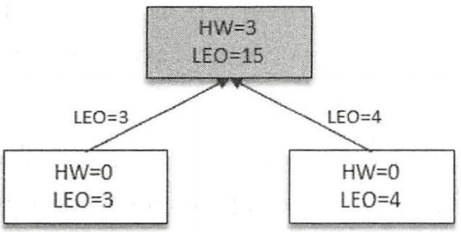

最后，leader副本会将最新消息和自身的HW信息发送给follower，如下图

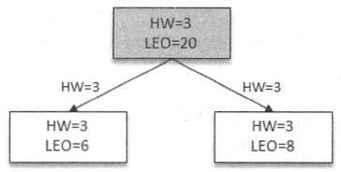

Follower会更新自身的HW为3(min(3,3)=3和min(4,3)=3)，同时更新自身LEO

在一个分区中，leader副本需要记录所有副本的LEO以及自身的HW，follower只需要记录值自身的LEO和自身的HW，如下图：

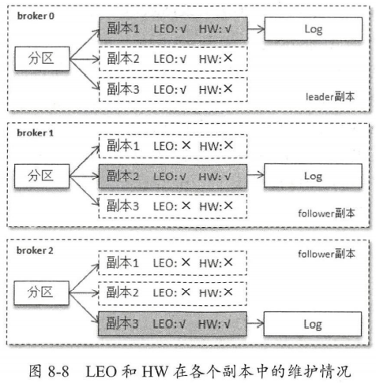

leader副本收到follower副本的FetchRequest 请求之后，首先会从自己的日志文件中读取数据，然后在返回给follower副本数据前先更新自己存储的 follower 副本的LEO

* + - 1. Leader Epoch

上述同步机制并不完美，它存在数据丢失或leader和follower间数据不一致的问题

* + - * 1. 数据丢失场景

我们先来看数据丢失的问题：

假设有两个副本Replica A和Replica B，其中B是leader，在某一时刻，A和B中都有两条消息m1和m2，此时A、B的HW都为1，LEO都为2

此后A向B发起FetchRequest请求，请求中带上了A的LEO(2)，B在收到来自A的FetchRequest后，判定Leader(HW)=min(所有LEO)=min(2,2)=2，于是B更新自己的HW=2，如下图：

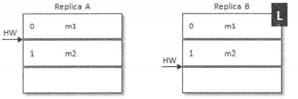

B虽然没有更多消息，但还是在延迟一段时间后，会发送一个携带HW信息的FetchResponse给到A，随后A根据leader的HW信息，判定follower(HW)= min(follower.LEO , leader.HW)=min(2,2)=2，于是A更新自己的HW=2

试想一下，如果A在写入消息m2以后(即更新LEO为2)，A发生了宕机，那么A重启以后会根据之前HW的位置进行日志截断，这会导致A上的m2被删除，此后A再向B发送FetchRequest请求，如下图：

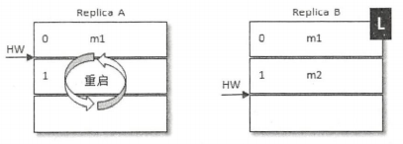

此时若B再宕机，那么A就会被选举为新的leader，B恢复以后会成为follower，由于follower的HW不能比leader的HW高，因此需要对B进行以此日志截断，将B的HW调整为1，这样一来，m2这条消息就丢失了(即使B不能恢复，这条消息也同样会丢失)，如下图

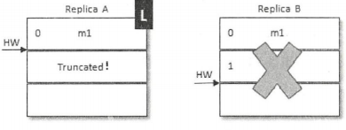

* + - * 1. 数据不一致场景

我们再看看数据不一致的场景：

假设有副本A、B，A中有消息m1和m2，并且HW和LEO都为2，B中有消息m1，并且HW和LEO都为1，假设此时机房断电，A、B同时挂掉，然后B首先恢复过来并成为leader，如图：

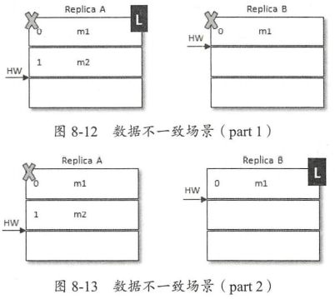

此后B写入消息m3，并将LEO和HW都更新为2，此时A也恢复过来了，并成为了follower，此时A需要根据HW截断日志并发送FetchRequest给B，但由于A的HW正好为2，也就不需要截断，如图：

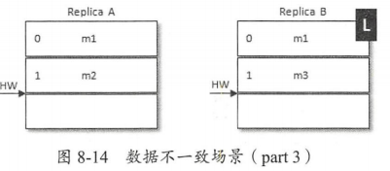

这就造成了数据不一致

* + - * 1. Leader epoch

我们可以看到，上述问题出现的原因，都和截断数据时仅参考HW的原因有关，因此kafka引入了leader epoch作为参考依据。

Leader epoch初始值为0，**每当leader变更一次，leader epoch就会+1，与此同时，每个副本中还会增设一个键值对＜LeaderEpoch => StartOffset＞，其StartOffset 表示当前 Lea erEpoch 写入的第一条消息的偏移量**。每个副本的 Log 下都有leader-epoch-checkpoint文件，在发生 leader epoch变更时，都会将对应的键值对追加到这个文件中，v2版本的消息格式中的 partition leader epoch 字段，正对应这里的leader epoch

为了便于理解**LeaderEpoch => StartOffset键值对**，我们举个例子，假设某个副本存储键值对如下：(0,0)、(1,120)

这意味着该副本有2个leader版本，第一个leader版本号为0，从位移0开始写入消息，一直写了120条，即区间为[0,119]，第二个leader版本号为1，从位移120开始写入消息，一直写到当前，其区间为[120,LEO)

引入LE(leader epoch)后，我们再来看看上述场景：

**1.数据丢失**

假设初始LE都为0

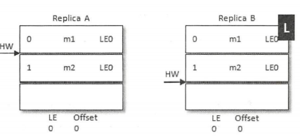

如果此时A发生重启，A重启以后并不忙着按照HW截断日志，而是先发送携带当前A的LeaderEpoch值的OffsetsForLeaderEpochRequest请求给B，B作为leader，收到该请求后，首先判断leaderEpoch值是否和自己相同，本例中此刻LEO都为0，由于LE都相同，则B会返回一个携带当前的LEO=2信息的OffsetsForLeaderEpochResponse请求给A，A收到以后，发现自己的offset都小于等于2，那么就不需要做截断

此后B再宕机，A成为新leader，那么A的LE=0就变为LE=1，之后不管B是否能够恢复，A都可以正常追加数据，不会造成数据丢失(因为消息m2并未被截断)，如下图

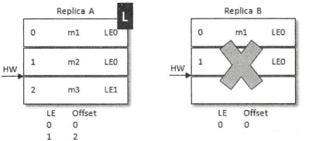

我们再来看看数据不一致的情况

**2.数据不一致**

假设A为leader，如下图

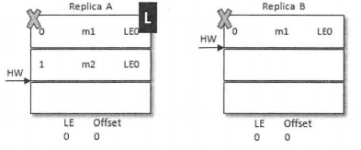

如果机房断电，A,B同时挂掉，B最先恢复过来成为leader，B的LE变为1，之后B写入消息m3，并将LEO和HW更新至2，如图

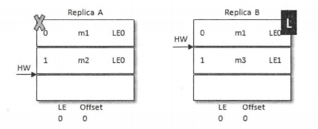

此后A恢复过来成为follower，并向B发送携带LE=0的OffsetForLeaderEpochRequest请求，B收到请求后发现和自己不一致，于是查询键值对，将A的LE+1=1对应的键值对中的startOffset=1发送给A，A收到Response后，根据startOffset截断日志，在本例中即删除了消息m2，此后A发送FetchRequest给B请求同步数据，最终A、B数据同步，如下图：

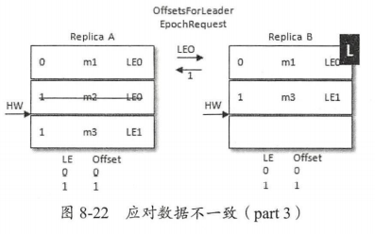

* + - 1. 为什么不支持读写分离

Kafka的副本机制和读写分离十分相似但又各有不同，kafka的副本仅仅作为备份，而不对外提供任何服务，但是读写分离的副本需要对外提供读能力，集群的写入交由主副本完成。那么为什么kafka不支持读写分离呢？

读写分离可以让从节点帮助分担主节点的压力，但主从读写也有2个很明显的缺点

1. **主从节点数据一致性问题：**数据从master节点复制到slave节点必然存在一个延迟，这个延迟会导致主从节点之间数据不一致，
2. **消息延时问题：**如果kafka要支持读写分离，数据就需要经历 网络→主节点内存→主节点磁盘→网络→从节点内存→从节点磁盘这几个阶段，对于实时性要求高的应用，主从复制的耗时不可忍受
3. **实现单调读：**如果允许扩展读能力，由于消息延迟存在，每个slave节点的复制进度都是不一致的，如果客户端第一次请求到了一个副本，下一次请求到另一个副本，就会发现某条消息可能出现一会在，一会儿不在的情况
4. **收益不高：**读写分离适用于读多写少的场景，而kafka使用过程中会频繁生产消息和消费消息，这不是典型的读多写少场景，因此收益不高
5. **节点粒度不同：**读写分离的节点粒度一般是单台服务器，而kafka的节点粒度是partition leade。如果所有leader集中到一台broker上，即使做了读写分离，也很难做到负载均衡，但是，如果能保证通过优先副本选举分区平衡等机制保证leader副本负载均衡，就可以提高负载效能
6. **降低复杂度：**简化代码逻辑，降低复杂度，减少出错的可能
   * 1. Leader选举

Kafka仅由leader进行读写的机制简单高效地保障了消息在单个partition中的顺序一致性，只要leader不宕机，我们就不需要担心follower同步的问题。但是当leader宕机时，我们在选取新leader时，必须保证具有最新日志消息的follower作为新的leader。如果leader 在消息被提交前需要等待更多 follower 确认，那么在它宕机之后就可以有更多的 follower可以替代它，这虽然提高了可用性，但也会造成性能的下降。

对于这种权衡，比较常见的是诸如Zab、Raft等少数服从多数的算法，比如zookeeper。但这类算法也有一个劣势，即为了保障有较高的容错率，就需要大量的副本，而大量的副本又会导致性能急剧下降，比如为了保障leader的选举，若要容忍1台机器宕机，就需要3台机器，为了容忍2台机器宕机，就需要5台机器。这就导致这类算法仅能用于数据量较小的共享集群配置，而很难用于数据存储

Kafka并未采用诸如Raft等算法，而是使用了类似微软的PacificA算法：

在kafka中维护了一个ISR集合，处于ISR集合内的节点保持与leader 相同的高水位HW，位列ISR中的副本(unclean.leader.election.enable配置为false)都有资格被选为新的leader。生产者可以配置写入消息时只有等到所有ISR 集合中的副本都确认收到之后，才能被认为已经提交。整个选举过程简单高效。

对比一下，在采用ISR模型和 f个副本数的配置下，一个 Kafka 分区能够容忍最大f-1个节点失败，相比于“少数服从多数”的方式所需的节点数大幅减少，而raft等算法，f个副本仅能容忍 ⌊f/2⌋ 个节点失效

比如为了容忍1个节点失效，需要冗余3个节点，而采用ISR的方式，仅需要2个副本即可

* 1. 高级应用
     1. 重复消费

在电商系统中，支付成功就会发送一条消息到消息队列，消费者监听支付成功消息，执行一系列操作，如下图：

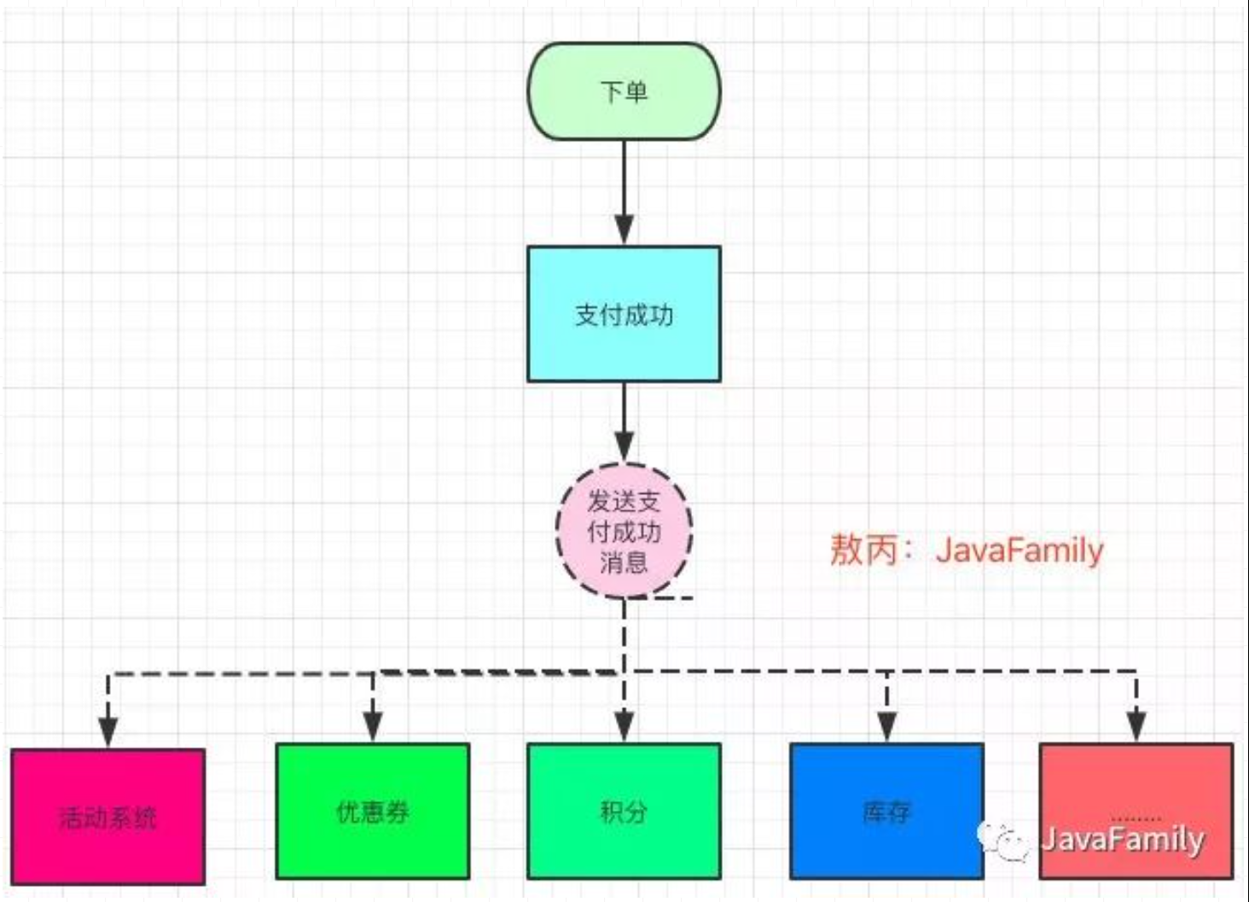

消息的发送可能失败，失败的原因有很多，比如网络抖动，开发人员代码Bug，还有数据问题等因此，支付成功的消息可能会触发重试机制，也就是说会重复发送，但问题是不止一个服务在监听这个消息，还有别的服务也在监听，假设积分服务处理失败，要求重复消息，那对应的优惠券、库存等系统就会收到两条支付成功的消息，如果不做处理，就会扣减两次库存

我们的处理方案是消费者实现幂等性

下面介绍几种最常见的消费端幂等性处理方案：

* + - 1. 强校验

这个方案比较简单，就是取一个全局唯一的业务id，如订单ID，消费之后将其入库到对应的流水表中去，然后将业务处理和加流水表的操作放到同一个事务中去

比如上例，每次支付成功的消息过来都要拿着订单号+业务场景这样的唯一标识去流水表查，看看有没有这条流水，有就直接return不要走下面的流程了，没有就执行后面的逻辑。

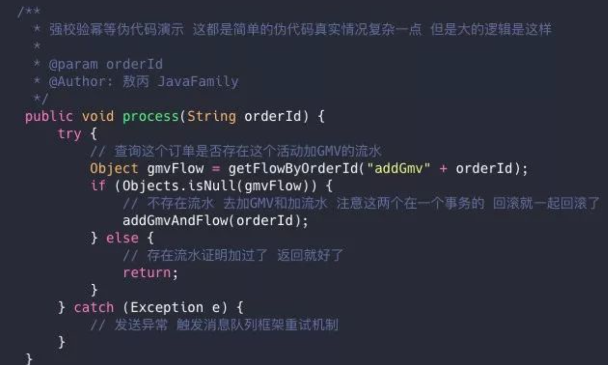

优点：

* + 1. **实现简单**
    2. **严格幂等**

缺点：

1. **消费前尝试读取流水表数据，消费后将消息入库。这加大了数据库的压力，高并发时吞吐量下降**
   * + 1. 弱校验

我们可以通过分布式锁来解决幂等性问题，并且由于redis的高性能，因此其并发能力也很强

对于一些不重要的场景，比如发消费短信之类的，可以把这个id+场景唯一标识作为Redis的key，放到缓存里面，失效时间看具体场景，在redis的key失效之前，该方案可以保障消费到的消息不会重复

* + 1. 顺序消费

这种场景在开发中其实并不常见，但是也有，比如说binlog同步，就需要消费顺序保证有序，比如我们在数据库同时对一个Id的数据进行了增、改、删三个操作，但是消息发过去消费的时候变成了改、删、增，这样数据就不对了。

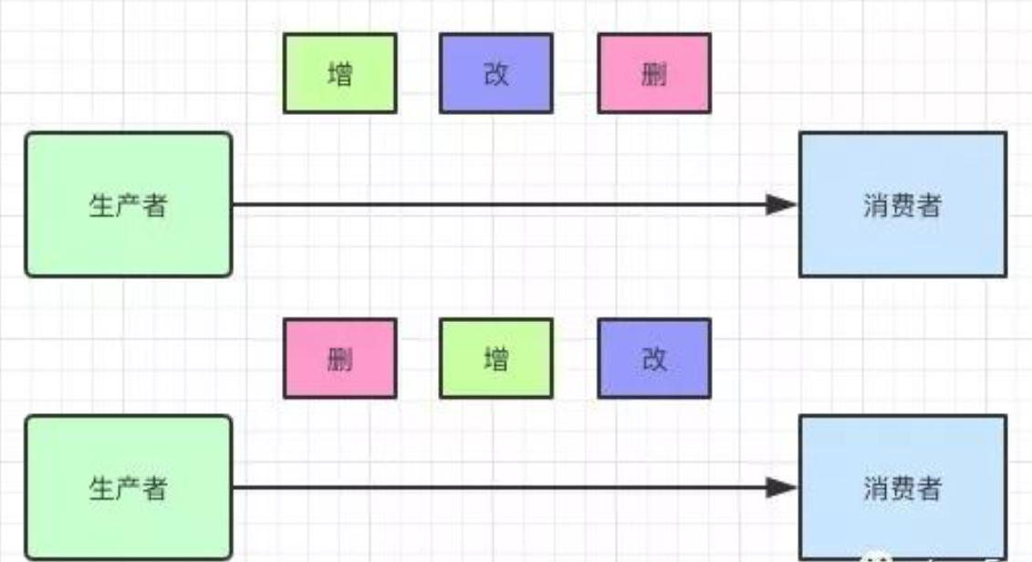

kafka可以保证在单个Partition中消息的绝对有序，但是在单个partition中，吞吐量会大幅下降

* + 1. 过期时间TTL

顺序写

稀疏哈希索引

* 1. Kafka streams

Kafka Stream是Apache Kafka从0.10版本引入的一个新Feature。它是提供了对存储于Kafka内的数据进行流式处理和分析的功能。

* + 1. 计算模式

大数据的计算模式主要分为批量计算、流式计算、交互计算、图计算几种，我们的kafka Streams提供了流计算的功能，主流的流式计算框架有：storm、spark、streaming、Flink等

* + - 1. 批量计算

批处理计算通常是离线计算，代表是Hadoop MapReduce、Hive等大数据技术，批处理需要操作大容量静态数据集，并在计算后返回结果，其常常用于对**有界的**历史数据集进行计算分析。其处理的数据集通常符合下列特征：

1. 有界：批处理数据集代表数据的有限集合持久，
2. 持久：批处理的数据集通常存储在某种类型的持久存储位置中
3. 大量：海量数据集
   * + 1. 流式计算

流式计算一般是实时计算，在流式计算模型中，输入是持续的，可以认为数据集在时间上是**无界的**，也就意味着，永远拿不到全量数据去做计算，同时，计算结果是持续输出的，也即计算结果在时间上也是无界的，其处理粒度是。代表是Strom、Spark Streaming、Flink等框架

* + - 1. 流式计算和批处理对比

|  |  |  |
| --- | --- | --- |
|  | 批处理 | 流式计算 |
| 数据量 | 有界数据集 | 无界数据集 |
| 计算粒度 | 数据块 | 单条数据 |
| 优点 | **1.吞吐量大：**批处理和流式计算的处理数据粒度不同，批处理每次处理一定大小的数据块，流式处理则是来一条数据就计算一次，因此批处理相对流式计算吞吐量更大  **2.容易实现exactly once语义**：流式处理的消息来源一般是消息队列，消息是无界的，数据是一条一条获取的，因此流式计算需要处理解决数据丢失问题和重复处理问题，实现精确一次(exactly once)语义，目前主流的流式计算框架中：storm不支持exactly once、spark为了支持exactly once引入了预写日志(AWL)并且offset由Spark自身管理，flink为了支持exactly once引入了快照(snapshot)机制，这些机制增加了资源的消耗。而批处理的数据源是静态块，基本不会出现数据丢失和重复计算的情况 | **1.低延迟：**实时性高  **2.无限数据集：**流式处理的数据集合中的数据不断增加，永远不会停止 |
| 缺点 |  | **1.需要解决正确性问题：**流处理必须能够得到正确的计算结果 |

* + - 1. Kafka streams

Kafka streams是kafka提供的一个轻量级的流处理api，它为我们屏蔽了直接使用consumer的复杂性，不用手动进行poll()，不必关心commit()，因此可以方便地对无界数据进行流式计算

* + 1. 核心概念
       1. 流stream

流是Kafka Stream提出的最重要的抽象概念：它表示一个无限的，不断更新的数据集。

* + - 1. 流处理器Processor

流处理器Processor是处理器拓朴中的一个节点；它表示一个处理的步骤，用来转换流中的数据（从拓朴中的上游处理器一次接受一个输入消息，并且随后产生一个或多个输出消息到其下游处理器中）

除了普通的流处理器，还有两种特殊的流处理器：

1. **源处理器source processor**

源处理器是一个没有任何上游处理器的特殊类型的流处理器。它从一个或多个kafka主题生成输入流。通过消费这些主题的消息并将它们转发到下游处理器。Source处理器是数据的源头

1. **汇集处理器 sink processor**

sink处理器是一个没有下游流处理器的特殊类型的流处理器。它接收上游流处理器的消息并将其发送到一个指定的Kafka主题。Sink处理器负责产出结果

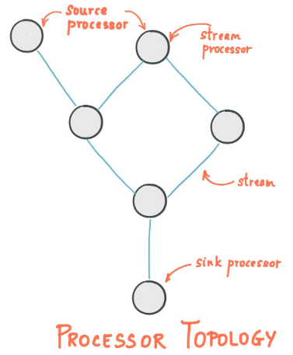

Source Processor可以看作数据源，普通的Processor可以看作算子，sink processor可以看作数据接收端

* + - 1. 时间

在流处理中，时间是个很重要的概念，常见的时间有3个：

1. **事件发生时间Event Time：** 事件/数据记录产生的时间点，即事件在源头发生的时间。需要broker或topic将message.timestamp.type设置为createTime(默认值)才能生效
2. **事件处理时间Processing Time：** 事件/数据记录被流处理应用程序处理的时间点，即被消费的时间。该时间一般比Event Time晚几毫秒，几小时，甚至是几天
3. **事件接收时间Ingestion Time：** 事件/数据记录被broker保存到topic-partition的时间点，此时Broker会在接收到消息后，存入磁盘前，将其timestamp属性值设置为当前机器时间。如果事件/数据记录仍未被处理过，则没有Processing Time，但有Ingestion Time。需要broker或topic将message.timestamp.type设置为LogAppendTime才能生效

从kafka0.10.x开始，时间戳是自动嵌入到kafka消息中，至于时间戳选用的是Event Time还是Ingestion Time，这取决于kafka的配置(而不是kafka streams)。这些配置在Boker层面和Topic层面都可以配置(一般broker是全局配置，而topic是局部配置，如果topic没有配置，默认使用broker的配置)，topic中的配置参数为message.timestamp.type

也可以通过实现org.apache.kafka.streams.processor.TimestampExtractor接口自定义消息的记录时间(实现extract()方法)。不同的TimestampExtractor的实现类将为消息的时间戳提供不同的语义

消息的时间戳对于kafka streams非常重要，关于”窗口”的一些时间依赖型的操作将会使用到该时间戳

最后，当Kafka streams将流式计算的处理结果写入kafka时，这些新消息记录也会被分配到时间戳，新消息的时间戳分配取决于上下文：

* 1. 当通过处理一些输入记录（例如，在process()函数调用中触发的context.forward()）生成新的输出记录时，输出记录时间戳直接从输入记录时间戳继承。
  2. 当通过周期性函数（如punctuate()）生成新的输出记录时。输出记录时间戳被定义为流任务的当前内部时间（通过context.timestamp()获取）。
  3. 对于聚合操作，生成的聚合更新结果的记录时间戳将是——触发聚合更新的最新到达的输入记录的时间戳。
     + 1. 状态存储state store

首先我们需要明确什么是状态，流式计算分为有状态计算和无状态计算：

**无状态计算stateless：**观察每个独立的事件，并根据最后一个事件输出结果。Eg：根据无界的温度数据流观察温度事件，当温度超过90°时输出告警

**有状态计算stateful：**观察处理多个事件，根据每条输入的记录对状态进行更新，Eg：根据无界的温度数据流计算过去一小时内的平均温度

状态存储对于kafka streams相当重要，在流式处理中，部分操作如过滤操作是无状态的，部分操作如window、聚合aggregation、join连接等操作都是有状态的。

有状态计算需要记录下计算的状态并实时更新，kafka streams提供了状态存储(state store)。Kafka Stream中的每一个task任务嵌入了一个或多个状态存储，可通过API来存储和查询处理所需的数据，这些存储要么时持久化的KV存储，要么是内存中的hashmap，或者是外部数据存储，也可能是kafka topic。

State Store被用来存储中间状态，它可以是一个持久的key/value存储，也可以是内存中的HashMap，或者是其他的数据结构。Kafka Stream提供了基于topic的状态存储，kafka的log compaction机制可以对历史数据做compact操作，在保证key不丢失的前提下，减少总数据量，提高查询效率

在构造KTable时，需要指定其state store name。默认情况下，该state store name也是用于存储该KTable的状态的Topic的名字。遍历KTable的过程，实际就是遍历它对应的state store，或者说遍历Topic的所有key，并取每个Key最新值的过程。为了使得该过程更加高效，默认情况下会对该Topic进行Log Compaction操作。

* + - 1. Exactly-once保证

因为网络抖动以及kafka重发机制等问题，不可避免地会产生重复消息，不能保证exactly-once语义，对于很多不能容忍丢失消息或者消息重复地程序来说是不可接受的。kafka自0.11.0.0版本起，通过幂等性的producer和事务性(Transaction)两种机制实现了exactly-once语义，kafka streams通过利用这些特性，保证了从kafka topics中读取的任何记录的处理结果将在kafka topics的输出结果中只反映一次

在运行kafka streams时，**为了实现exactly-once语义，需要设置processing.guarantee参数值为exactly_once(默认值为at_least_once)。**

* + - 1. 乱序处理

KTable与窗口的retention period提供了对乱序数据的处理能力。

* + - 1. 窗口

流式数据的特点就是在时间上无界的，而聚合操作做只能作用于有限数据集，因此需要通过某种方式在无界数据集上选定有界数据集，也就是以时间为边界，将数据记录按时间分组。窗口就是一种常见的边界设定方式，kafka streams支持多种窗口：

1. **跳跃时间窗口Hopping Time Window**：该窗口有两个属性，一个是Window size，一个是Advance interval前进间隔。Window size指定了窗口的大小，也即每次计算的数据集的大小。而Advance interval定义输出的时间间隔，它指定了一个窗口相对于前一个窗口向前移动多少。由于跳跃窗口每次跳跃的结果之间存在重叠，因此某条消息可能属于多个跳跃时间窗口，eg：每隔5秒钟输出一次过去1个小时内网站的PV或者UV，那么其窗口大小为1小时，而前进间隔为5s
2. **滚动时间窗口Tumbling Time Window**：可以认为它是Hopping Time Window的一种特例，滚动时间窗口只由一个属性定义，即window size，它的Advance interval永远等于window size。它的特点是每次滚动后的Window之间完全不相交，因此某条消息仅属于一个滚动时间窗口
3. **滑动窗口Sliding Window：**该窗口只用于2个KStream进行Join计算。该窗口的大小定义了进行join运算的两个 KStream中的数据记录，被认为在同一个窗口的最大时间差。假设该窗口的大小为5秒，则参与Join的2个KStream中，记录时间差小于5的记录被认为在同一个窗口中，可以进行Join计算。
4. **会话窗口Session Window：**该窗口用于对Key做Group后的聚合操作中。它需要对Key做分组，然后对组内的数据根据业务需求定义一个窗口的起始点和结束点。eg：希望通过Session Window计算某个用户访问网站的时间。对于一个特定的用户（用Key表示）而言，当发生登录操作时，该用户（Key）的窗口即开始，当发生退出操作或者超时时，该用户（Key）的窗口即结束。窗口结束时，可计算该用户的访问时间或者点击次数等。

在Kafka Streams DLS中，开发者可以指定保留窗口的周期。允许保留旧的窗口段一段时间。为了等待晚到的记录（时间戳落在窗口间隔内的）。如果记录过了保留周期之后到达，则不能处理，只能将其删除

* + - 1. 连接操作join

join操作基于消息的key来合并两个流，以此产生一个新的流。因为流数据集是无界的，KStream上的join操作必须基于窗口进行，否则join操作将一直无法结束，在kafak Streams中，支持以下的几种连接：

1. KTable Join KTable 结果仍为KTable。任意一边有更新，结果KTable都会更新。
2. KStream Join KStream 结果为KStream。必须带窗口操作，否则会造成Join操作一直不结束。
3. KStream Join KTable / GlobalKTable 结果为KStream。只有当KStream中有新数据时，才会触发Join计算并输出结果。KStream无新数据时，KTable的更新并不会触发Join计算，也不会输出数据。并且该更新只对下次Join生效。一个典型的使用场景是，KStream中的订单信息与KTable中的用户信息做关联计算。

对于Join操作，如果要得到正确的计算结果，需要保证参与Join的KTable或KStream中Key相同的数据被分配到同一个Task。具体方法是

1. 参与Join的KTable或KStream的Key类型相同（实际上，业务涵义也应该相同）
2. 参与Join的KTable或KStream对应的Topic的Partition数相同
3. Partitioner策略的最终结果等效（实现不需要完全一样，只要效果一样即可），即Key相同的情况下，被分配到ID相同的Partition内

如果上述条件不满足，可通过调用如下方法使得它满足上述条件。

|  |
| --- |
| KStream<K, V> through(Serde<K> keySerde, Serde<V> valSerde,StreamPartitioner<K, V> partitioner, String topic) |

* + - 1. 聚合操作aggregation

聚合操作可应用于KStream和KTable。当聚合发生在KStream上时必须指定窗口，从而限定计算的目标数据集

聚合操作的输入流可以是KStream或KTable，但是输出流将始终是KTable。当出现某个消息晚到的情况时(即发生数据乱序时)，聚合KStream或KTtable只是发出一个新的聚合值。由于输出是KTable，所以在后续的处理步骤中，相同key的旧值将被新值覆盖。

eg：

假设对KStream以5秒为窗口大小，进行Tumbling Time Window上的Count操作。并且KStream先后出现时间为1秒, 3秒, 5秒的消息数据，此时5秒的窗口已达上限，Kafka Stream关闭该窗口，触发Count操作并将结果3输出到KTable中（假设该结果表示为<1-5,3>）。若1秒后，又收到了时间为2秒的记录，由于1-5秒的窗口已关闭，若直接抛弃该数据，则可认为之前的结果<1-5,3>不准确。而如果直接将完整的结果<1-5,4>输出到KStream中，则KStream中将会包含该窗口的2条记录，<1-5,3>, <1-5,4>，也会存在脏数据。因此Kafka Stream选择将聚合结果存于KTable中，此时新的结果<1-5,4>会替代旧的结果<1-5,3>。用户可得到完整的正确的结果。

但需要说明的是，Kafka Stream并不会对所有晚到的数据都重新计算并更新结果集，而是让用户设置一个retention period值，将每个窗口的结果集在内存中保留一定时间，该窗口内的数据晚到时，直接合并计算，并更新结果KTable。超过retention period后，该窗口结果将从内存中删除，此后晚到的数据即使落入窗口，也会被直接丢弃。

* + 1. Kafka streams的并行架构

下图是kafka streams的并行计算架构：

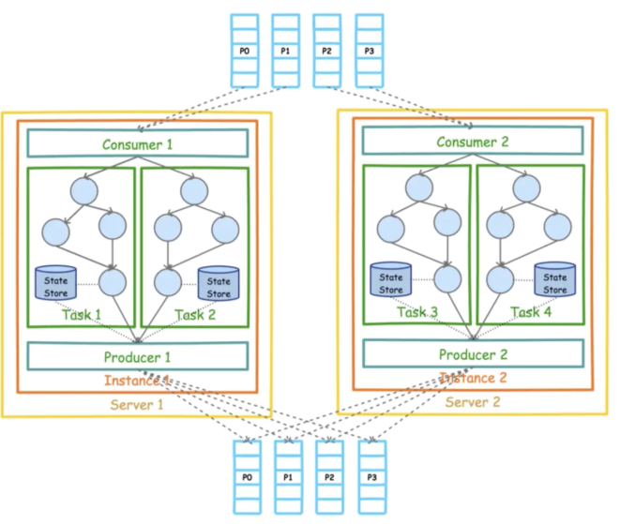

图中有2台服务器server1、server2，上面各部署了一个instance实例，每个实例各有一个消费者consumer，每个consumer负载均衡消费了2个partition分区，然后每个instance内部各启动了2个task来流式并行处理任务，再次并发提高处理能力。每个task内部有自己的state store来存储状态，然后有多个Processor节点组成拓朴结构来处理数据。

当然，经过计算后的结果输出也不一定需要像上图一样通过producer发往kafka，也可以保存到数据库或者发往其他程序或者中间件

* + - 1. Stream的Partition和task

可以看到，在kafka并行模型中，最小粒度为task，且每个task拥有全量的Processor节点，即每个task执行的计算代码完全一样，唯一不同的是处理的数据集不同，因此task之间不需要传递数据，这降低了系统的复杂度，提高了处理效率。

Kafka Streams根据input stream(即topic)的partition分区数量创建固定数量的task任务**（task任务总数 = stream订阅的所有topic中partition最多的一个topic的partition数）**，每个task任务都分配来自input stream(即topic)的一组parition分区列表（task和partition是一对多的关系）。**Partitions和task的对应关系永远不会改变**(即分区对任务的分配永远不会改变)，因此每个任务是应用程序固定的并行单元。task可以基于分配的分区实例化自己的处理器拓朴。此外，task还为每个分配的分区维护一个buffer缓冲区，并从这些记录缓冲一次一个地处理消息。

Partition和task的分配永远不会被改变，一旦某个实例宕机，分配给该实例的task将在其他实例上自动重启，并继续从相应的partition中消费数据

* + - 1. 线程模型

Kafka streams允许使用者配置程序实例中的并行线程数量，每个thread都可以独立执行一个或多个task任务，kafka streams通过参数num.stream.threads设置线程数，默认为1。

下图展示了在一个进程（Instance）中以2个Topic（Partition数均为4）为数据源的Kafka Stream应用的并行模型。从图中可以看到，由于Kafka Stream应用的默认线程数为1，所以4个Task全部在一个线程中运行。

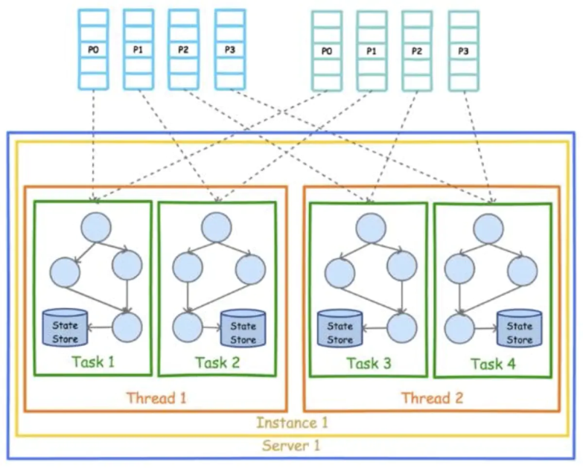

为了充分利用多线程的优势，可以设置Kafka Stream的线程数。下图是线程数为2时的架构图：

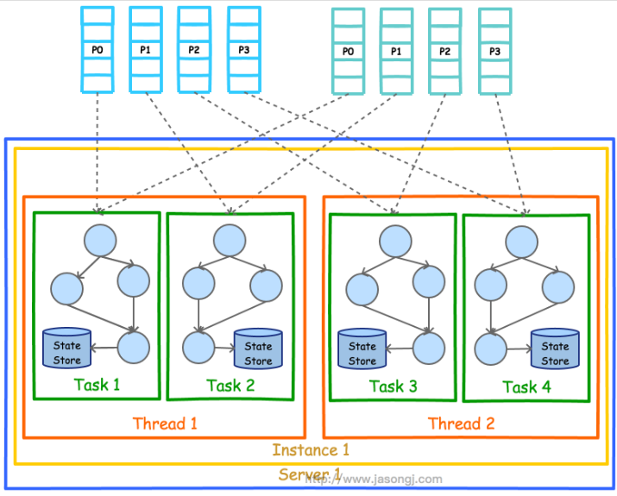

如果我们分配了6个thread，但是如上图只有4个partition，就会导致2个thread空闲，这个kafka consumer的分区消费机制是一样的

值得注意的是，线程之间没有共享状态，所以不需要线程间协调。这使得跨应用程序实例和线程并行运行拓朴结构变得非常简单。

我们可以在不同的机器上启动kafka streams程序实例，但是需要注意，**这里要保证多个进程的StreamsConfig.APPLICATION_ID_CONFIG完全一样。这是因为Kafka Stream将APPLICATION_ID_CONFIG作为隐式启动的Consumer的Group ID**。只有保证APPLICATION_ID_CONFIG相同，才能保证这两个进程的Consumer属于同一个Group，从而可以通过Consumer Rebalance机制拿到互补的数据集。

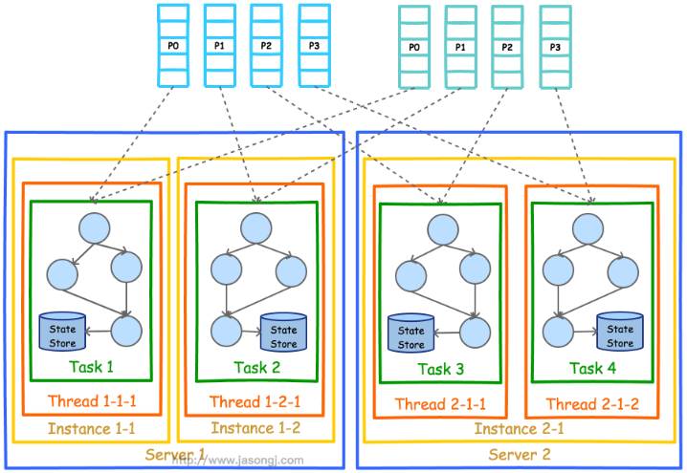

每个instance之间只需要保证APPLICATION_ID_CONFIG完全一样，并不要求线程数一致，但Task总数总会保证一致

* + 1. api开发指南

kafka streams提供了两种api供开发者选择：

1. **Processor api：**低级别的api，允许开发者自定义processor，构造Topology。还可以与状态存储仓库进行交互。由于可定制化，这类API相对灵活，但开发成本较高，开发难度较大
2. DSL API：高级别api，提供了一套开箱即用的数据处理算子，如map、filter、join和聚合类算子。开发简单但不够灵活
   * + 1. 低级别的Processor API(非重点)
          1. 流处理器Processor

开发者可以通过实现Processor接口来自定义处理逻辑，该类定义如下：

public interface Processor<K, V> {

*//kafka streams在初始化Topology时，将会调用每个processor的init()*

*//通过init()获取ProcessorContext上下文对象*

*//调用context.getStateStore()可以获取状态存储类StateStore类的子类对象，用于进行有状态计算*

*//调用context.schedule(Long)可以指定punctuate()的执行周期，从而实现窗口操作能力*

*//调用context.forward()转发修改后的键值对到下游处理器*

*//调用context.commit()提交当前的处理进度*  
 void init(ProcessorContext context);  
 *//定义了对每条记录的处理逻辑，在这里实现kafka streams的记录级数据处理操作*  
 void process(K key, V value);  
  
 void close();  
}

Eg：

public class MyProcessor implement Processor, Punctuator {  
 private ProcessorContext context;  
 private KeyValueStore kvStore;  
  
 @Override  
 @SuppressWarnings("unchecked")  
 public void init(ProcessorContext context) {  
 this.context = context;  
 //每1秒调度一次 punctuate  
 this.context.schedule(1000);  
 //获取名为“Counts”的本地状态存储  
 this.kvStore = (KeyValueStore) context.getStateStore("Counts");  
 }  
  
 @Override  
 public void process(String dummy, String line) {  
 //执行操作，对每个接收的消息执行处理  
 String[] words = line.toLowerCase().split(" ");  
  
 for (String word : words) {  
 Integer oldValue = this.kvStore.get(word);  
  
 if (oldValue == null) {  
 this.kvStore.put(word, 1);  
 } else {  
 this.kvStore.put(word, oldValue + 1);  
 }  
 }  
 }  
  
 @Override  
 public void punctuate(long timestamp) {  
 KeyValueIterator iter = this.kvStore.all();  
  
 while (iter.hasNext()) {  
 KeyValue entry = iter.next();  
 //将本地状态仓库的数据发送到下游的处理器  
 context.forward(entry.key, entry.value.toString());  
 }  
  
 iter.close();  
 //提交当前流状态  
 context.commit();  
 }  
  
 @Override  
 public void close() {  
 this.kvStore.close();  
 }  
};

* + - * 1. 本地状态存储

开发者可以利用Stores工厂来设定状态存储，如下面就是创建了一个名为counts的key-value状态存储

Stores.*keyValueStoreBuilder*(Stores.*persistentKeyValueStore*("counts"),Serdes.*String*(),Serdes.*String*())

流处理程序启动以后，可以正常停止(停机)或者异常停止(宕机)，因此我们的本地状态存储必须要能够保存计算结果，我们可以将其存储到内存、磁盘、db等介质中去，eg：

//存储到内存中  
// 这里就不要用persistentKeyValueStore()这个方法来创建StoreSupplier，而是通过inMemoryKeyValueStore()来创建一个StoreSupplier  
Stores.*keyValueStoreBuilder*(Stores.*inMemoryKeyValueStore*("counts"), Serdes.*String*(), Serdes.*String*())  
 .withLoggingEnabled(new HashMap<>());  
  
//如果机器宕机了，内存中的数据会丢失，因此可以存到磁盘中去,使用persistentKeyValueStore()  
Stores.*keyValueStoreBuilder*(Stores.*persistentKeyValueStore*("counts"), Serdes.*String*(), Serdes.*String*())  
 .withLoggingEnabled(new HashMap<>());  
  
//如果机器故障了，为了容错，需要将计算转移到其他机器上，此时无论存在内存还是磁盘都不再合适了，可以存到topic中  
Map<String, String> logConfig = new HashMap<>();  
logConfig.put("min.insync.replicas", "3");  
logConfig.put("cleanup.policy", "compact");  
logConfig.put("log.cleaner.min.compaction.lag.ms", "1000");  
Stores.*keyValueStoreBuilder*(Stores.*persistentKeyValueStore*("counts"), Serdes.*String*(), Serdes.*String*())  
 .withLoggingEnabled(logConfig);

* + - * 1. 流处理器拓朴Processor Topology

定义好Processor后，我们还需要Topology将这些processor连接起来构建成一个处理拓朴Processor Topology

Eg：

Topology builder = new Topology();  
//添加源节点到拓朴中，指定输入的topic  
builder.addSource("SOURCE", "src-topic")  
 //添加三个普通processor节点,拓朴结构为：SOURCE——PROCESS1——PROCESS2 && SOURCE——PROCESS1——PROCESS3  
 .addProcessor("PROCESS1", MyProcessor1::new /* the ProcessorSupplier that can generate MyProcessor1 */, "SOURCE")  
 .addProcessor("PROCESS2", MyProcessor2::new /* the ProcessorSupplier that can generate MyProcessor2 */, "PROCESS1")  
 .addProcessor("PROCESS3", MyProcessor3::new /* the ProcessorSupplier that can generate MyProcessor3 */, "PROCESS1")  
 //创建和"PROCESS1"处理器关联的内存状态存储counts

.addStateStore(Stores.*keyValueStoreBuilder*(Stores.*persistentKeyValueStore*("counts"),Serdes.*String*(),Serdes.*String*()), "PROCESS1")

//在PROCESS1/2/3后面添加一个SINK1/2/3，同时指定输出的topic  
 .addSink("SINK1", "sink-topic1", "PROCESS1")  
 .addSink("SINK2", "sink-topic2", "PROCESS2")  
 .addSink("SINK3", "sink-topic3", "PROCESS3");

KStream是一个有序的、无界的、不断更新的数据流，可以认为所有记录都通过Insert only的方式插入进这个数据流里。

* + - 1. 高级别stream DSL(重点)
         1. KStream/KTable

KStream和KTable属于高层抽象DSL中的概念，不属于低级别处理器API

在高级别DSL中，开发者可以使用KStreamBuilder类，它是TopologyBuilder的扩展

KStream

KStream是一个有序的、无界的、不断更新的数据流，可以认为所有记录都通过Insert only的方式插入进这个数据流里。它是一个记录流，其每条数据都是一个独立的数据单元

KTable

KTable代表一个完整的数据集，可以理解为数据库中的表。由于每条记录都是Key-Value对，这里可以将Key理解为数据库中的Primary Key，而Value可以理解为一行记录。

KTable是一个日志更新流，可以认为KTable中的数据都是通过Update only的方式进入的，即如果KTable对应的Topic中新进入的数据的Key已经存在，那么从KTable只会取出同一Key对应的最后一条数据，相当于新的数据更新了旧的数据。这一点和kafka的Log Compaction机制相同

KStream和KTable对比

下面用一个简单示例做一个对比。如下图所示，如果某个Topic中有5条数据，如果基于该Topic，创建了KStream和KTable，则对应的创建结果如下：

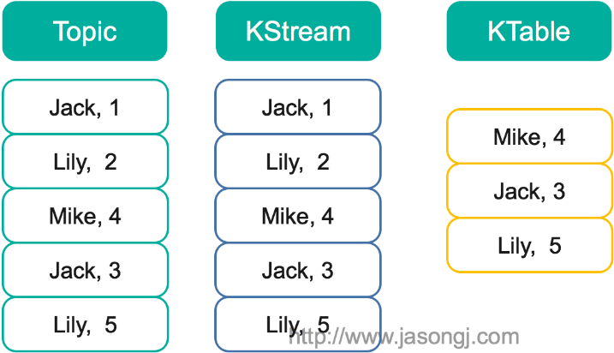

如果此时对该KStream和KTable分别基于key做Group，对Value进行Sum，得到的结果将会不同。对KStream的计算结果是<Jack，4>，<Lily，7>，<Mike，4>。而对Ktable的计算结果是<Mike，4>，<Jack，3>，<Lily，5>

KStream可以看作是对KTable的更新日志，数据流中的每一个消息记录对应着数据库的一次更新

KTable可以看作KStream在某一时间点，每一个key对应的最新value快照

StreamBuilder

Kafka Streams 提供了一个 StreamBuilder 类，用于使用流 DSL API构建处理器拓扑，该类持有一个Topology对象。然后通过 StreamBuilder 类的 stream()方法和 table()方法分别创建 KStream 对象和KTable对象

* + - * 1. 开发步骤

Kafka streams的DSL开发流程分为下面几步：

1. **配置定义KafkaStream Properties**： Kafka Streams 应用本质上都是使用producer/ consumer 实现的，故使用者必须先设置最基础的参数。对于一个Kafka streams 应用，以下参数的值是必需的
   * + 1. **StreamsConfig. APPLICATION_ID_CONFIG ：**定义了此流处理应用的ID，在整个 Kafka 集群中相同任务的application.id 必须是唯一的，这是因为Kafka Stream将APPLICATION_ID_CONFIG作为隐式启动的Consumer的Group ID。只有保证APPLICATION_ID_CONFIG相同，才能保证这多个进程的Consumer属于同一个Group，从而可以通过Consumer Rebalance机制拿到互补的数据集。
       2. **StreamsConfig. BOOTSTRAP_SERVERS_CONFIG：**定义了 Kafka 集群的连接信息。
       3. **StreamsConfig.STATE_DIR_CONFIG: Kafka Streams** 状态保存的磁盘路径。虽然不设置该值也是可以的，但默认把状态放置在/tmp目录下也不是长久之计
       4. **default.key.serde/ default.value.serde ：**分别设置消息 key/value 的序列化器
2. **实现流处理逻辑 ：**构建处理拓扑，使用 Streams DSL提供的各种算子实现复杂的消息处理逻辑
3. **创建拓朴生成 KafkaStreams对象 ：**这一步主要是使用StreamsBuilder 类来创建对应的 KafkaStreams对象
4. **启动流处理应用** **：**调用start()方法开始计算

//1. 配置定义KafkaStream Properties  
Properties props = new Properties();  
props.put(StreamsConfig.*APPLICATION_ID_CONFIG*, "streams-wordcount");  
props.put(StreamsConfig.*BOOTSTRAP_SERVERS_CONFIG*, "localhost:9092");  
props.put(StreamsConfig.*DEFAULT_KEY_SERDE_CLASS_CONFIG*, Serdes.*String*().  
 getClass().getName());  
props.put(StreamsConfig.*DEFAULT_VALUE_SERDE_CLASS_CONFIG*, Serdes.*String*().  
 getClass().getName());  
props.put(ConsumerConfig.*AUTO_OFFSET_RESET_CONFIG*, "earliest");  
  
//2. 实现流处理逻辑  
StreamsBuilder builder = new StreamsBuilder();  
KStream<String, String> kstreamSource = builder.stream("wordcount-input");  
KTable<String, Long> counts = kstreamSource  
 .flatMapValues((ValueMapper<String, Iterable<String>>) o -> Arrays.*asList*(o.toLowerCase(Locale.*ROOT*)))  
 .groupBy((s1, s2) -> s2).count();  
counts.toStream().to("wordcount-output");  
  
//3. 创建拓朴生成 KafkaStreams对象  
final KafkaStreams streams = new KafkaStreams(builder.build(), props);  
  
//4. 启动流处理应用  
final CountDownLatch latch = new CountDownLatch(1);  
Runtime.*getRuntime*().addShutdownHook(new Thread("wordcount-shutdown-hook") {  
 @Override  
 public void run() {  
 //设置关闭钩子  
 streams.close();  
 latch.countDown();  
 }  
});  
try {  
 streams.start();  
 latch.await();  
} catch (Exception e) {  
 log.error();  
}  
log.info();

* + - * 1. 流处理逻辑中的各类算子

DSL中主要有4类算子：窗口操作(window)、连接操作(join)、变换操作(transform)、聚合操作(aggregation)

窗口操作window

窗口操作是将数据记录划分成多个时间段，以窗口滑动的方式处理数据。窗口操作一般在连接操作(join)和聚合操作(aggregation)等需要保存本地状态的程序中使用。

之前我们介绍过，窗口有4种：

1. **滚动时间窗口Tumbling Time Window**
2. **跳跃时间窗口Hopping Time Window**
3. **滑动窗口Sliding Window**
4. **会话窗口Session Window**

KafkaStreams主要提供两种window类

Joinwindow

JoinWindow主要用于join连接操作，它可以合并两个流，它对应着**滑动窗口Sliding Window**

JoinWindow有两个属性：before和after，假设调用join的流中为stream1，被join的流为stream2：

* 1. **Before：** stream2中的数据中，只要time发生在stream1中某条数据的前N毫秒内的stream2的数据，都会和stream1的这条数据进行join连接
  2. **After：**stream2中的数据中，只要time发生在stream1中某条数据的后N毫秒内的stream2的数据，都会和stream1的这条数据进行join连接

那么它有几个常见的方法：

public static JoinWindows of(long timeDifferenceMs) throws IllegalArgumentException {  
 //对于of()来说，before和after都设为timeDifferenceMs，代表stream2中所有与stream1中前后相差超过timeDifferenceMs的数据都会进行连接

return new JoinWindows(timeDifferenceMs, timeDifferenceMs, -1L, 86400000L);  
}

public JoinWindows before(long timeDifferenceMs) throws IllegalArgumentException {

//对于before()来说，before设为timeDifferenceMs，after为0，代表stream2中所有发生在stream1中某条数据前timeDifferenceMs毫秒的数据都会与stream1的该条数据进行连接  
 return new JoinWindows(timeDifferenceMs, this.afterMs, this.graceMs, this.maintainDurationMs, this.segments);  
}

public JoinWindows after(long timeDifferenceMs) throws IllegalArgumentException {

//对于after()来说，after设为timeDifferenceMs，before为0，代表stream2中所有发生在stream1中某条数据后timeDifferenceMs毫秒的数据都会与stream1的该条数据进行连接  
 return new JoinWindows(this.beforeMs, timeDifferenceMs, this.graceMs, this.maintainDurationMs, this.segments);  
}

Eg：

KStream<String, String> joinedKStream = kstreamSource.leftJoin(kstreamOther,   
 new ValueJoiner<String,String,String>(){  
 @Override  
 public String apply(String s, String s2) {  
 return s2;  
 }  
 }, JoinWindows.*of*(1000L));

Timewindow

TimeWindow用于聚合操作(aggregation)，主要指**滚动时间窗口Tumbling Time Window** 和**跳跃时间窗口Hopping Time Window**，二者的区别在于滑动步长是否与窗口大小相等

通过 TimeWindows.of(windowSizeMs).advanceBy(intervalMs)定义一个用于聚合操作的时间窗口，如 KGroupedStream类执行count()操作时需要指定时间窗口:

* + - 1. 当**windowSizeMs = intervalMs**时即表示是翻转窗口
      2. 当**windowSizeMs > intervalMs** 时表示是跳跃窗口

Eg:

kstreamSource  
 .flatMapValues((ValueMapper<String, Iterable<String>>) o -> Arrays.*asList*(o.toLowerCase(Locale.*ROOT*)))  
 //存储到本地状态存储中  
 .groupBy((s1, s2) -> s2)

.windowedBy(TimeWindows.*of*(10000L))

.count(Named.*as*("countStateStore"))

连接操作join

Join操作可以将两个流进行合并，并生成新的流

1. KTable Join KTable 结果仍为KTable。任意一边有更新，结果KTable都会更新。
2. KStream Join KStream 结果为KStream。必须带窗口操作，否则会造成Join操作一直不结束。
3. KStream Join KTable / GlobalKTable 结果为KStream。只有当KStream中有新数据时，才会触发Join计算并输出结果。KStream无新数据时，KTable的更新并不会触发Join计算，也不会输出数据。并且该更新只对下次Join生效。一个典型的使用场景是，KStream中的订单信息与KTable中的用户信息做关联计算。

在执行操作时，需要保证两个join的流的数据源的partition数量相同，同时生产者生产消息的分区分配策略相同，这样才能保证key相同的两个消息进入这两个流中的partition编号是相同的

KafkaStreams提供了3中连接操作，分别是join()、leftJoin()、outerJoin()，他们的涵义和数据库类似

Eg：

KStream<String, String> joinedKStream = kstream_1.leftJoin(kstream_2,  
 //3个String，第1/2个分别代表了两个流中的数据类型，第3个代表合并后的新流中的数据类型  
 new ValueJoiner<String, String, String>() {  
 @Override  
 public String apply(String value_1, String value_2) {  
 //两个流具体的合并操作，value_1是stream_1中的数据，value_2是stream_2种的数据  
 return value_1 + value_2;  
 }  
 //指定窗口时间为5分钟，这意味着，无论KStream_1还是KStream_2，任意一个流有新数据到达时都会触发join  
 //join操作具体是：将kstream_2中的消息时间 和 KStream_1中的每条消息的消息时间进行对比，如果差值为5分钟(无论大小)，就对消息执行leftjoin操作  
 }, JoinWindows.*of*(TimeUnit.*MINUTES*.toMillis(5)));

转换操作transform

转换操作可以将一个 KStream和KTable对象变换为另一个KStream或KTable 对象并传给下游处理拓扑，将所有的操作连接起来就组成了一个复杂的处理拓扑。

Kafka Streams 提供了流转换处理的基本函数，包括过滤操作的 filter()，分组操作的

GroupBy()和 groupByKey()，映射操作的 map()、 mapValues()、 flatMap()和 tlatMapValues()，以及转换函数 transform ()等。

聚合操作aggregation

聚合操作是一种有状态的转换，比如count()，Kafka Streams 定义一个aggregate()方法，同时提供了一个 Aggregator 接口，我们可以通过该接口的 apply()方法实现聚集函数的相应功能，如求 max、min、avg、count、sum 等操作， Kafka Streams供的count()方法，也是通过调用 aggregate()方法实现的。日志流和更新日志流都有 aggregate ()方法，不过在进行聚合操作前需要将 KStream、KTable 转为 KGroupedStream或KGroupedTable ，然后再调用 aggregate()方法执行聚合操作。

* + - * 1. 创建拓朴生成 KafkaStreams对象

StreamBuilder类可以帮助我们生成KStream/KTable对象

KStreams可以从一个或多个Kafka主题创建源流，而KTable和GlobalKTable只能从单个主题创建源流

KStream<String, String> source1 = builder.stream(Arrays.*asList*("topic1", "topic2"));  
KTable<String, String> source2 = builder.table("topic3", Materialized.*as*("stateStoreName") );  
GlobalKTable<String, String> source3 = builder.globalTable("topic4", Materialized.*as*("stateStoreName"));

* + - * 1. 状态查询

Kafka Streams 提供一些方法供用户实时查询处理结果或状态，使用状态查询可以避免为了查询实时计算结果而单独将结果持久化到外部存储中（如数据库等介质中），默认情况下，kafka Streams是未启用状态查询的，需要用户显式调用API来开启

状态存储可以放在本地，也可以放在远程。

1. **查询本地状态存储**指的是查询本地运行的 Kafka streams 应用实例的状态存储。用户能够在应用程序中直接使用 API 查询该状态存储上的数据。查询状态是只读的，用户无法修改数据。

Eg：将count()的结果保存到本地状态存储countStateStore中，并通过KafkaStreams.store()获取只读状态存储：

KTable<String, Long> counts = kstreamSource  
 .flatMapValues((ValueMapper<String, Iterable<String>>) o -> Arrays.*asList*(o.toLowerCase(Locale.*ROOT*)))  
 //存储到本地状态存储中  
 .groupBy((s1, s2) -> s2).count(Named.*as*("countStateStore"));

ReadOnlyKeyValueStore<String,Long> readOnlyStore = streams.store(StoreQueryParameters.*fromNameAndType*("countStateStore", QueryableStoreTypes.*keyValueStore*()));

1. **查询远程状态存储**指的是查询整个 Kafka Streams 集群中其他实例程序的状态存储。当涉及整个应用状态时，我们需要把各种本地状态联合在一起共同构成一个整体状态。如果要查询远端的应用实例状态，我们需要 RPC 机制，用来在网络上传输这些实例的状态信息。目前RPC机制需要用户自行提供。
2. RocketMq
   1. 基本概念
      1. Message

消息message是指消息系统所传输信息的物理载体，生产和消费数据的最小单位，每个消息都必须属于一个topic

每个Message对象中都拥有一个唯一标识msgId，它是由producer端生成的，其生成规则为：producerIp+进程pid+messageClientIdSetter类classLoader的hashcode+当前使劲按+automicInteger自增计数器

每个Message对象还可以携带一个业务唯一标识keys，该标识由用户指定，作为业务唯一标识

* + 1. Topic

主题topic表示一类消息的集合，每个topic都包含若干条消息，每条消息都只能属于一个topic，一个生产者可以生产多个topic的消息，而一个消费者只能订阅一个topic

Topic和消息是一对多的关系

Topic和生产者是多对多的关系

Topic和消费者是一对多的关系

* + 1. Tag

标签tag是为消息设置的标签，用于对同一主题topic下的消息做进一步的区分，可以通过tag来标记同一topic下不同用途的消息

* + 1. Queue

队列queue是存储消息的物理实体，topic和queue是1对多的关系，即一个topic下可以包含多个queue，主要用于负载均衡。发送消息时，使用者只需指定topic，rocketmq会自行选择发送到哪个具体的queue上，同样的，consumer也会根据负载均衡策略决定订阅那些queue的消息

* + - 1. Queue分配到consumer

Queue和一个消费者组中的consumer的关系是多对1

因此在默认分配策略AllocateMessageQueueAveragely下，如果一个group下的consumer数量大于queue的数量，多出来的consumer将不会分配对应的queue，也就是无法消费

如果consumer数量小于queue数量，就要分两种情况，一种是queue是consumer的整数倍数，那么对应每个consumer都可以分到倍数个queue；另一种是queue不是consumer的整数倍，比如8个queue对3个consumer，那就两个consumer消费3个queue，一个consumer消费2个queue

当然也可以修改分配策略，分配策略有：

AllocateMessageQueueAveragely(默认策略)

AllocateMachineRoomNearby

AllocateMessageQueueAveragelyByCircle

AllocateMessageQueueByConfig

AllocateMessageQueueByMachineRoom

AllocateMessageQueueConsistentHash

* + - 1. 读/写队列

在rocketmq中，每个topic都可以设置读队列和写队列，读队列和写队列在使用时必须数量相等，如果不相等就会出现问题。

比如：写队列8个，读队列4个，**消息发送/消费时会根据写/读队列个数返回路由信息**。此时会创建8个文件，但具体消费时，路由信息只会返回4，因此消费者只会消费0,1,2,3这4个队列的消息，假设consumer group中有4个consumer，只能消费0,1,2,3这4个读队列的消息，事实上写队列4,5,6,7中的消息永远也消费不掉

如果反过来，写队列4个，读队列8个，则生产消息时只向0,1,2,3这4个队列中生产，4,5,6,7中没有消息，假设consumer group中有2个consumer，事实上第一个消费者能消费0,1,2,3这4个队列，第二个消费者什么都消费不到

那既然如此为什么不直接强制读写队列数量一致呢？这是为了队列扩容缩容方便

假设一个topic在每个broker上都创建了128个队列，现在需要将队列缩容到64个，为了确保不丢失消息，最佳实践是：先将写队列缩容到64个，等待64,65….127中的消息都消费完以后，再将读队列缩容到64个

* + 1. Offset

Offset指某个topic下的一条消息在某个queue中的位置，通过offset可以在这个queue中定位到这条消息

* + 1. Broker

Broker是负责消息中转的角色，它负责存储、转发消息。在实际的部署中，多台服务器组成broker集群，每台服务器都代表一个broker

单个Broker节点与所有的NameServer节点保持长连接及心跳，并定时将自己上面的Topic信息注册到NameServer

* + 1. 分片

由于broker通常是以集群形式组织的，因此一个topic可以分布在多个broker上，我们把一个topic分布在一个broker上的子集定义为一个topic分片。

同一个topic在不同broker上的queue数量可以不同，如下图：

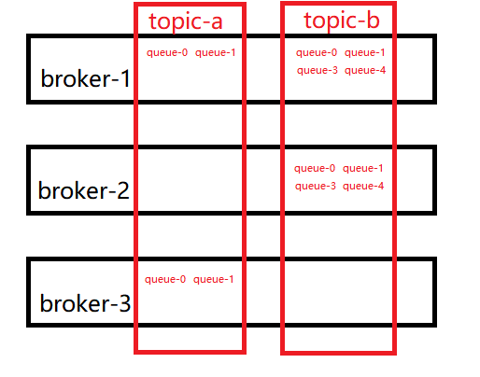

如上图，topic-a在broker-1和broker-3上有topic分片，每个分片都有两个queue

* + 1. Producer和producer组

即生产者，支持同步发送、异步发送和单向发送：

1. **同步发送：**发送消息后等待接收方返回响应
2. **异步发送：**不等待接收方响应，留一个回调函数触发后续处理
3. **单向发送：**只负责发送，不接受响应，同时不留回调函数

生产者组可以标识多个生产者，将他们归为一类，一个生产者可以向多个topic发送消息

* + 1. Consumer和consumer组

即消费者，支持PULL和PUSH两者中消费模式，参见：消费模式之推模式和拉模式

还有一个概念是consumer组

消费者组有两种消费方式：

1. 集群消费(MessageModel.CLUSTERING):topic下的一条消息只会被消费者组中的一个消费者消费，其他消费者不会消费。默认都是集群消费
2. 广播消费(MessageModel.BROADCASTING)：topic下的一条消息将会被消费组内的每个消费者都消费一遍

**消费者组中的消费者必须订阅同一个topic，不能同时消费多个topic**

* + 1. NameServer

Broker和topic路由的注册中心，支持broker的动态注册和发现，主要有如下两个功能：

**Broker管理：**负责管理broker集群，提供心跳机制检测broker是否存活；

**路由信息管理：**producer和consumer也可以通过NameServer获取整个broker集群的路由信息，从而实现消息的投递和消费

* + - 1. 路由注册

NameServer通常也是以集群方式部署，但NameServer是无状态的，NameServer集群各节点之间是无差异的，各节点之间不进行信息通讯，在一个broker节点启动时，会从启动命令中(也可以在broker.conf中配置)读取到所有nameserver地址，轮询nameserver列表，与每个nameserver节点建立长连接，发送注册请求。每个nameserver内部都维护一个broker列表，用来存储broker信息

Broker会定期发送心跳包给nameserver。默认每30s发送一次，以维持长连接。心跳包中包含brokerId、broker地址、broker名称、broker所属集群名称等，nameserver在收到心跳包后，会更新broker的心跳时间戳

* + - 1. 路由剔除

由于broker宕机、网络抖动等原因，nameserver没有按时收到broker的心跳包，nameserver就会将其从broker列表中剔除

Nameserver会每10s扫描一次broker列表，查看每一个broker的最新心跳时间戳，如果时间戳与当前时间戳的差值大于120s，则会判定broker失效，剔除broker

* + - 1. 路由发现

当topic的路由信息发生变化时，NameServer不会主动向客户端(producer、consumer)推送新的路由信息，而是由客户端定期拉取topic的最新路由信息，默认30s拉取一次

* + - 1. 客户端选择nameserver

客户端(producer、consumer)在启动前必须指定nameserver集群地址，那么客户端启动时具体会选择集群中的哪台nameserver呢？客户端首先会产生一个随机数，然后与NameServer节点数量取模，此时得到的就是所要连接的节点索引，如果连接失败，则根据round-robin策略尝试其他节点

* 1. 工作流程

1. 启动NameServer，随后NameServer开始监听端口，等待broker、producer、consumer连接
2. 启动broker， broker与所有的NameServer保持长连接，broker每隔30s向NameServer发送心跳包
3. 创建topic，创建时需指定该topic需要存储在哪些broker上，同时会将topic和broker的关系写入NameServer。这一步是可选的，也可以在发送消息时自动创建topic(不推荐)
4. Producer启动，跟NameServer集群中的某一台服务器建立长连接，定时(默认每30s一次)从nameServer拉取topic对应路由信息(即topic的queue和broker的地址的映射)；同时producer与所有的broker建立长连接，并定时发送心跳请求
5. Producer发送消息，根据算法策略选择一个queue，通过与broker的长连接向对应broker发送消息
6. Consumer启动，跟NameServer集群中的某一台服务器建立长连接，定时(默认每30s一次)从nameServer拉取topic对应路由信息(即topic的queue和broker的地址的映射)；同时Consumer与所有的broker建立长连接，并定时发送心跳请求确保broker存活，随后通过broker长连接消费消息
   1. Rocketmq配置
      1. runServer.sh和runBroker.sh

该命令用于在linux环境下启动nameServer和broker，可以在这里修改nameServer和broker的jvm参数

启动的时候需要先启动NameServer，再启动broker

* + 1. runServer.sh

1. RabbitMQ

Rabbit是一款开源的消息处理中间件，Rabbit是通过Erlang语言编写的，其基于AMQP协议

* 1. 基础概念和使用

### 2.1.1 AMQP协议

AMQP（Advanced Message Queuing Protocol，高级消息队列协议）是一个进程间传递**异步消息**的**网络协议**

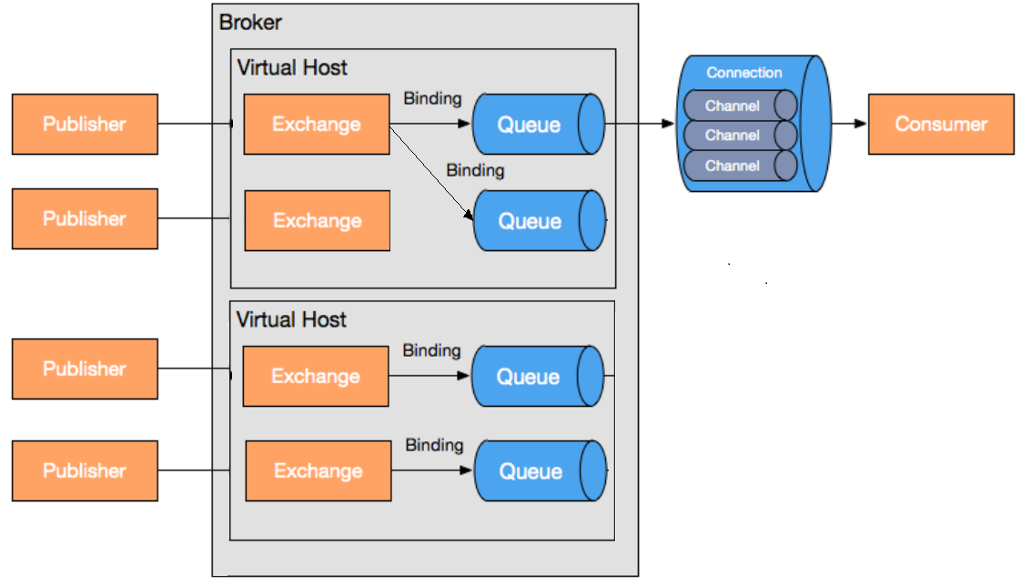

如上图：

1. **Publisher：**消息的生产者
2. **Broker：**翻译过来是代理。即接收和分发消息的应用，RabbitMQ Server就是Message Broker
3. **Virtual Host**：一个broker中可以有多个virtual host，每个VirtualHost相当于一个相对独立的RabbitMQ服务器，且host之间是相互隔离的，其中的exchange、queue、message不能互通。如果把broker比作mysql，那么virtual host就是mysql中的库。这样一来多个用户就可以各自使用各自的virtual host，做到互不干扰
4. **Exchange：**消息到达的第一站，一个exchange可以关联(binding)多个queue，消息到达后，匹配查询表中的（routing key）路由键（Fanout Exchange除外），分发消息到队列（queue）中去。Exchange有以下三种类型
5. **Dirct Exchange:** Direct类型的Exchange会将消息中的routing key与该Exchange关联的所有Binding中的binding key进行比较，如果相等，则发送到该Binding对应的Queue中。这是单播路由
6. **FanOut Exchange:** FanOut类型的Exchange会将消息发送给所有该 Exchange定义过Binding的Queues中去，这是一种广播行为。
7. **Topic Exchange：**Topic类型的Exchange会按照正则表达式，对routing key与binding key进行匹配，如果匹配成功，则发送到对应的Queue中。这是多播路由
8. **Binding：**exchange和queue之间的虚拟连接，binding中包含binding key。Binding信息被保存到exchange中的查询表中，用于消息的分发依据。
9. **Queue:** 消息最终到达队列中，等待消费者消费。Queue和Exchange是多对多的关系
10. **Connection:** 这是一条TCP连接，无论是生产者和消费者都是通过connection和broker进行通信的
11. **Channel：**channel是对TCP的多路复用。那么为什么有了Connection还需要Channel呢？那是因为Connection是TCP连接，而建立和销毁TCP连接是非常耗时的，通常来说，一个应用程序中常常有多个线程都需要从RabbitMQ中获取消息，如果仅通过Connection来通信，频繁地建立和销毁TCP连接，那么性能可想而知。而引入Channel之后，做到了TCP连接的复用。每个Channel都有一个ID，broker和client使用channel ID来确定方法对应的channel。因此实现channel之间的数据隔离。

数据的读写都是在channel中进行的。channel不能单独存在，仅存在connection上下文中。当connection关闭时，channel也会关闭

1. **Consumer：**消息的消费者
2. **Message：**message是消息的实体，分为properties和body两部分组成。Properties可以对消息进行修饰，比如优先级和延迟等，而body则是消息的内容

### 2.1.2安装和使用rabbitmq

#### 2.1.2.1 安装RabbitMQ

由于RabbitMQ基于Erlang语言，因此在安装rabbitMQ之前通常需要安装Erlang环境，这里就会涉及到Erlang的版本和RabbitMQ版本是否匹配的问题，可以在<https://www.rabbitmq.com/which-erlang.html>页面查看

这里我们通过rpm进行安装

1. 首先下载Erlang，可以在这里下载erlang rpm包<https://pkgs.org/download/erlang>或<https://www.erlang-solutions.com/resources/download.html>
2. 通过**yum install 下载下来的erlang的rpm包名** 命令进行安装
3. 同理下载rabbitMQ <https://www.rabbitmq.com/install-rpm.html> 并安装

#### 2.1.2.2 配置RabbitMQ

安装完成后，我们需要配置rabbitMQ

1. 进入/usr/lib/rabbitmq/lib/rabbitmq_server-3.8.1/ebin文件夹，打开rabbit.app文件
2. 关键的配置文件在env属性中，现在，我们需要修改loopback_user属性为guest来允许远程连接：

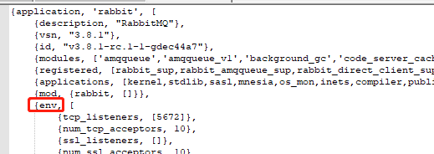

这里介绍一些关键的配置：

1. **tcp_listeners：**RabbitMQ使用的端口号
2. **loopback_users**： 默认情况下，访客是禁止通过远程连接来访问rabbitMQ的，因此我们需要修改这一配置，这里需要将注释去掉



改为： {loopback_users, [guest]},

#### 2.1.2.3 启动RabbitMQ

**rabbitmq-server start &** 启动RabbitMQ服务器

**rabbitmqctl start_app** 启动RabbitMQ服务

**rabbitmqctl stop_app** 关闭RabbitMQ服务

**rabbitmqctl status** 查看RabbitMQ服务状态

**rabbitmq-plugins enable rabbitmq_management** 开启管理控制台插件

如何确认管理控制台开启了呢？

打开浏览器访问ip:15672，即可进入控制台，15672是控制台默认端口号，默认的账号密码都是guest

#### 2.1.2.4 命令行基础操作

这一节主要讲述如何操作RabbitMQ命令行和控制台

命令行主要有三大命令：rabbitmqctl(服务管理操作)、rabbitmq-plugins(插件管理操作)、rabbitmq-server(针对服务器本身的操作)

|  |  |
| --- | --- |
| **命令** | **涵义** |
| **rabbitmqctl start_app** | 启动RabbitMQ服务 |
| **rabbitmqctl stop_app** | 关闭RabbitMQ服务 |
| **rabbitmqctl status** | 查看RabbitMQ服务状态 |
| **rabbitmqctl add_user 用户名 密码** | 新增账号，创建的用户需要设置权限 |
| **rabbitmqctl set_user_tags 用户名 权限** | 授权，如：administrator(超级管理员) |
| **rabbitmqctl list_users** | 列出所有用户 |
| **rabbitmqctl delete_user 用户名** | 删除用户 |
| **rabbitmqctl add_vhost 主机名** | 创建虚拟主机 |
| **rabbitmqctl list_vhosts** | 列出虚拟主机 |
| 队列和交换机同理 |  |
| **rabbitmqctl reset** | 移除rabbitmq上的所有数据，需要在**rabbitmqctl stop_app**命令后执行 |
| **rabbitmqctl join_cluster 集群 [--disc|--ram]** | 将本节点加入指定集群，在加入之前，该节点需要reset。  可选参数disc意味着本节点加入后数据将存储在磁盘，ram意味着本节点加入后数据存储在内存 |

### 2.1.3快速入门（整合spring）

首先创建一个spring项目，然后引入maven依赖

<dependency>

<groupId>org.springframework.amqp</groupId>  
 <artifactId>spring-rabbit</artifactId>  
 <version>2.2.0.RELEASE</version>  
</dependency>

创建配置文件，配置rabbitmq的相关参数

//rabbitmq-config.properties

mq.host=10.1.170.152  
mq.username=DJ  
mq.password=2571838183  
mq.port=5672  
mq.vhost=DJHost

xml配置如下：

<?xml version="1.0" encoding="UTF-8"?>  
<beans xmlns="http://www.springframework.org/schema/beans"  
 xmlns:context="http://www.springframework.org/schema/context"  
 xmlns:xsi="http://www.w3.org/2001/XMLSchema-instance"  
 xmlns:rabbit="http://www.springframework.org/schema/rabbit"  
 xsi:schemaLocation="http://www.springframework.org/schema/beans  
 http://www.springframework.org/schema/beans/spring-beans-3.0.xsd  
 http://www.springframework.org/schema/rabbit  
 http://www.springframework.org/schema/rabbit/spring-rabbit-1.7.xsd  
 http://www.springframework.org/schema/context  
 http://www.springframework.org/schema/context/spring-context-4.2.xsd">

<!--引入properties文件-->

<context:property-placeholder location="classpath:configlocal/rabbit.properties"/>  
  
<!-- 连接配置 -->  
<rabbit:connection-factory id="connectionFactory" host="${mq.host}" username="${mq.username}" password="${mq.password}" port="${mq.port}" virtual-host="${mq.vhost}"/>  
<rabbit:admin connection-factory="connectionFactory"/>  
<!-- queue声明-->  
<rabbit:queue id="djTestQueue" name="djTestQueue" durable="true" auto-delete="false" exclusive="false" />  
<!--声明一个direct类型的exchange-->  
<rabbit:direct-exchange id="djExchange" name="djExchange" durable="true" auto-delete="false">  
 <rabbit:bindings>  
 <rabbit:binding queue="djTestQueue" key="toDjQueue"/>  
 </rabbit:bindings>  
</rabbit:direct-exchange>  
<!-- spring template声明-->  
<rabbit:template exchange="djExchange" queue="djTestQueue" id="amqpTemplate" connection-factory="connectionFactory" message-converter="jsonMessageConverter" />  
  
<!-- 配置监听器-->  
<rabbit:listener-container connection-factory="connectionFactory" acknowledge="auto">  
 <rabbit:listener queues="djTestQueue" ref="djConsumer"/>  
</rabbit:listener-container>  
  
<!-- 消息对象json转换类 -->  
<bean id="jsonMessageConverter" class="org.springframework.amqp.support.converter.Jackson2JsonMessageConverter" />

编写消费者和生产者

@Service("djConsumer")

public class Consumer implements MessageListener {  
 @Override  
 public void onMessage(Message message) {  
 try{  
 System.*out*.print("收到消息！"+message.toString());  
 }catch(Exception e){  
 e.printStackTrace();  
 }  
 }  
}

@Service  
public class Producer {  
  
 @Resource  
 private AmqpTemplate amqpTemplate;  
 private final static Logger *LOGGER* = LoggerFactory.*getLogger*(Producer.class);  
  
 */**  
 * 发送消息  
 \** ***@param*** *queueKey  
 \** ***@param*** *object  
 */* public void sendDataToQueue(String queueKey, Object object) {  
 try {  
 amqpTemplate.convertAndSend(queueKey, object);  
 } catch (Exception e) {  
 *LOGGER*.error("sendDataToQueue has an error：",e);  
 }  
  
 }  
}

### 2.1.4Exchange交换机

在AMQP模型中，交换机是一个很重要的概念，它负责接收消息，并根据Exchange的类型和routing key来转发消息到对应的队列中

#### 2.1.4.1 常用属性

交换机常用属性如下：

|  |  |
| --- | --- |
| **属性名** | **描述** |
| **name** | 交换机的标识名称 |
| **type** | 交换机的类型，常用的主要有direct、fanout、topic |
| **durability** | 是否需要持久化，true为持久化。如果要真正做到持久化，需要Exchange、Queue和Message同时设置持久化 |
| **auto delete** | 当最后一个绑定到Exchange的队列被删除后，自动删除Exchange。即没有队列绑定后自动删除 |
| **interval** | 当前Exchange是否用于rabbitMQ内部使用，多数情况下用不到，默认false |

#### 2.1.4.2 交换机的类型

##### 2.1.4.2.1 direct直连交换机

direct是rabbitMQ默认的交换机类型，如果消息的routing key和交换机绑定的某个binding key字符完全匹配的话，就将消息投递到对应的queue中去。是一对一模式

在spring配置文件中声明一个direct类型的交换机的配置如下：

<rabbit:direct-exchange id="directExchange" name="helloExchange" durable="true" auto-delete="false">

<rabbit:bindings>  
 <rabbit:binding queue="djTestQueue" key="toDjQueue"/>  
 </rabbit:bindings>  
</rabbit:direct-exchange>

在spring文件中添加上述配置之后，将自动创建一个name为**helloExchange**的direct类型交换机。并在交换机上添加一个binding key为**toDjQueue**的绑定，将交换机与名为**djTestQueue**的queue绑定起来

需要注意的是，rabbitmq在配置启动后会有一个direct类型的default Exchange，default Exchange隐式地绑定到每个队列，其binding key等于queue name。无法显式绑定到默认交换器或从默认交换器取消绑定。default Exchange也不能被删除。该default Exchange的name是空字符串

##### 2.1.4.2.2 topic匹配/订阅模式

Topic类型的交换机会按照正则表达式尝试让routing key匹配binding。也就是说，topicExchange每次收到一条消息，都会去尝试以通配符的形式匹配所有的queue，一旦有一个或多个queue匹配上，就将消息分别投递给这些queue，也就是说每个匹配的queue都会收到一条消息。是一对多模式

|  |  |
| --- | --- |
| **通配符** | **涵义** |
| **#** | 匹配一个或者多个单词。单词是以.分隔的 |
| **\*** | 匹配且只能匹配一个单词。单词是以.分隔的 |

<!-- 配置topic交换机，这里配置了三个路由规则，分别连接三个队列-->

<rabbit:topic-exchange id="topicExchange" name="DJtopicExchange" durable="true" auto-delete="false">

<rabbit:bindings>  
 <rabbit:binding pattern="topic.#" queue="topicQueue"/>  
 <rabbit:binding pattern="#.message" queue="messageQueue"/>  
 <rabbit:binding pattern="#.cn" queue="cnQueue"/>  
 </rabbit:bindings>  
</rabbit:topic-exchange>

<rabbit:template exchange="topicExchange" id="topicTemplate" connection-factory="connectionFactory" message-converter="jsonMessageConverter" />  
  
<!-- 配置监听器，这里一共配置了4个消费者分别监听4个队列-->  
<rabbit:listener-container connection-factory="connectionFactory" acknowledge="auto">  
 <rabbit:listener queues="djTestQueue" ref="djConsumer"/>  
 <rabbit:listener queues="messageQueue" ref="messageConsumer"/>  
 <rabbit:listener queues="topicQueue" ref="topicConsumer"/>  
 <rabbit:listener queues="cnQueue" ref="cnConsumer"/>  
</rabbit:listener-container>

##### 2.1.4.2.3fanout发布/订阅模式

Fanout不会管生产者传递过来的routing key，而是直接将消息向自己绑定的每一个queue上进行广播

<!—fanout交换机将会向绑定的这三个队列进行广播-->

<rabbit:fanout-exchange id="fanoutExchange" name="DJFanoutExchange" durable="true" auto-delete="false">

<rabbit:bindings>  
 <rabbit:binding queue="topicQueue"/>  
 <rabbit:binding queue="messageQueue"/>  
 <rabbit:binding queue="cnQueue"/>  
 </rabbit:bindings>  
</rabbit:fanout-exchange>

<rabbit:template exchange="fanoutExchange" id="fanoutTemplate" connection-factory="connectionFactory" message-converter="jsonMessageConverter" />

<!-- 配置监听器，监听4个队列-->  
<rabbit:listener-container connection-factory="connectionFactory" acknowledge="auto">  
 <rabbit:listener queues="djTestQueue" ref="djConsumer"/>  
 <rabbit:listener queues="messageQueue" ref="messageConsumer"/>  
 <rabbit:listener queues="topicQueue" ref="topicConsumer"/>  
 <rabbit:listener queues="cnQueue" ref="cnConsumer"/>  
</rabbit:listener-container>

### 2.1.5Queue队列

#### 2.1.5.1 常用属性

消息队列是实际存储消息的组件，其常用属性有：

|  |  |
| --- | --- |
| **属性** | **描述** |
| **durable** | 是否持久化到。如果不持久化，那么在服务器宕机或重启之后Queue就会丢失。如果要真正做到持久化，需要Exchange、Queue和Message同时设置持久化 |
| **auto-delete** | 是否自动删除。当最后一个消费者不再监听queue后，自动删除queue。即队列没有消费者后自动删除。一般选择false |
| **exclusive** | 是否设置为排他队列。对于排他队列，只对首次声明它的连接（Connection）有权访问，连接断开后，排他队列将自动删除。很少用，一般设为false |

Xml配置如下：

<rabbit:queue id="topicQueue" name="topicQueue" durable="true" auto-delete="false" exclusive="false" />

#### 2.1.5.2 Binding绑定

Binding是queue队列和Exchange之间的绑定关系。binding还有一个作用，它还可以在Exchange之间进行绑定。

Direct Exchange，Topic Exchange进行Binding的时候，需要指定binding key。而Fanout Exchange则不需要

### 2.1.6Message消息

Message是服务器和应用程序之间传递的数据，主要由Properties和Playload(即body)组成，其常用属性如下。Message中的所有属性都需要生产者自己设置才会有，否则都是null：

|  |  |
| --- | --- |
| **属性** | **描述** |
| **delivery mode** | 是否持久化。果未设置持久化，转发到queue中并未消费则重启服务或者服务宕机则消息丢失。如果要真正做到持久化，需要Exchange、Queue和Message同时设置持久化 |
| **headers** | 头信息，是由一个或多个键值对组成的，当固定的Properties不满足我们需要的时候，可以自己扩展。 |
| **Expiration** | 过期时间，单位毫秒，超过消息的过期时间后，消息将从队列中移除。如果队列也设置了过期时间，则二者取最小的那个 |

在**org.springframework.amqp.core**包中提供了**Message**类供我们使用。

Eg：

new Message("Hello,topic!".getBytes(),MessagePropertiesBuilder.*newInstance*().setExpiration("10000").build())

* 1. 高级特性

### 2.2.1 生产者的可靠性投递

简单地来说，就是保障消息100%能够投递成功。那么要做到这一点，需要完成哪些步骤呢？

1. 保证消息的成功发出
2. 保证MQ节点的成功接收
3. 生产者收到MQ节点的ack应答
4. 对投递失败的消息进行补偿

业界对于消息的可靠性投递主要有如下两种解决方案：

1. **消息落库，**并记录消息投递过程中各阶段的状态
2. **延迟投递，**做二次确认，回调检查

#### 2.2.1.1 消息落库方案



1. 定时任务将抽取指定时间内未收到应答的状态为0的消息，判断其重试次数是否为3次，如果已重试3次，则将其状态改为2发送失败，状态为2的消息就需要人工干预了
2. 该方案的消息不会丢失，只会重复，因此**消费端需要做幂等性处理**
3. 生产者在发送消息后需要通过confirmListener监听应答，并通过回调函数将消息的状态修改为1已发送
4. 由于消息需要落库，因此这种方案在并发量过大时受数据库性能制约

代码示例如下：

public class CustomConfirmAndReturnCallback implements RabbitTemplate.ConfirmCallback {

private static final Logger *logger* = LoggerFactory.getLogger(CustomConfirmAndReturnCallback.class);  
  
 @Autowired  
 private RabbitTemplate rabbitTemplate;  
 @Autowired  
 private BrokerMessageLogMapper brokerMessageLogMapper; @PostConstruct  
 public void init() {  
 //配置rabbitTemplate的bean对象。指定 ConfirmCallback回调函数  
 rabbitTemplate.setConfirmCallback(this);  
 }  
  
 */**  
 * 实现RabbitTemplate.ConfirmCallback接口中的方法*

*\* 如果消息没有到达交换机,则该方法中isSendSuccess = false,error为错误信息;  
 * 如果消息正确到达交换机,则该方法中isSendSuccess = true;  
 */* @Override  
 public void confirm(CorrelationData correlationData, boolean isSendSuccess, String error) {  
 String messageId = correlationData.getId();  
 if (isSendSuccess) {  
 //如果消息到达MQ Broker，更新消息  
 brokerMessageLogMapper.changeBrokerMessageLogStatus(messageId, Constants.ORDER_SEND_SUCCESS, new Date());  
 } else {

//由定时任务决定是否重发  
 *logger*.error("消息发送异常...");  
 }  
 }  
  
}

#### 2.2.1.2 延迟投递方案



相比第一种消息落库方案，该方案减少了一次消息落库，两个DB实现解耦，提高了并发性能，因此这种方案对于高并发量更加友好，但是相比于第一种方案，这种方案丢失消息的可能性更大，比如因网络异常丢失了第10步，那么消息就真的丢失了。

若消费端对队列1中数据消费成功，则回调服务监听到消费端的确认消费消息，会将这条消息持久化到消息DB中。当回调服务监听到队列2的延迟消息时，检查消息 DB是否存在记录。有记录则不处理，无记录则回调服务发送一条ReSend命令给生产端，执行第一步重复操作

**消费者的消费操作需要实现幂等性**

### 2.2.2 生产端confirm确认机制

在生产者投递消息之后，若broker收到消息，则会给生产者返回一个ack应答，生产者通过ack应答来判断消息是否正常发送

### 2.2.3 生产端return消息机制

Return Listener用于处理一些不可路由的消息。简单来说，就是在某些情况下，我们发送的消息无法路由(如exchange不存在、routing key不存在等)，这时候，为了监听这些无法路由的消息，我们就需要Return Listener。Return Listener是配置在生产者端的

Return Listener中有一个Mandatory的关键配置(在**<rabbit:template>**中配置)，如果该配置设置为true，则监听器会接受无法路由的消息并进行后续处理，如果配置为false，则broker会自动删除不可路由的消息！该配置默认为false

### 2.2.4 消费端限流

假设一个场景下，broker中有大量未处理的消息，而我们只有少量的消费者，我们的消费者根本无法在短时间内处理如此多的消息，为了防止消费端崩溃，我们就需要对消费端限流。

Rabbitmq提供了qos(服务质量保证)功能，这种功能在关闭autoAck的前提下，如果一定数量的消息未被确认前，消费者不会进行新消息的消费

以下为常用属性，是在消费者中配置的：

**prefetchSize**：设置消息的大小限制，一般设置为0，即不限制

**prefetchCount**：告诉Broker不要一次给一个消费者推送太多消息，一旦有这么多个消息还没有ack，则停止推送

**global**：true/false将指定上述限流是否应用于channel，true是应用于channel级别，false是应用于整个consumer级别

请注意！如果设置了自动应答，则限流不会生效

### 2.2.5 消费端ack机制

消费端的消息签收方式分为两种：手动签收和自动签收，而手动签收又分为手动Ack和手动Nack。一般来说，我们不会开启自动签收，必须要进行手动签收。

1. 自动签收：一旦消息被consumer接收到，消费者立刻发送ack
2. 手动签收：消息接收后不会自动发送ack，需要消费者自己调用
3. ack：表示消息已消费成功
4. Nack：表示消息消费失败，broker将重新发送消息

对于手动Nack的消息，消息将重新回到broker中，这被称作消息的重回队列，**一般来说重回队列会被关闭**，这是因为重回队列的消息依然有很大概率会处理失败

### 2.2.6 TTL过期时间

TTL(Time To Live)，即生存时间

Rabbitmq支持在消息级别、队列级别设置消息的过期时间，消息级别设置的过期时间在消息发送时可以指定，队列的过期时间是从消息入队时开始计算，只要超过了队列超时时间的配置，那么消息将自动清除

### 2.2.7 死信队列

DLX(Dead-Letter-Exchange)死信队列。当消息在一个队列中变成死信之后，它会被重新publish到另一个Exchange中，这个Exchange就是DLX死信队列。下面几种情况，消息将变成死信：

1. **消息被拒绝(basic.reject/basic.nack)并且requeue=false(即不需要重回队列)**
2. **TTL消息过期**
3. **消息队列达到最大长度后再到来的消息**

DLX也是一个正常的Exchange，可以对它进行任何Exchange的操作，当有消息变为死信之后，死信就会被发布到DLX中去。死信队列需要我们自己去设置

1. 配置一个exchange和一个queue，将二者的binding key设置为#，即不管任何routingkey都会被路由到队列中
2. 在正常使用的所有queue中，配置参数x-dead-letter-exchange，指定为我们刚刚设置的exchange

死信队列常用于补偿操作，在日常开发中非常重要

* 1. spring AMQP

SpringAMPQ是spring对于rabbitmq的一些整合封装

需要引入依赖

<dependency>

<groupId>org.springframework.amqp</groupId>  
 <artifactId>spring-rabbit</artifactId>  
 <version>2.2.0.RELEASE</version>  
</dependency>

### 2.3.1 RabbitAdmin

RabbitAdmin类可以很方便的操作RabbitMQ，它可以帮助我们用于创建、绑定、管理队列与交换机。我们可以在xml中配置该类的bean

<rabbit:connection-factory id="connectionFactory" host="${mq.host}" username="${mq.username}" password="${mq.password}" port="${mq.port}" virtual-host="${mq.vhost}"/>  
<rabbit:admin connection-factory="connectionFactory" auto-startup="true"/>

**auto-startup**的值一定要设置为true，这样spring容器加载的时候才会加载这个bean，其默认值就是true，这里写出来是为了强调

使用时将rabbitAdmin对象注入即可，eg：

//删除交换机  
rabbitAdmin.deleteExchange("djExchange");  
// 声明一个交换机  
rabbitAdmin.declareExchange(new DirectExchange("admin_exchange", false, false));  
// 声明一个队列  
rabbitAdmin.declareQueue(new Queue("admin_queue", false, false, false));  
// 声明一个绑定，**由于binding可以将Exchange绑到Exchange上，因此这里还要提供一个参数DestinationType**  
rabbitAdmin.declareBinding(new Binding("admin_queue", Binding.DestinationType.*QUEUE*, "admin_exchange", "key", null));

### 2.3.2 springAMQP的声明

我们可以在xml中声明Exchange、queue、binding，eg：

<!-- queue声明-->  
<rabbit:queue id="djTestQueue" name="djTestQueue" durable="true" auto-delete="false" exclusive="false" />  
<!--声明一个direct类型的exchange-->  
<rabbit:direct-exchange id="djExchange" name="djExchange" durable="true" auto-delete="false">  
 <rabbit:bindings>  
 <rabbit:binding queue="djTestQueue" key="toDjQueue"/>  
 </rabbit:bindings>  
</rabbit:direct-exchange>

### 2.3.3 rabbitTemplate消息模板

rabbitTemplate是我们进行消息发送时的关键类，该类提供了丰富的消息发送方法，包括回调监听消息接口ConfirmCallback、返回值确认接口ReturnCallback等。同样我们需要将其注入spring容器后使用

<rabbit:template id="rabbitTemplate" connection-factory="connectionFactory"/>

@Resource  
private RabbitTemplate rabbitTemplate;

我们也可以给rabbitTempla指定默认的Exchange、queue和routingkey，当发送消息时未指定这三者中的任意一个，就使用默认值

常用方法：

***//设置confirm确认机制的回调函数***

void setConfirmCallback(ConfirmCallback confirmCallback)

***//设置return机制的回调函数***

void setReturnCallback(ReturnCallback returnCallback)

***//发送消息，拥有多个重载方法***

void send(final String exchange, final String routingKey, final Message message)

***//转换并发送消息，拥有多个重载方法，MessagePostProcessor在消息转换完成后、发送之前添加/修改消息的属性。它还可以用于修收监听器收到的消息***

void convertAndSend(String exchange, String routingKey, final Object message,final MessagePostProcessor messagePostProcessor)

### 2.3.4 MessageListenerContainer消息监听容器

消息监听容器是为消费端准备的一个类，通过这个类我们可以做到：

1. 监听队列（或者多个队列）、自动启动、自动声明
2. 设置事务特性、事务回滚、事务属性、事务容量（并发）、是否开启事务、回滚事务等！
3. 设置消费者数量、最小最大数量、批量消费
4. 设置消费端消息ack模式、是否重回队列、异常捕获handler函数。
5. 设置消费者标签生成策略、是否独占模式、消费者属性等

Xml配置如下：

<rabbit:listener-container connection-factory="connectionFactory" acknowledge="manual" requeue-rejected="false" max-concurrency="3">   
 <rabbit:listener queues="djTestQueue" ref="djConsumer"/>  
</rabbit:listener-container>

**acknowledge**属性是设置其ack的确认模式，**manual**意味着将手动ack确认。**requeue-rejected**属性确定是否允许重回队列

### 2.3.5 MessageConverter消息转换器

一般来说，消息体是通过二进制的格式进行传输的，如果在